**1.1. Органи управління освітою Сумщини у 2019/2020 н.р.**

**Комунальний заклад Сумський обласний інститут післядипломної педагогічної освіти**

**Комунальний заклад Сумської обласної ради – обласний центр позашкільної освіти та роботи з талановитою молоддю**

**Сумське обласне відділення (філія) Комітету з фізичного виховання та спорту Міністерства освіти і науки України**

**Департамент**

**освіти і науки Сумської обласної державної адміністрації**

**Центр фінансово-економічного моніторингу та технічного забезпечення освітніх закладів**

**Відділи освіти: відділи освіти, молоді та спорту районних державних адміністрацій**

**Управління освіти і науки; відділи освіти міських рад**

**Відділ освіти, сім’ї, молоді та спорту; відділ освіти, молоді і спорту, культури та туризму; відділи освіти; відділи освіти, молоді та спорту сільських, міської, селищних рад**

**Обласний ресурсний центр**

**з підтримки інклюзивної освіти**

**1.2. Мережа закладів освіти Сумщини у 2019/2020 н.р.**

Кількість

закладів

|  |
| --- |
| Кількість вихованців |

|  |
| --- |
| Кількість педагогічних працівників |

|  |
| --- |
| Кількість учнів |

|  |
| --- |
| Кількість студентів |

|  |
| --- |
| Кількість вихованців, слухачів |

Заклади дошкільної освіти

**251**

**28 963**

**4 175**

Заклади освіти, де виховуються діти дошкільного віку

**210**

**6 123**

|  |
| --- |
| Кількість педагогічних працівників, тренерів |

|  |
| --- |
| Кількість педагогічних, науково-педагогічних працівників |

Заклади загальної середньої освіти

Заклади професійної (професійно-технічної) освіти

Заклади фахової передвищої освіти

Заклади вищої освіти (університети)

Заклади позашкільної освіти

**408**

**29**

**23**

**4**

**82**

**97 542**

**8 937**

**11 101**

**22 903**

**62 478**

**11 494**

**1 169**

**1 270**

**3 287**

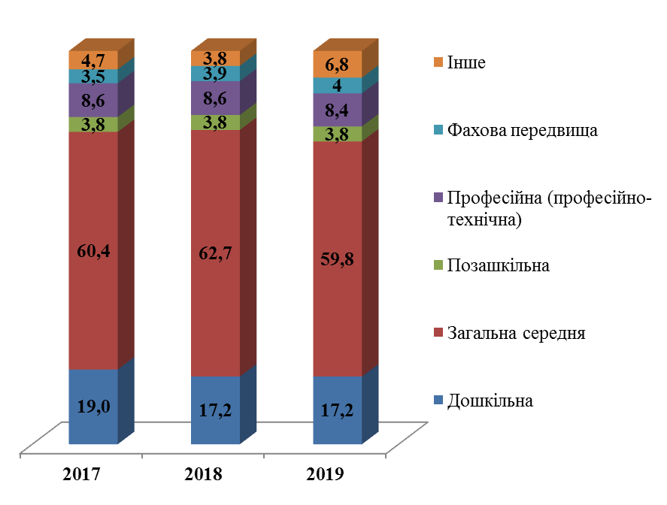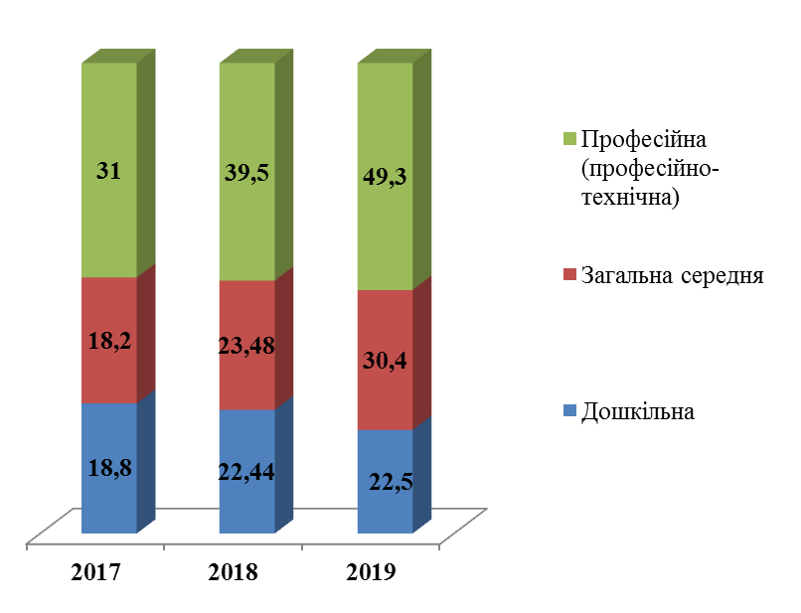

**2.1. Структура видатків зведеного бюджету на освіту**

**(у відсотках)**

**2.2. Витрати коштів зведеного бюджету в розрахунку  
на одного учня та вихованця за рівнями освіти (тис. гривень)**

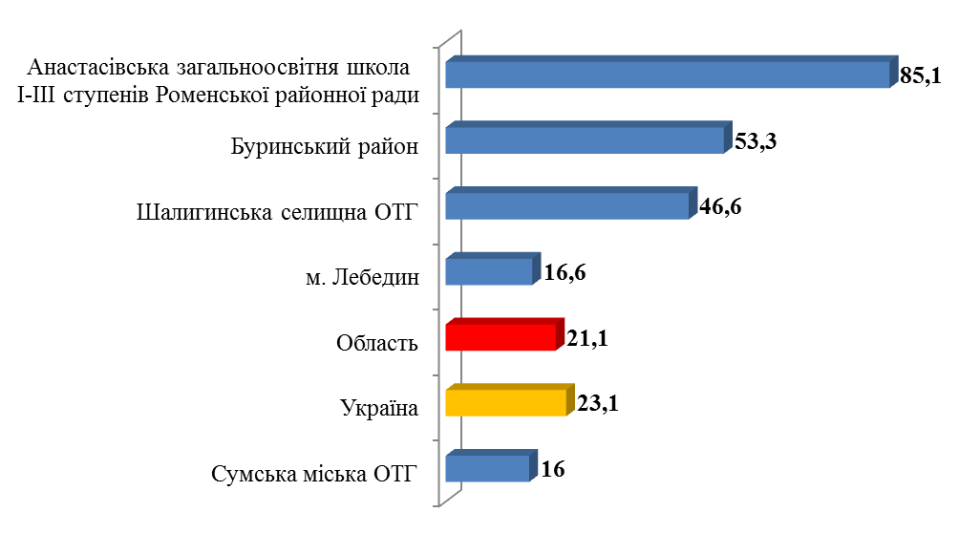

**2.3. Вартість утримання 1 учня в закладах освіти у 2019 році**

**(тис. гривень)**

**3.1. Кількість закладів дошкільної освіти**

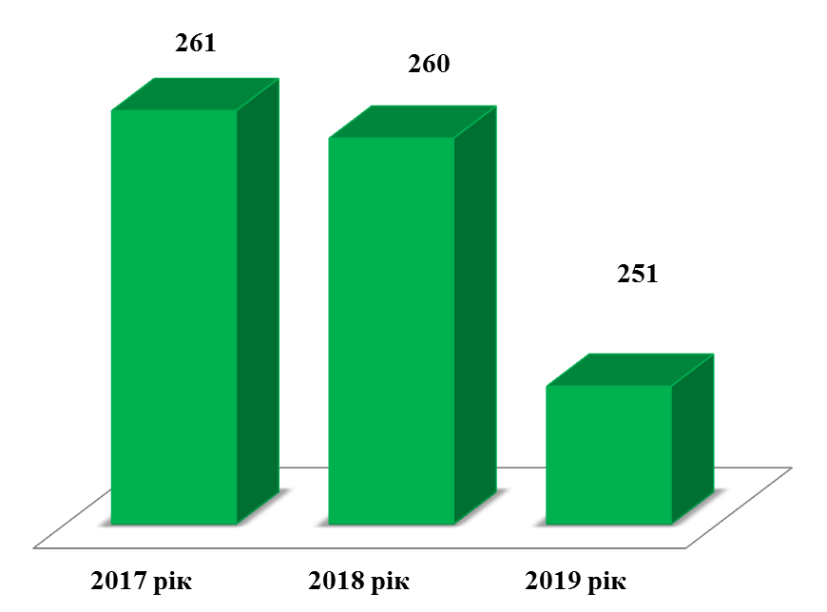

ʼ

**3.2. Типи закладів дошкільної освіти у 2019/2020 н.р.**

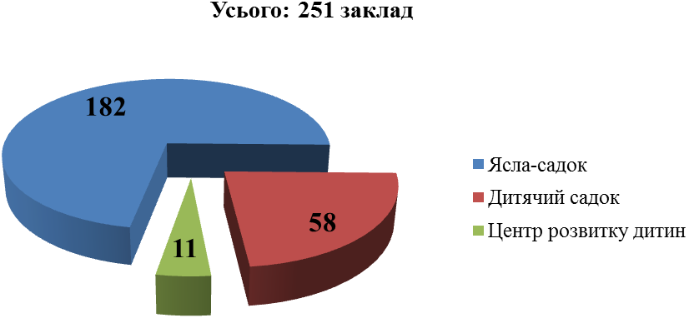

**3.3. Контингент дітей дошкільного віку в закладах дошкільної освіти**

**Усього: 37 776**

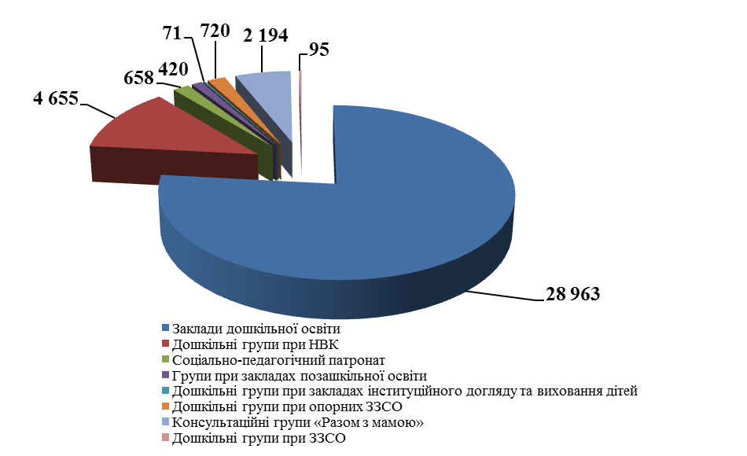

**3.4. Охоплення дітей різними формами дошкільної освіти (у відсотках)**

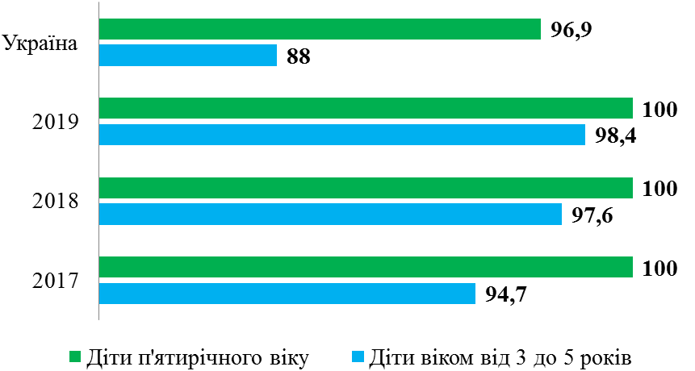

**3.5. Охоплення дітей віком від 3 до 5 років дошкільною освітою  
у 2019/2020 н.р. (у відсотках)** 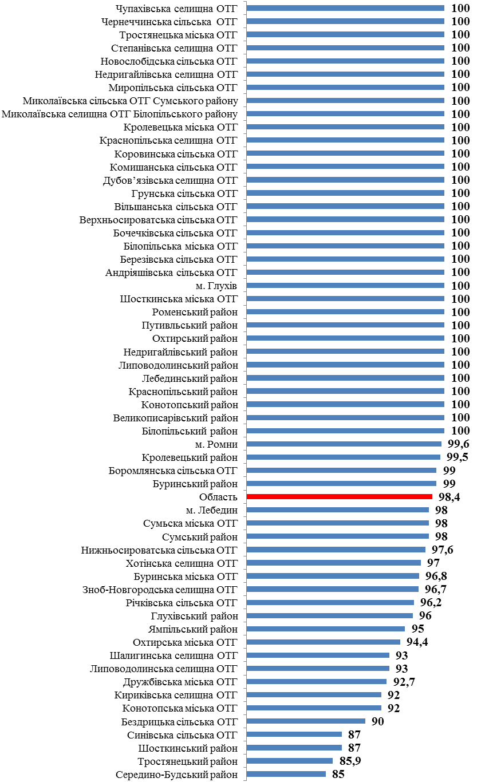

**3.6. Завантаженість закладів дошкільної освіти на 100 місцях**

**у 2019/2020 н.р. (у відсотках)** 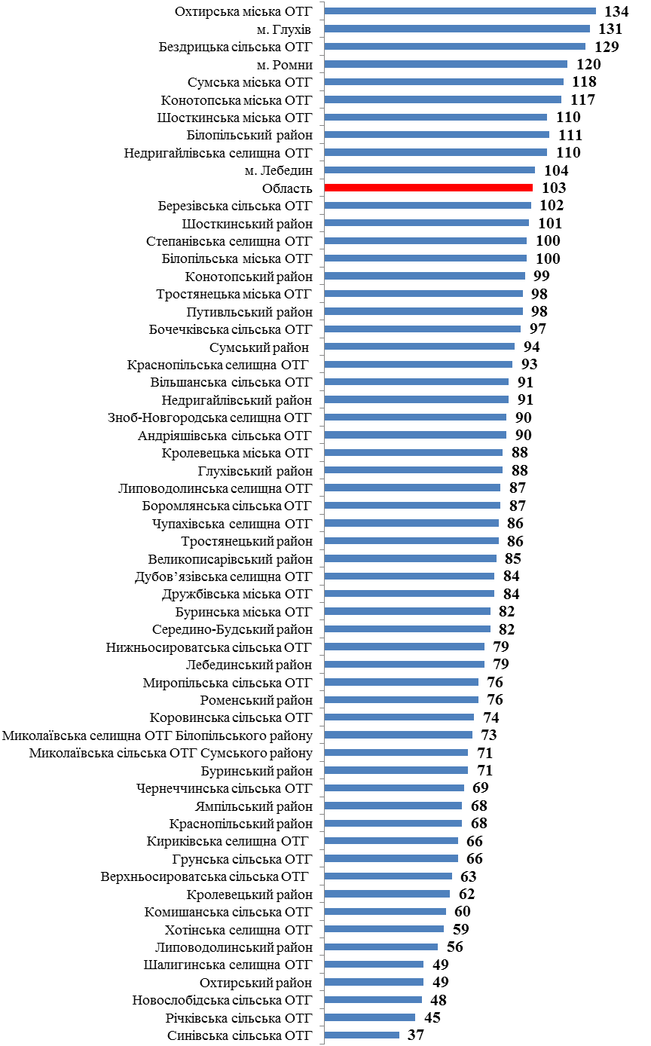

**3.7. Завантаженість закладів дошкільної освіти**

**(кількість вихованців на 100 місцях)**

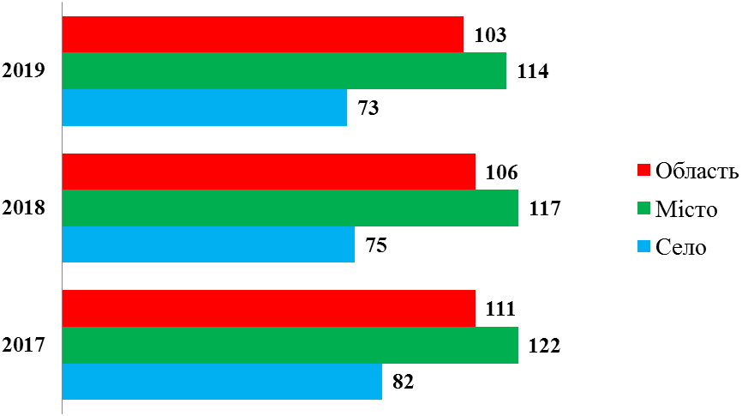

**3.8. Середня вартість харчування 1 дитини в день у закладах дошкільної освіти в першому півріччі 2020 року (гривень**) 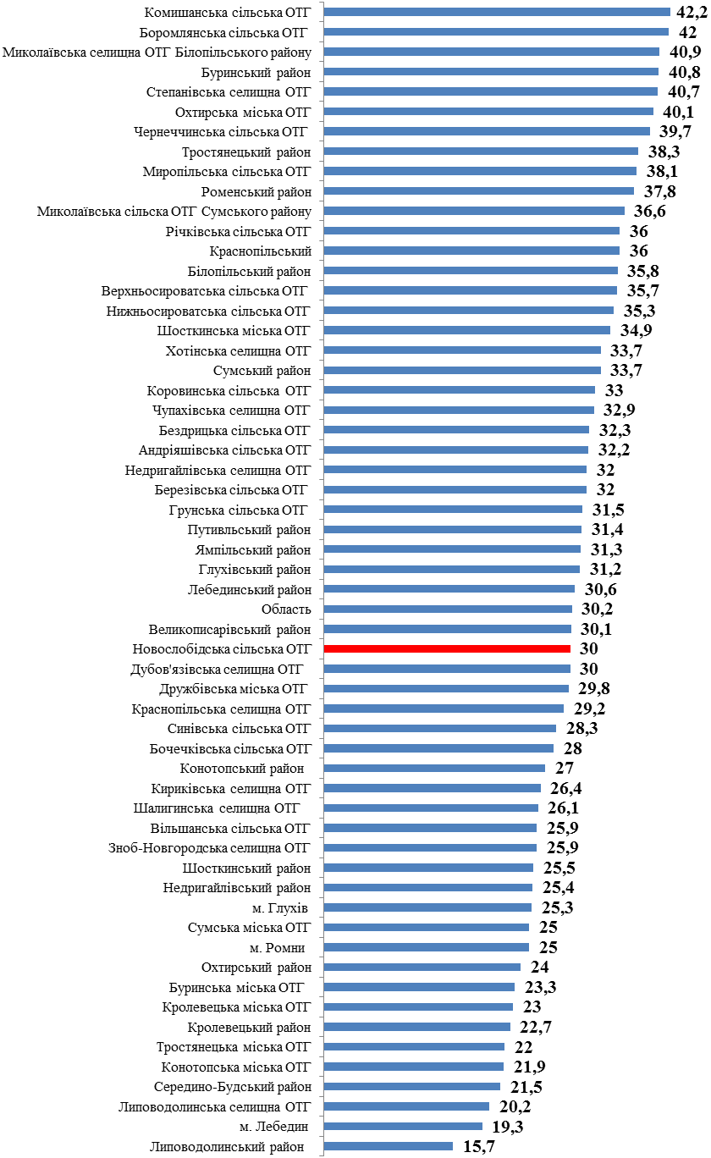

**3.9. Виконання норм харчування в закладах дошкільної освіти**

**в першому півріччі 2020 року (у відсотках)** 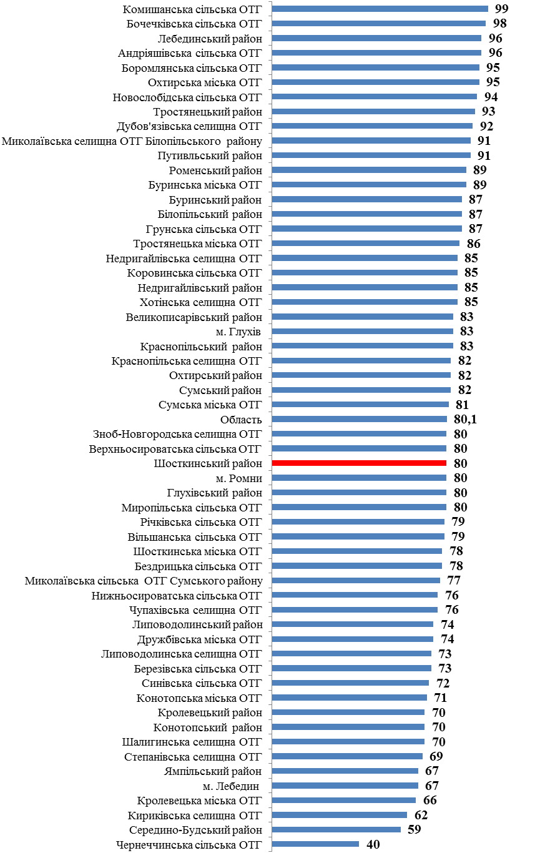

**3.10. Кількість дітей дошкільного віку у віці від 1 до 6 років, охоплених різними формами дошкільної освіти станом на 01.01.2020**

|  |  |  |  |  |  |  |  |  |  |  |
| --- | --- | --- | --- | --- | --- | --- | --- | --- | --- | --- |
| № з/п | Назва адміністративно-територіальної одиниці | Кількість дітей, охоплених різними формами дошкільної освіти | | | Закладами дошкільної освіти | | | Навчально-виховними комплексами, де є групи раннього та дошкільного віку | | |
| усього | у тому числі | | усього | у тому числі | | усього | у тому числі | |
| місто | село | місто | село | місто | село |
| 1 | Білопільський район | 362 | 281 | 81 | 155 | 136 | 19 | 109 | 80 | 29 |
| 2 | Буринський район | 230 | 0 | 230 | 90 | 0 | 90 | 111 | 0 | 111 |
| 3 | Великописарівський район | 312 | 165 | 147 | 190 | 149 | 41 | 55 | 0 | 55 |
| 4 | Глухівський район | 284 | 37 | 247 | 32 | 32 | 0 | 186 | 0 | 186 |
| 5 | Конотопський район | 462 | 0 | 462 | 23 | 0 | 23 | 306 | 0 | 306 |
| 6 | Краснопільський район | 124 | 0 | 124 | 41 | 0 | 41 | 62 | 0 | 62 |
| 7 | Кролевецький район | 236 | 0 | 236 | 142 | 0 | 142 | 41 | 0 | 41 |
| 8 | Лебединський район | 476 | 0 | 476 | 125 | 0 | 125 | 259 | 0 | 259 |
| 9 | Липоводолинський район | 41 | 0 | 41 | 0 | 0 | 0 | 34 | 0 | 34 |
| 10 | Недригайлівський район | 197 | 116 | 81 | 164 | 105 | 59 | 0 | 0 | 0 |
| 11 | Охтирський район | 32 | 0 | 32 | 0 | 0 | 0 | 28 | 0 | 28 |
| 12 | Путивльський район | 803 | 610 | 193 | 537 | 508 | 29 | 211 | 89 | 122 |
| 13 | Роменський район | 787 | 0 | 787 | 461 | 0 | 461 | 136 | 0 | 136 |
| 14 | Середино-Будський район | 306 | 257 | 49 | 263 | 257 | 6 | 33 | 0 | 33 |
| 15 | Сумський район | 1123 | 96 | 1027 | 712 | 70 | 642 | 37 | 0 | 37 |
| 16 | Тростянецький район | 146 | 0 | 146 | 76 | 0 | 76 | 13 | 0 | 13 |
| 17 | Шосткинський район | 384 | 201 | 183 | 161 | 161 | 0 | 139 | 0 | 139 |
| 18 | Ямпільський район | 364 | 283 | 81 | 288 | 256 | 32 | 43 | 0 | 43 |
| 19 | м. Глухів | 1119 | 1119 | 0 | 975 | 975 | 0 | 135 | 135 | 0 |
| 20 | м. Лебедин | 974 | 974 | 0 | 816 | 816 | 0 | 0 | 0 | 0 |
| 21 | м. Ромни | 1853 | 1853 | 0 | 1782 | 1782 | 0 | 0 | 0 | 0 |
| 22 | Андріяшівська сільська ОТГ | 133 | 0 | 133 | 124 | 0 | 124 | 9 | 0 | 9 |
| 23 | Бездрицька сільська ОТГ | 110 | 0 | 110 | 106 | 0 | 106 | 0 | 0 | 0 |
| 24 | Березівська сільська ОТГ | 161 | 0 | 161 | 0 | 0 | 0 | 135 | 0 | 135 |
| 25 | Білопільська міська ОТГ | 727 | 681 | 46 | 415 | 415 | 0 | 130 | 84 | 46 |
| 26 | Боромлянська сільська ОТГ | 210 | 0 | 210 | 85 | 0 | 85 | 0 | 0 | 0 |
| 27 | Бочечківська сільська ОТГ | 112 | 0 | 112 | 0 | 0 | 0 | 112 | 0 | 112 |
| 28 | Буринська міська ОТГ | 443 | 333 | 110 | 390 | 310 | 80 | 8 | 0 | 8 |
| 29 | Верхньосироватська сільська ОТГ | 163 | 0 | 163 | 125 | 0 | 125 | 5 | 0 | 5 |
| 30 | Вільшанська сільська ОТГ | 119 | 0 | 119 | 71 | 0 | 71 | 0 | 0 | 0 |
| 31 | Грунська сільська ОТГ | 123 | 0 | 123 | 89 | 0 | 89 | 14 | 0 | 14 |
| 32 | Дружбівська міська ОТГ | 133 | 122 | 11 | 53 | 53 | 0 | 0 | 0 | 0 |
| 33 | Дубов’язівська селищна ОТГ | 161 | 114 | 47 | 56 | 56 | 0 | 40 | 0 | 40 |
| 34 | Зноб-Новгородська селищна ОТГ | 139 | 86 | 53 | 81 | 81 | 0 | 51 | 0 | 51 |
| 35 | Кириківська селищна ОТГ | 148 | 93 | 55 | 139 | 84 | 55 | 0 | 0 | 0 |
| 36 | Комишанська сільська ОТГ | 84 | 0 | 84 | 73 | 0 | 73 | 0 | 0 | 0 |
| 37 | Конотопська міська ОТГ | 2938 | 2938 | 0 | 2479 | 2479 | 0 | 292 | 292 | 0 |
| 38 | Коровинська сільська ОТГ | 101 | 0 | 101 | 82 | 0 | 82 | 12 | 0 | 12 |
| 39 | Краснопільська селищна ОТГ | 523 | 350 | 173 | 334 | 249 | 85 | 58 | 0 | 58 |
| 40 | Кролевецька міська ОТГ | 828 | 790 | 38 | 715 | 696 | 19 | 47 | 47 |  |
| 41 | Липоводолинська селищна ОТГ | 460 | 219 | 241 | 292 | 190 | 102 | 67 | 0 | 67 |
| 42 | Миколаївська селищна ОТГ Білопільського району | 312 | 230 | 82 | 155 | 143 | 12 | 33 | 0 | 33 |
| 43 | Миколаївська сільська ОТГ Сумського району | 130 | 0 | 130 | 58 | 0 | 58 | 47 | 0 | 47 |
| 44 | Миропільська сільська ОТГ | 138 | 0 | 138 | 62 | 0 | 62 | 0 | 0 | 0 |
| 45 | Недригайлівська селищна ОТГ | 226 | 188 | 38 | 163 | 150 | 13 | 25 | 0 | 25 |
| 46 | Нижньосироватська сільська ОТГ | 173 | 0 | 173 | 166 | 0 | 166 | 0 | 0 | 0 |
| 47 | Новослобідська сільська ОТГ | 91 | 0 | 91 | 0 | 0 | 0 | 59 | 0 | 59 |
| 48 | Охтирська міська ОТГ | 1958 | 1941 | 17 | 1711 | 1711 | 0 | 0 | 0 | 0 |
| 49 | Річківська сільська ОТГ | 126 | 0 | 126 | 58 | 0 | 58 | 23 | 0 | 23 |
| 50 | Синівська сільська ОТГ | 87 | 0 | 87 | 57 | 0 | 57 | 0 | 0 | 0 |
| 51 | Степанівська селищна ОТГ | 193 | 161 | 32 | 159 | 131 | 28 | 0 | 0 | 0 |
| 52 | Сумська міська ОТГ | 11665 | 11665 | 0 | 9829 | 9829 | 0 | 1294 | 1294 | 0 |
| 53 | Тростянецька міська ОТГ | 741 | 724 | 17 | 697 | 686 | 11 | 0 | 0 | 0 |
| 54 | Хотінська селищна ОТГ | 161 | 99 | 62 | 131 | 71 | 60 | 0 | 0 | 0 |
| 55 | Чернеччинська сільська ОТГ | 255 | 0 | 255 | 95 | 0 | 95 | 97 | 0 | 97 |
| 56 | Чупахівська селищна ОТГ | 92 | 92 | 0 | 58 | 58 | 0 | 0 | 0 | 0 |
| 57 | Шалигинська селищна ОТГ | 79 | 67 | 12 | 51 | 51 | 0 | 12 | 0 | 12 |
| 58 | Шосткинська міська ОТГ | 2918 | 2894 | 24 | 2771 | 2771 | 0 | 147 | 123 | 24 |
| **Усього** | | **37776** | **29779** | **7997** | **26192** | **22690** | **3502** | **4508** | **2021** | **2487** |

|  |  |  |  |  |  |  |  |  |  |  |
| --- | --- | --- | --- | --- | --- | --- | --- | --- | --- | --- |
| № з/п | Назва адміністративно-територіальної одиниці | Закладами загальної середньої освіти, де є дошкільні групи (опорні школи з філіями) | | | Дошкільними групами при закладах загальної середньої освіти (з короткотривалим перебуванням)  Продовження таблиці | | | Консультаційними групами "Разом з мамою" | | |
| усього | у тому числі | | усього | у тому числі | | усього | у тому числі | |
| місто | село | місто | село | місто | село |
| 1 | Білопільський район | 0 | 0 | 0 | 13 | 0 | 13 | 63 | 43 | 20 |
| 2 | Буринський район | 0 | 0 | 0 | 0 | 0 | 0 | 29 | 0 | 29 |
| 3 | Великописарівський район | 32 | 0 | 32 | 0 | 0 | 0 | 23 | 16 | 7 |
| 4 | Глухівський район | 0 | 0 | 0 | 0 | 0 | 0 | 65 | 5 | 60 |
| 5 | Конотопський район | 46 | 0 | 46 | 0 | 0 | 0 | 77 | 0 | 77 |
| 6 | Краснопільський район | 0 | 0 | 0 | 0 | 0 | 0 | 14 | 0 | 14 |
| 7 | Кролевецький район | 19 | 0 | 19 | 18 | 0 | 18 | 16 | 0 | 16 |
| 8 | Лебединський район | 18 | 0 | 18 | 0 | 0 | 0 | 39 | 0 | 39 |
| 9 | Липоводолинський район | 0 | 0 | 0 | 0 | 0 | 0 | 7 | 0 | 7 |
| 10 | Недригайлівський район | 0 | 0 | 0 | 0 | 0 | 0 | 33 | 11 | 22 |
| 11 | Охтирський район | 0 | 0 | 0 | 0 | 0 | 0 | 4 | 0 | 4 |
| 12 | Путивльський район | 4 | 4 | 0 | 13 | 0 | 13 | 25 | 7 | 18 |
| 13 | Роменський район | 37 | 0 | 37 | 21 | 0 | 21 | 95 | 0 | 95 |
| 14 | Середино-Будський район | 10 | 0 | 10 | 0 | 0 | 0 | 0 | 0 | 0 |
| 15 | Сумський район | 52 | 0 | 52 | 0 | 0 | 0 | 227 | 15 | 212 |
| 16 | Тростянецький район | 0 | 0 | 0 | 12 | 0 | 12 | 38 | 0 | 38 |
| 17 | Шосткинський район | 11 | 11 | 0 | 0 | 0 | 0 | 66 | 22 | 44 |
| 18 | Ямпільський район | 5 | 5 | 0 | 0 | 0 | 0 | 0 | 0 | 0 |
| 19 | м. Глухів | 0 | 0 | 0 | 0 | 0 | 0 | 0 | 0 | 0 |
| 20 | м. Лебедин | 0 | 0 | 0 | 0 | 0 | 0 | 102 | 102 | 0 |
| 21 | м. Ромни | 0 | 0 | 0 | 0 | 0 | 0 | 70 | 70 | 0 |
| 22 | Андріяшівська сільська ОТГ | 0 | 0 | 0 | 0 | 0 | 0 | 0 | 0 | 0 |
| 23 | Бездрицька сільська ОТГ | 0 | 0 | 0 | 0 | 0 | 0 | 0 | 0 | 0 |
| 24 | Березівська сільська ОТГ | 0 | 0 | 0 | 0 | 0 | 0 | 24 | 0 | 24 |
| 25 | Білопільська міська ОТГ | 0 | 0 | 0 | 0 | 0 | 0 | 100 | 100 | 0 |
| 26 | Боромлянська сільська ОТГ | 33 | 0 | 33 | 0 | 0 | 0 | 76 | 0 | 76 |
| 27 | Бочечківська сільська ОТГ | 0 | 0 | 0 | 0 | 0 | 0 | 0 | 0 | 0 |
| 28 | Буринська міська ОТГ | 18 | 0 | 18 | 0 | 0 | 0 | 19 | 15 | 4 |
| 29 | Верхньосироватська сільська ОТГ | 0 | 0 | 0 | 0 | 0 | 0 | 25 | 0 | 25 |
| 30 | Вільшанська сільська ОТГ | 6 | 0 | 6 | 0 | 0 | 0 | 37 | 0 | 37 |
| 31 | Грунська сільська ОТГ | 12 | 0 | 12 | 0 | 0 | 0 | 2 | 0 | 2 |
| 32 | Дружбівська міська ОТГ | 65 | 55 | 10 | 0 | 0 | 0 | 0 | 0 | 0 |
| 33 | Дубов’язівська селищна ОТГ | 55 | 55 | 0 | 0 | 0 | 0 | 0 | 0 | 0 |
| 34 | Зноб-Новгородська селищна ОТГ | 0 | 0 | 0 | 0 | 0 | 0 | 0 | 0 | 0 |
| 35 | Кириківська селищна ОТГ | 9 | 9 | 0 | 0 | 0 | 0 | 0 | 0 | 0 |
| 36 | Комишанська сільська ОТГ | 7 | 0 | 7 | 0 | 0 | 0 | 4 | 0 | 4 |
| 37 | Конотопська міська ОТГ | 0 | 0 | 0 | 0 | 0 | 0 | 101 | 101 | 0 |
| 38 | Коровинська сільська ОТГ | 0 | 0 | 0 | 0 | 0 | 0 | 7 | 0 | 7 |
| 39 | Краснопільська селищна ОТГ | 54 | 48 | 6 | 0 | 0 | 0 | 64 | 44 | 20 |
| 40 | Кролевецька міська ОТГ | 66 | 47 | 19 | 0 | 0 | 0 | 0 | 0 | 0 |
| 41 | Липоводолинська селищна ОТГ | 0 | 0 | 0 | 0 | 0 | 0 | 86 | 25 | 61 |
| 42 | Миколаївська селищна ОТГ Білопільського району | 10 | 0 | 10 | 9 | 0 | 9 | 82 | 68 | 14 |
| 43 | Миколаївська сільська ОТГ Сумського району | 0 | 0 | 0 | 9 | 0 | 9 | 0 | 0 | 0 |
| 44 | Миропільська сільська ОТГ | 57 | 0 | 57 | 0 | 0 | 0 | 15 | 0 | 15 |
| 45 | Недригайлівська селищна ОТГ | 3 | 3 | 0 | 0 | 0 | 0 | 35 | 35 | 0 |
| 46 | Нижньосироватська сільська ОТГ | 0 | 0 | 0 | 0 | 0 | 0 | 0 | 0 | 0 |
| 47 | Новослобідська сільська ОТГ | 0 | 0 | 0 | 0 | 0 | 0 | 18 | 0 | 18 |
| 48 | Охтирська міська ОТГ | 11 | 0 | 11 | 0 | 0 | 0 | 206 | 200 | 6 |
| 49 | Річківська сільська ОТГ | 0 | 0 | 0 | 0 | 0 | 0 | 45 | 0 | 45 |
| 50 | Синівська сільська ОТГ | 0 | 0 | 0 | 0 | 0 | 0 | 27 | 0 | 27 |
| 51 | Степанівська селищна ОТГ | 0 | 0 | 0 | 0 | 0 | 0 | 22 | 22 | 0 |
| 52 | Сумська міська ОТГ | 0 | 0 | 0 | 0 | 0 | 0 | 139 | 139 | 0 |
| 53 | Тростянецька міська ОТГ | 0 | 0 | 0 | 0 | 0 | 0 | 15 | 15 | 0 |
| 54 | Хотінська селищна ОТГ | 26 | 26 | 0 | 0 | 0 | 0 | 0 | 0 | 0 |
| 55 | Чернеччинська сільська ОТГ | 20 | 0 | 20 | 0 | 0 | 0 | 39 | 0 | 39 |
| 56 | Чупахівська селищна ОТГ | 25 | 25 | 0 | 0 | 0 | 0 | 6 | 6 | 0 |
| 57 | Шалигинська селищна ОТГ | 9 | 9 | 0 | 0 | 0 | 0 | 7 | 7 | 0 |
| 58 | Шосткинська міська ОТГ | 0 | 0 | 0 | 0 | 0 | 0 | 0 | 0 | 0 |
| **Усього** | | **720** | **297** | **423** | **95** | **0** | **95** | **2194** | **1068** | **1126** |

|  |  |  |  |  |  |  |  |  |  |  |
| --- | --- | --- | --- | --- | --- | --- | --- | --- | --- | --- |
| № з/п | Назва адміністративно-територіальної одиниці | Позашкільними закладами | | | Інтернатними закладами  Продовження таблиці | | | Соціально-педагогічном патронатом | | |
| усього | у тому числі | | усього | у тому числі | | усього | у тому числі | |
| місто | село | місто | село | місто | село |
| 1 | Білопільський район | 0 | 0 | 0 | 22 | 22 | 0 | 0 | 0 | 0 |
| 2 | Буринський район | 0 | 0 | 0 | 0 | 0 | 0 | 0 | 0 | 0 |
| 3 | Великописарівський район | 0 | 0 | 0 | 12 | 0 | 12 | 0 | 0 | 0 |
| 4 | Глухівський район | 0 | 0 | 0 | 0 | 0 | 0 | 1 | 0 | 1 |
| 5 | Конотопський район | 0 | 0 | 0 | 0 | 0 | 0 | 10 | 0 | 10 |
| 6 | Краснопільський район | 0 | 0 | 0 | 0 | 0 | 0 | 7 | 0 | 7 |
| 7 | Кролевецький район | 0 | 0 | 0 | 0 | 0 | 0 | 0 | 0 | 0 |
| 8 | Лебединський район | 0 | 0 | 0 | 9 | 0 | 9 | 26 | 0 | 26 |
| 9 | Липоводолинський район | 0 | 0 | 0 | 0 | 0 | 0 | 0 | 0 | 0 |
| 10 | Недригайлівський район | 0 | 0 | 0 | 0 | 0 | 0 | 0 | 0 | 0 |
| 11 | Охтирський район | 0 | 0 | 0 | 0 | 0 | 0 | 0 | 0 | 0 |
| 12 | Путивльський район | 0 | 0 | 0 | 0 | 0 | 0 | 13 | 2 | 11 |
| 13 | Роменський район | 0 | 0 | 0 | 21 | 0 | 21 | 16 | 0 | 16 |
| 14 | Середино-Будський район | 0 | 0 | 0 | 0 | 0 | 0 | 0 | 0 | 0 |
| 15 | Сумський район | 0 | 0 | 0 | 0 | 0 | 0 | 95 | 11 | 84 |
| 16 | Тростянецький район | 0 | 0 | 0 | 0 | 0 | 0 | 7 | 0 | 7 |
| 17 | Шосткинський район | 0 | 0 | 0 | 0 | 0 | 0 | 7 | 7 | 0 |
| 18 | Ямпільський район | 0 | 0 | 0 | 0 | 0 | 0 | 28 | 22 | 6 |
| 19 | м. Глухів | 0 | 0 | 0 | 0 | 0 | 0 | 9 | 9 | 0 |
| 20 | м. Лебедин | 45 | 45 | 0 | 7 | 7 | 0 | 4 | 4 | 0 |
| 21 | м. Ромни | 0 | 0 | 0 | 0 | 0 | 0 | 1 | 1 | 0 |
| 22 | Андріяшівська сільська ОТГ | 0 | 0 | 0 | 0 | 0 | 0 | 0 | 0 | 0 |
| 23 | Бездрицька сільська ОТГ | 0 | 0 | 0 | 0 | 0 | 0 | 4 | 0 | 4 |
| 24 | Березівська сільська ОТГ | 0 | 0 | 0 | 0 | 0 | 0 | 2 | 0 | 2 |
| 25 | Білопільська міська ОТГ | 67 | 67 | 0 | 0 | 0 | 0 | 15 | 15 | 0 |
| 26 | Боромлянська сільська ОТГ | 0 | 0 | 0 | 0 | 0 | 0 | 16 | 0 | 16 |
| 27 | Бочечківська сільська ОТГ | 0 | 0 | 0 | 0 | 0 | 0 | 0 | 0 | 0 |
| 28 | Буринська міська ОТГ | 0 | 0 | 0 | 0 | 0 | 0 | 8 | 8 | 0 |
| 29 | Верхньосироватська сільська ОТГ | 0 | 0 | 0 | 0 | 0 | 0 | 8 | 0 | 8 |
| 30 | Вільшанська сільська ОТГ | 0 | 0 | 0 | 0 | 0 | 0 | 5 | 0 | 5 |
| 31 | Грунська сільська ОТГ | 0 | 0 | 0 | 0 | 0 | 0 | 6 | 0 | 6 |
| 32 | Дружбівська міська ОТГ | 0 | 0 | 0 | 0 | 0 | 0 | 15 | 14 | 1 |
| 33 | Дубов’язівська селищна ОТГ | 0 | 0 | 0 | 0 | 0 | 0 | 10 | 3 | 7 |
| 34 | Зноб-Новгородська селищна ОТГ | 0 | 0 | 0 | 0 | 0 | 0 | 7 | 5 | 2 |
| 35 | Кириківська селищна ОТГ | 0 | 0 | 0 | 0 | 0 | 0 | 0 | 0 | 0 |
| 36 | Комишанська сільська ОТГ | 0 | 0 | 0 | 0 | 0 | 0 | 0 | 0 | 0 |
| 37 | Конотопська міська ОТГ | 52 | 52 | 0 | 0 | 0 | 0 | 14 | 14 | 0 |
| 38 | Коровинська сільська ОТГ | 0 | 0 | 0 | 0 | 0 | 0 | 0 | 0 | 0 |
| 39 | Краснопільська селищна ОТГ | 0 | 0 | 0 | 0 | 0 | 0 | 13 | 9 | 4 |
| 40 | Кролевецька міська ОТГ | 0 | 0 | 0 | 0 | 0 | 0 | 0 | 0 | 0 |
| 41 | Липоводолинська селищна ОТГ | 0 | 0 | 0 | 0 | 0 | 0 | 15 | 4 | 11 |
| 42 | Миколаївська селищна ОТГ Білопільського району | 0 | 0 | 0 | 0 | 0 | 0 | 23 | 19 | 4 |
| 43 | Миколаївська сільська ОТГ Сумського району | 0 | 0 | 0 | 0 | 0 | 0 | 16 | 0 | 16 |
| 44 | Миропільська сільська ОТГ | 0 | 0 | 0 | 0 | 0 | 0 | 4 | 0 | 4 |
| 45 | Недригайлівська селищна ОТГ | 0 | 0 | 0 | 0 | 0 | 0 | 0 | 0 | 0 |
| 46 | Нижньосироватська сільська ОТГ | 0 | 0 | 0 | 0 | 0 | 0 | 7 | 0 | 7 |
| 47 | Новослобідська сільська ОТГ | 0 | 0 | 0 | 0 | 0 | 0 | 14 | 0 | 14 |
| 48 | Охтирська міська ОТГ | 0 | 0 | 0 | 0 | 0 | 0 | 30 | 30 | 0 |
| 49 | Річківська сільська ОТГ | 0 | 0 | 0 | 0 | 0 | 0 | 0 | 0 | 0 |
| 50 | Синівська сільська ОТГ | 0 | 0 | 0 | 0 | 0 | 0 | 3 | 0 | 3 |
| 51 | Степанівська селищна ОТГ | 0 | 0 | 0 | 0 | 0 | 0 | 12 | 8 | 4 |
| 52 | Сумська міська ОТГ | 256 | 256 | 0 | 0 | 0 | 0 | 147 | 147 | 0 |
| 53 | Тростянецька міська ОТГ | 0 | 0 | 0 | 0 | 0 | 0 | 29 | 23 | 6 |
| 54 | Хотінська селищна ОТГ | 0 | 0 | 0 | 0 | 0 | 0 | 4 | 2 | 2 |
| 55 | Чернеччинська сільська ОТГ | 0 |  | 0 | 0 | 0 | 0 | 4 | 0 | 4 |
| 56 | Чупахівська селищна ОТГ | 0 | 0 | 0 | 0 | 0 | 0 | 3 | 3 | 0 |
| 57 | Шалигинська селищна ОТГ | 0 | 0 | 0 | 0 | 0 | 0 | 0 | 0 | 0 |
| 58 | Шосткинська міська ОТГ | 0 | 0 | 0 | 0 | 0 | 0 | 0 | 0 | 0 |
| **Усього** | | **420** | **420** | **0** | **71** | **29** | **42** | **658** | **360** | **298** |

**3.11. Завантаженість закладів дошкільної освіти станом на 01.01.2020**

|  |  |  |  |  |
| --- | --- | --- | --- | --- |
| №  з/п | Назва адміністративно-територіальної одиниці | Чисельність дітей у закладах дошкільної освіти в розрахунку на 100 місць | | |
| усього | у тому числі | |
| міські поселення | сільська місцевість |
| 1 | Білопільський район | 111 | 127 | 71 |
| 2 | Буринський район | 71 | 0 | 71 |
| 3 | Великописарівський район | 85 | 90 | 80 |
| 4 | Глухівський район | 88 | 67 | 93 |
| 5 | Конотопський район | 99 | 0 | 99 |
| 6 | Краснопільський район | 68 | 0 | 68 |
| 7 | Кролевецький район | 62 | 0 | 62 |
| 8 | Лебединський район | 79 | 0 | 79 |
| 9 | Липоводолинський район | 56 | 0 | 56 |
| 10 | Недригайлівський район | 91 | 100 | 79 |
| 11 | Охтирський район | 49 | 0 | 49 |
| 12 | Путивльський район | 98 | 104 | 80 |
| 13 | Роменський район | 76 | 0 | 76 |
| 14 | Середино-Будський район | 82 | 87 | 62 |
| 15 | Сумський район | 94 | 71 | 97 |
| 16 | Тростянецький район | 86 | 0 | 86 |
| 17 | Шосткинський район | 101 | 120 | 84 |
| 18 | Ямпільський район | 68 | 68 | 71 |
| 19 | м. Глухів | 131 | 131 | 0 |
| 20 | м. Лебедин | 104 | 104 | 0 |
| 21 | м. Ромни | 120 | 120 | 0 |
| 22 | Андріяшівська сільська ОТГ | 90 | 0 | 90 |
| 23 | Бездрицька сільська ОТГ | 129 | 0 | 129 |
| 24 | Березівська сільська ОТГ | 102 | 0 | 102 |
| 25 | Білопільська міська ОТГ | 100 | 109 | 52 |
| 26 | Боромлянська сільська ОТГ | 87 | 0 | 87 |
| 27 | Бочечківська сільська ОТГ | 97 | 0 | 97 |
| 28 | Буринська міська ОТГ | 82 | 94 | 60 |
| 29 | Верхньосироватська сільська ОТГ | 63 | 0 | 63 |
| 30 | Вільшанська сільська ОТГ | 91 | 0 | 91 |
| 31 | Грунська сільська ОТГ | 66 | 0 | 66 |
| 32 | Дружбівська міська ОТГ | 84 | 98 | 33 |
| 33 | Дубов’язівська селищна ОТГ | 84 | 90 | 61 |
| 34 | Зноб-Новгородська селищна ОТГ | 90 | 108 | 71 |
| 35 | Кириківська селищна ОТГ | 66 | 78 | 52 |
| 36 | Комишанська сільська ОТГ | 60 | 0 | 60 |
| 37 | Конотопська міська ОТГ | 117 | 117 | 0 |
| 38 | Коровинська сільська ОТГ | 74 | 0 | 74 |
| 39 | Краснопільська селищна ОТГ | 93 | 134 | 58 |
| 40 | Кролевецька міська ОТГ | 88 | 91 | 51 |
| 41 | Липоводолинська селищна ОТГ | 87 | 121 | 64 |
| 42 | Миколаївська селищна ОТГ Білопільського району | 73 | 110 | 35 |
| 43 | Миколаївська сільська ОТГ Сумського району | 71 | 0 | 71 |
| 44 | Миропільська сільська ОТГ | 76 | 0 | 76 |
| 45 | Недригайлівська селищна ОТГ | 110 | 123 | 76 |
| 46 | Нижньосироватська сільська ОТГ | 79 | 0 | 79 |
| 47 | Новослобідська сільська ОТГ | 48 | 0 | 48 |
| 48 | Охтирська міська ОТГ | 134 | 137 | 29 |
| 49 | Річківська сільська ОТГ | 45 | 0 | 45 |
| 50 | Синівська сільська ОТГ | 37 | 0 | 37 |
| 51 | Степанівська селищна ОТГ | 100 | 102 | 90 |
| 52 | Сумська міська ОТГ | 118 | 118 | 0 |
| 53 | Тростянецька міська ОТГ | 98 | 101 | 33 |
| 54 | Хотінська селищна ОТГ | 59 | 92 | 38 |
| 55 | Чернеччинська сільська ОТГ | 69 | 0 | 69 |
| 56 | Чупахівська селищна ОТГ | 86 | 86 | 0 |
| 57 | Шалигинська селищна ОТГ | 49 | 68 | 20 |
| 58 | Шосткинська міська ОТГ | 110 | 110 | 80 |
| **Усього** | | **103** | **114** | **73** |

**3.12. Охоплення дітей дошкільного віку від 1 до 6 років різними формами дошкільної освіти станом на 01.01.2020**

|  |  |  |  |  |  |  |  |  |  |  |
| --- | --- | --- | --- | --- | --- | --- | --- | --- | --- | --- |
| № з/п | Назва адміністративно-територіальної одиниці | Кількість дітей, які підлягають охопленню різними формами дошкільної освіти | | | З них охоплено різними формами дошкільної освіти | | | Відсоток охоплення дітей різними формами дошкільної освіти | | |
| усього | у тому числі | | усього | у тому числі | | усього | у тому числі | |
| місто | село | місто | село | місто | село |
| 1 | Білопільський район | 442 | 310 | 132 | 362 | 281 | 81 | 81,9 | 90,6 | 61,4 |
| 2 | Буринський район | 242 | 0 | 242 | 230 | 0 | 230 | 95,0 | 0,0 | 95,0 |
| 3 | Великописарівський район | 363 | 195 | 168 | 312 | 165 | 147 | 86,0 | 84,6 | 87,5 |
| 4 | Глухівський район | 334 | 38 | 296 | 284 | 37 | 247 | 85,0 | 97,4 | 83,4 |
| 5 | Конотопський район | 502 | 0 | 502 | 462 | 0 | 462 | 92,0 | 0,0 | 92,0 |
| 6 | Краснопільський район | 131 | 0 | 131 | 124 | 0 | 124 | 94,7 | 0,0 | 94,7 |
| 7 | Кролевецький район | 285 | 0 | 285 | 236 | 0 | 236 | 82,8 | 0,0 | 82,8 |
| 8 | Лебединський район | 543 | 0 | 543 | 476 | 0 | 476 | 87,7 | 0,0 | 87,7 |
| 9 | Липоводолинський район | 41 | 0 | 41 | 41 | 0 | 41 | 100 | 0 | 100 |
| 10 | Недригайлівський район | 199 | 114 | 85 | 197 | 114 | 81 | 99,0 | 100,0 | 95,3 |
| 11 | Охтирський район | 44 | 0 | 44 | 32 | 0 | 32 | 72,7 | 0,0 | 72,7 |
| 12 | Путивльський район | 916 | 713 | 203 | 803 | 610 | 193 | 87,7 | 85,6 | 95,1 |
| 13 | Роменський район | 896 | 0 | 896 | 787 | 0 | 787 | 87,8 | 0,0 | 87,8 |
| 14 | Середино-Будський район | 405 | 338 | 67 | 306 | 257 | 49 | 75,6 | 76,0 | 73,1 |
| 15 | Сумський район | 1168 | 119 | 1049 | 1123 | 96 | 1027 | 96,1 | 80,7 | 97,9 |
| 16 | Тростянецький район | 166 | 0 | 166 | 146 | 0 | 146 | 88,0 | 0,0 | 88,0 |
| 17 | Шосткинський район | 451 | 233 | 218 | 384 | 201 | 183 | 85,1 | 86,3 | 83,9 |
| 18 | Ямпільський район | 540 | 394 | 146 | 364 | 283 | 81 | 67,4 | 71,8 | 55,5 |
| 19 | м. Глухів | 1402 | 1402 | 0 | 1119 | 1119 | 0 | 79,8 | 79,8 | 0,0 |
| 20 | м. Лебедин | 1068 | 1068 | 0 | 974 | 974 | 0 | 91,2 | 91,2 | 0,0 |
| 21 | м. Ромни | 2147 | 2147 | 0 | 1853 | 1853 | 0 | 86,3 | 86,3 | 0,0 |
| 22 | Андріяшівська сільська ОТГ | 141 | 0 | 141 | 133 | 0 | 133 | 94,3 | 0,0 | 94,3 |
| 23 | Бездрицька сільська ОТГ | 136 | 0 | 136 | 110 | 0 | 110 | 80,9 | 0,0 | 80,9 |
| 24 | Березівська сільська ОТГ | 183 | 0 | 183 | 161 | 0 | 161 | 88,0 | 0,0 | 88,0 |
| 25 | Білопільська міська ОТГ | 775 | 716 | 59 | 727 | 681 | 46 | 93,8 | 95,1 | 78,0 |
| 26 | Боромлянська сільська ОТГ | 223 | 0 | 223 | 210 | 0 | 210 | 94,2 | 0,0 | 94,2 |
| 27 | Бочечківська сільська ОТГ | 121 | 0 | 121 | 112 | 0 | 112 | 92,6 | 0,0 | 92,6 |
| 28 | Буринська міська ОТГ | 530 | 408 | 122 | 443 | 333 | 110 | 83,6 | 81,6 | 90,2 |
| 29 | Верхньосироватська сільська ОТГ | 292 | 0 | 292 | 163 | 0 | 163 | 55,8 | 0,0 | 55,8 |
| 30 | Вільшанська сільська ОТГ | 133 | 0 | 133 | 119 | 0 | 119 | 89,5 | 0,0 | 89,5 |
| 31 | Грунська сільська ОТГ | 131 | 0 | 131 | 123 | 0 | 123 | 93,9 | 0,0 | 93,9 |
| 32 | Дружбівська міська ОТГ | 221 | 194 | 27 | 133 | 122 | 11 | 60,2 | 62,9 | 40,7 |
| 33 | Дубов’язівська селищна ОТГ | 169 | 84 | 85 | 161 | 84 | 47 | 95,3 | 100,0 | 55,3 |
| 34 | Зноб-Новгородська селищна ОТГ | 168 | 109 | 59 | 139 | 86 | 53 | 82,7 | 78,9 | 89,8 |
| 35 | Кириківська селищна ОТГ | 207 | 111 | 96 | 148 | 93 | 55 | 71,5 | 83,8 | 57,3 |
| 36 | Комишанська сільська ОТГ | 113 | 0 | 113 | 84 | 0 | 84 | 74,3 | 0,0 | 74,3 |
| 37 | Конотопська міська ОТГ | 3454 | 3454 | 0 | 2938 | 2938 | 0 | 85,1 | 85,1 | 0,0 |
| 38 | Коровинська сільська ОТГ | 113 | 0 | 113 | 101 | 0 | 101 | 89,4 | 0,0 | 89,4 |
| 39 | Краснопільська селищна ОТГ | 639 | 442 | 197 | 523 | 350 | 173 | 81,8 | 79,2 | 87,8 |
| 40 | Кролевецька міська ОТГ | 987 | 907 | 80 | 828 | 790 | 38 | 83,9 | 87,1 | 47,5 |
| 41 | Липоводолинська селищна ОТГ | 479 | 219 | 260 | 460 | 219 | 241 | 96,0 | 100,0 | 92,7 |
| 42 | Миколаївська селищна ОТГ Білопільського району | 325 | 230 | 95 | 312 | 230 | 82 | 96,0 | 100,0 | 86,3 |
| 43 | Миколаївська сільська ОТГ Сумського району | 134 | 0 | 134 | 130 | 0 | 130 | 97,0 | 0,0 | 97,0 |
| 44 | Миропільська сільська ОТГ | 156 | 0 | 156 | 138 | 0 | 138 | 88,5 | 0,0 | 88,5 |
| 45 | Недригайлівська селищна ОТГ | 243 | 194 | 49 | 226 | 188 | 38 | 93,0 | 96,9 | 77,6 |
| 46 | Нижньосироватська сільська ОТГ | 216 | 0 | 216 | 173 | 0 | 173 | 80,1 | 0,0 | 80,1 |
| 47 | Новослобідська сільська ОТГ | 93 | 0 | 93 | 91 | 0 | 91 | 97,8 | 0,0 | 97,8 |
| 48 | Охтирська міська ОТГ | 2195 | 2170 | 25 | 1958 | 1941 | 17 | 89,2 | 89,4 | 68,0 |
| 49 | Річківська сільська ОТГ | 133 | 0 | 133 | 126 | 0 | 126 | 94,7 | 0,0 | 94,7 |
| 50 | Синівська сільська ОТГ | 91 | 0 | 91 | 87 | 0 | 87 | 95,6 | 0,0 | 95,6 |
| 51 | Степанівська селищна ОТГ | 234 | 144 | 90 | 193 | 144 | 32 | 82,5 | 100,0 | 35,6 |
| 52 | Сумська міська ОТГ | 13679 | 13679 | 0 | 11665 | 11665 | 0 | 85,3 | 85,3 | 0,0 |
| 53 | Тростянецька міська ОТГ | 766 | 746 | 20 | 741 | 724 | 17 | 96,7 | 97,1 | 85,0 |
| 54 | Хотінська селищна ОТГ | 212 | 133 | 79 | 161 | 99 | 62 | 75,9 | 74,4 | 78,5 |
| 55 | Чернеччинська сільська ОТГ | 265 | 0 | 265 | 255 | 0 | 255 | 96,2 | 0,0 | 96,2 |
| 56 | Чупахівська селищна ОТГ | 111 | 111 | 0 | 92 | 92 | 0 | 82,9 | 82,9 | 0,0 |
| 57 | Шалигинська селищна ОТГ | 81 | 65 | 16 | 79 | 67 | 12 | 97,5 | 103,1 | 75,0 |
| 58 | Шосткинська міська ОТГ | 3096 | 3065 | 31 | 2918 | 2894 | 24 | 94,3 | 94,4 | 77,4 |
| **Усього** | | **43530** | **34252** | **9278** | **37776** | **29779** | **7997** | **86,8** | **86,9** | **86,2** |

**3.13. Охоплення дітей дошкільного віку від 3 до 6 років різними формами дошкільної освіти станом на 01.01.2020**

|  |  |  |  |  |  |  |  |  |  |  |
| --- | --- | --- | --- | --- | --- | --- | --- | --- | --- | --- |
| № з/п | Назва адміністративно-територіальної одиниці | Кількість дітей, які підлягають охопленню різними формами дошкільної освіти | | | З них охоплено різними формами дошкільної освіти | | | Відсоток охоплення дітей різними формами дошкільної освіти | | |
| усього | у тому числі | | усього | у тому числі | | усього | у тому числі | |
| місто | село | місто | село | місто | село |
| 1 | Білопільський район | 327 | 251 | 76 | 327 | 251 | 76 | 100 | 100 | 100 |
| 2 | Буринський район | 144 | 0 | 144 | 144 | 0 | 144 | 100 | 0 | 100 |
| 3 | Великописарівський район | 255 | 144 | 111 | 255 | 144 | 111 | 100 | 100 | 100 |
| 4 | Глухівський район | 212 | 24 | 188 | 204 | 24 | 180 | 96 | 100 | 96 |
| 5 | Конотопський район | 325 | 0 | 325 | 318 | 0 | 318 | 98 | 0 | 98 |
| 6 | Краснопільський район | 92 | 0 | 92 | 92 | 0 | 92 | 100 | 0 | 100 |
| 7 | Кролевецький район | 189 | 0 | 189 | 188 | 0 | 188 | 99 | 0 | 99 |
| 8 | Лебединський район | 388 | 0 | 388 | 388 | 0 | 388 | 100 | 0 | 100 |
| 9 | Липоводолинський район | 30 | 0 | 30 | 30 | 0 | 30 | 100 | 0 | 100 |
| 10 | Недригайлівський район | 155 | 92 | 63 | 143 | 85 | 58 | 92 | 92 | 92 |
| 11 | Охтирський район | 24 | 0 | 24 | 24 | 0 | 24 | 100 | 0 | 100 |
| 12 | Путивльський район | 628 | 478 | 150 | 628 | 478 | 150 | 100 | 100 | 100 |
| 13 | Роменський район | 692 | 0 | 692 | 676 | 0 | 676 | 98 | 0 | 98 |
| 14 | Середино-Будський район | 280 | 234 | 46 | 262 | 218 | 44 | 94 | 93 | 96 |
| 15 | Сумський район | 770 | 71 | 699 | 752 | 69 | 683 | 98 | 97 | 98 |
| 16 | Тростянецький район | 123 | 0 | 123 | 113 | 0 | 113 | 92 | 0 | 92 |
| 17 | Шосткинський район | 291 | 162 | 129 | 268 | 149 | 119 | 92 | 92 | 92 |
| 18 | Ямпільський район | 340 | 253 | 87 | 320 | 242 | 78 | 94 | 96 | 90 |
| 19 | м. Глухів | 884 | 884 | 0 | 884 | 884 | 0 | 100 | 100 | 0 |
| 20 | м. Лебедин | 870 | 870 | 0 | 814 | 814 | 0 | 94 | 94 | 0 |
| 21 | м. Ромни | 1507 | 1507 | 0 | 1489 | 1489 | 0 | 99 | 99 | 0 |
| 22 | Андріяшівська сільська ОТГ | 98 | 0 | 98 | 98 | 0 | 98 | 100 | 0 | 100 |
| 23 | Бездрицька сільська ОТГ | 100 | 0 | 100 | 97 | 0 | 97 | 97 | 0 | 97 |
| 24 | Березівська сільська ОТГ | 132 | 0 | 132 | 132 | 0 | 132 | 100 | 0 | 100 |
| 25 | Білопільська міська ОТГ | 535 | 456 | 79 | 535 | 456 | 79 | 100 | 100 | 100 |
| 26 | Боромлянська сільська ОТГ | 135 | 0 | 135 | 123 | 0 | 123 | 91 | 0 | 91 |
| 27 | Бочечківська сільська ОТГ | 93 | 0 | 93 | 93 | 0 | 93 | 100 | 0 | 100 |
| 28 | Буринська міська ОТГ | 347 | 256 | 91 | 341 | 250 | 91 | 98 | 98 | 100 |
| 29 | Верхньосироватська сільська ОТГ | 235 | 0 | 235 | 150 | 0 | 150 | 64 | 0 | 64 |
| 30 | Вільшанська сільська ОТГ | 77 | 0 | 77 | 77 | 0 | 77 | 100 | 0 | 100 |
| 31 | Грунська сільська ОТГ | 93 | 0 | 93 | 93 | 0 | 93 | 100 | 0 | 100 |
| 32 | Дружбівська міська ОТГ | 166 | 150 | 16 | 122 | 111 | 11 | 73 | 74 | 69 |
| 33 | Дубов’язівська селищна ОТГ | 100 | 58 | 42 | 100 | 58 | 42 | 100 | 100 | 100 |
| 34 | Зноб-Новгородська селищна ОТГ | 118 | 79 | 39 | 107 | 69 | 38 | 91 | 87 | 97 |
| 35 | Кириківська селищна ОТГ | 127 | 66 | 61 | 112 | 66 | 46 | 88 | 100 | 75 |
| 36 | Комишанська сільська ОТГ | 63 | 0 | 63 | 63 | 0 | 63 | 100 | 0 | 100 |
| 37 | Конотопська міська ОТГ | 2702 | 2702 | 0 | 2602 | 2602 | 0 | 96 | 96 | 0 |
| 38 | Коровинська сільська ОТГ | 83 | 0 | 83 | 83 | 0 | 83 | 100 | 0 | 100 |
| 39 | Краснопільська селищна ОТГ | 387 | 267 | 120 | 387 | 275 | 112 | 100 | 103 | 93 |
| 40 | Кролевецька міська ОТГ | 673 | 610 | 63 | 644 | 607 | 37 | 96 | 100 | 59 |
| 41 | Липоводолинська селищна ОТГ | 325 | 149 | 176 | 311 | 149 | 162 | 96 | 100 | 92 |
| 42 | Миколаївська селищна ОТГ Білопільського району | 208 | 143 | 65 | 206 | 143 | 63 | 99 | 100 | 97 |
| 43 | Миколаївська сільська ОТГ Сумського району | 99 | 0 | 99 | 98 | 0 | 98 | 99 | 0 | 99 |
| 44 | Миропільська сільська ОТГ | 100 | 0 | 100 | 100 | 0 | 100 | 100 | 0 | 100 |
| 45 | Недригайлівська селищна ОТГ | 157 | 128 | 29 | 157 | 128 | 29 | 100 | 100 | 100 |
| 46 | Нижньосироватська сільська ОТГ | 151 | 0 | 151 | 146 | 0 | 146 | 97 | 0 | 97 |
| 47 | Новослобідська сільська ОТГ | 64 | 0 | 64 | 64 | 0 | 64 | 100 | 0 | 100 |
| 48 | Охтирська міська ОТГ | 1486 | 1475 | 11 | 1486 | 1475 | 11 | 100 | 100 | 100 |
| 49 | Річківська сільська ОТГ | 68 | 0 | 68 | 68 | 0 | 68 | 100 | 0 | 100 |
| 50 | Синівська сільська ОТГ | 54 | 0 | 54 | 49 | 0 | 49 | 91 | 0 | 91 |
| 51 | Степанівська селищна ОТГ | 128 | 102 | 26 | 128 | 102 | 26 | 100 | 100 | 100 |
| 52 | Сумська міська ОТГ | 9338 | 9338 | 0 | 9338 | 9338 | 0 | 100 | 100 | 0 |
| 53 | Тростянецька міська ОТГ | 567 | 560 | 7 | 567 | 560 | 7 | 100 | 100 | 100 |
| 54 | Хотінська селищна ОТГ | 147 | 91 | 56 | 124 | 72 | 52 | 84 | 79 | 93 |
| 55 | Чернеччинська сільська ОТГ | 162 | 0 | 162 | 162 | 0 | 162 | 100 | 0 | 100 |
| 56 | Чупахівська селищна ОТГ | 70 | 70 | 0 | 70 | 70 | 0 | 100 | 100 | 0 |
| 57 | Шалигинська селищна ОТГ | 73 | 56 | 17 | 56 | 44 | 12 | 77 | 79 | 71 |
| 58 | Шосткинська міська ОТГ | 2228 | 2204 | 24 | 2228 | 2204 | 24 | 100 | 100 | 100 |
| **Усього** | | **30215** | **23930** | **6285** | **29636** | **23623** | **6013** | **98,1** | **98,7** | **95,7** |

**3.14. Кількість закладів дошкільної освіти,  
які забезпечено комп’ютерною технікою**

|  |  |  |  |  |  |  |  |  |  |  |
| --- | --- | --- | --- | --- | --- | --- | --- | --- | --- | --- |
|  | Назва адміністративно-територіальної одиниці | Загальна кількість ЗДО | К-сть ЗДО, що забезпечено комп’ютерною технікою | % | У тому числі | | | | | |
| кількість ЗДО (місто) | забезпе-чено комп’ютерною технікою (місто) | % | кількість ЗДО (село) | забезпечено комп’ю терною технікою (село) | % |
| 1 | Білопільський район | 3 | 3 | 100 | 3 | 3 | 100 | 0 | 0 | 0 |
| 2 | Буринський район | 3 | 3 | 100 | 0 | 0 | 0 | 3 | 3 | 100 |
| 3 | Великописарівський район | 4 | 4 | 100 | 2 | 2 | 100 | 2 | 2 | 100 |
| 4 | Глухівський район | 1 | 1 | 100 | 1 | 1 | 100 | 0 | 0 | 0 |
| 5 | Конотопський район | 1 | 1 | 100 | 0 | 0 | 0 | 1 | 1 | 100 |
| 6 | Краснопільський район | 2 | 2 | 100 | 0 | 0 | 0 | 2 | 2 | 100 |
| 7 | Кролевецький район | 6 | 6 | 100 | 0 | 0 | 0 | 6 | 6 | 100 |
| 8 | Лебединський район | 5 | 5 | 100 | 0 | 0 | 0 | 5 | 5 | 100 |
| 9 | Липоводолинський район | 0 | 0 | 0 | 0 | 0 | 0 | 0 | 0 | 0 |
| 10 | Недригайлівський район | 3 | 3 | 100 | 1 | 1 | 100 | 2 | 2 | 100 |
| 11 | Охтирський район | 0 | 0 | 0 | 0 | 0 | 0 | 0 | 0 | 0 |
| 12 | Путивльський район | 4 | 4 | 100 | 2 | 2 | 100 | 2 | 2 | 100 |
| 13 | Роменський район | 12 | 12 | 100 | 0 | 0 | 0 | 12 | 12 | 100 |
| 14 | Середино-Будський район | 3 | 3 | 100 | 2 | 2 | 100 | 1 | 1 | 100 |
| 15 | Сумський район район | 10 | 10 | 100 | 1 | 1 | 100 | 9 | 9 | 100 |
| 16 | Тростянецький район | 3 | 3 | 100 | 0 | 0 | 0 | 3 | 3 | 100 |
| 17 | Шосткинський район | 2 | 2 | 100 | 2 | 2 | 100 | 0 | 0 | 0 |
| 18 | Ямпільський район | 4 | 4 | 100 | 2 | 2 | 100 | 2 | 2 | 100 |
| 19 | м. Глухів | 6 | 6 | 100 | 6 | 6 | 100 | 0 | 0 | 0 |
| 20 | м. Лебедин | 5 | 5 | 100 | 5 | 5 | 100 | 0 | 0 | 0 |
| 21 | м. Ромни | 10 | 10 | 100 | 10 | 10 | 100 | 0 | 0 | 0 |
| 22 | Андріяшівська сільська ОТГ | 4 | 4 | 100 | 0 | 0 | 0 | 4 | 4 | 100 |
| 23 | Бездрицька сільська ОТГ | 2 | 2 | 100 | 0 | 0 | 0 | 2 | 2 | 100 |
| 24 | Березівська сільська ОТГ | 0 | 0 | 0 | 0 | 0 | 0 | 0 | 0 | 0 |
| 25 | Білопільська міська ОТГ | 3 | 3 | 100 | 3 | 3 | 100 | 0 | 0 | 0 |
| 26 | Боромлянська сільська ОТГ | 2 | 2 | 100 | 0 | 0 | 0 | 2 | 2 | 100 |
| 27 | Бочечківська сільська ОТГ | 0 | 0 | 0 | 0 | 0 | 0 | 0 | 0 | 0 |
| 28 | Буринська міська ОТГ | 8 | 8 | 100 | 3 | 3 | 100 | 5 | 5 | 100 |
| 29 | Верхньосироватська сільська ОТГ | 2 | 2 | 100 | 0 | 0 | 0 | 2 | 2 | 100 |
| 30 | Вільшанська сільська ОТГ | 1 | 1 | 100 | 0 | 0 | 0 | 1 | 1 | 100 |
| 31 | Грунська сільська ОТГ | 2 | 2 | 100 | 0 | 0 | 0 | 2 | 2 | 100 |
| 32 | Дружбівська міська ОТГ | 1 | 1 | 100 | 1 | 1 | 100 | 0 | 0 | 0 |
| 33 | Дубов’язівська селищна ОТГ | 1 | 1 | 100 | 1 | 1 | 100 | 0 | 0 | 0 |
| 34 | Зноб-Новгородська міська ОТГ | 1 | 1 | 100 | 1 | 1 | 100 | 0 | 0 | 0 |
| 35 | Кириківська селищна ОТГ | 5 | 5 | 100 | 2 | 2 | 100 | 3 | 3 | 100 |
| 36 | Комишанська сільська ОТГ | 2 | 2 | 100 | 0 | 0 | 0 | 2 | 2 | 100 |
| 37 | Конотопська міська ОТГ | 14 | 14 | 100 | 14 | 14 | 100 | 0 | 0 | 0 |
| 38 | Коровинська сільська ОТГ | 1 | 1 | 100 | 0 | 0 | 0 | 1 | 1 | 100 |
| 39 | Краснопільська селищна ОТГ | 7 | 7 | 100 | 4 | 4 | 100 | 3 | 3 | 100 |
| 40 | Кролевецька міська ОТГ | 8 | 8 | 100 | 7 | 7 | 100 | 1 | 1 | 100 |
| 41 | Липоводолинська селищна ОТГ | 8 | 8 | 100 | 2 | 2 | 100 | 6 | 6 | 100 |
| 42 | Миколаївська селищна ОТГ Білопільського району | 3 | 3 | 100 | 2 | 2 | 100 | 1 | 1 | 100 |
| 43 | Миколаївська сільська ОТГ Сумського району | 2 | 2 | 100 | 0 | 0 | 0 | 2 | 2 | 100 |
| 44 | Миропільська сільська ОТГ | 2 | 2 | 100 | 0 | 0 | 0 | 2 | 2 | 100 |
| 45 | Недригайлівська селищна ОТГ | 2 | 2 | 0 | 1 | 1 | 100 | 1 | 1 | 100 |
| 46 | Нижньосироватська сільська ОТГ | 2 | 2 | 100 | 0 | 0 | 0 | 2 | 2 | 100 |
| 47 | Новослобідська сільська ОТГ | 0 | 0 | 0 | 0 | 0 | 0 | 0 | 0 | 0 |
| 48 | Степанівська селищна ОТГ | 4 | 4 | 100 | 3 | 3 | 100 | 1 | 1 | 100 |
| 49 | Сумська міська ОТГ | 36 | 36 | 100 | 36 | 36 | 100 | 0 | 0 | 0 |
| 50 | Синівська сільська ОТГ | 4 | 4 | 100 | 0 | 0 | 0 | 4 | 4 | 100 |
| 51 | Охтирська міська ОТГ | 9 | 9 | 100 | 9 | 9 | 100 | 0 | 0 | 0 |
| 52 | Річківська сільська ОТГ | 2 | 2 | 100 | 0 | 0 | 0 | 2 | 2 | 100 |
| 53 | Тростянецька міськаОТГ | 6 | 6 | 100 | 5 | 5 | 100 | 1 | 1 | 100 |
| 54 | Хотінська селищна ОТГ | 3 | 3 | 100 | 1 | 1 | 100 | 2 | 2 | 100 |
| 55 | Чернеччинська сільська ОТГ | 2 | 2 | 100 | 0 | 0 | 0 | 2 | 2 | 100 |
| 56 | Чупахівська селищна ОТГ | 1 | 1 | 100 | 1 | 1 | 100 | 0 | 0 | 0 |
| 57 | Шалигинська селищна ОТГ | 1 | 1 | 100 | 1 | 1 | 100 | 0 | 0 | 0 |
| 58 | Шосткинська міська ОТГ | 13 | 13 | 100 | 13 | 13 | 100 | 0 | 0 | 0 |
| **Усього** | | **251** | **251** | **100** | **147** | **147** | **100** | **104** | **104** | **100** |

**3.15. Кількісний склад педагогічних працівників закладів дошкільної освіти у 2019/2020 н.р.**

|  |  |  |  |  |  |  |  |  |  |  |  |  |  |  |  |  |
| --- | --- | --- | --- | --- | --- | --- | --- | --- | --- | --- | --- | --- | --- | --- | --- | --- |
| № з/п | Назва адміністративно-територіальної одиниці | Чисельність педагогічних працівників (усього, осіб) | У тому числі: | | | | | | | У тому числі: | | | | | | |
| завідувачі | вихователі | вихователі-методисти | музичні керівники | учителі-дефектологи | сурдопедагоги | тифлопедагоги | олігофренопедагоги | логопеди | практичні психологи | іструктори з фізкультури | соціальні педагоги | керівники гуртків | асистенти вихователів в інклюзивних групах |
|
| 1 | Білопільський район | 29 | 3 | 18 | 0 | 6 | 0 | 0 | 0 | 0 | 0 | 2 | 0 | 0 | 0 | 0 |
| 2 | Буринський район | 37 | 3 | 20 | 1 | 7 | 0 | 0 | 0 | 0 | 1 | 3 | 0 | 0 | 1 | 1 |
| 3 | Великописарівський район | 30 | 4 | 18 | 0 | 3 | 0 | 0 | 0 | 0 | 0 | 1 | 1 | 0 | 2 | 1 |
| 4 | Глухівський район | 34 | 1 | 30 | 0 | 2 | 0 | 0 | 0 | 0 | 0 | 1 | 0 | 0 | 0 | 0 |
| 5 | Конотопський район | 50 | 1 | 43 | 0 | 2 | 0 | 0 | 0 | 0 | 2 | 0 | 0 | 2 | 0 | 0 |
| 6 | Краснопільський район | 17 | 2 | 13 | 0 | 0 | 0 | 0 | 0 | 0 | 0 | 2 | 0 | 0 | 0 | 0 |
| 7 | Кролевецький район | 35 | 6 | 23 | 1 | 3 | 0 | 0 | 0 | 0 | 0 | 0 | 0 | 0 | 0 | 2 |
| 8 | Лебединський район | 63 | 5 | 40 | 0 | 11 | 0 | 0 | 0 | 0 | 1 | 4 | 0 | 1 | 0 | 1 |
| 9 | Липоводолинський район | 4 | 0 | 3 | 0 | 1 | 0 | 0 | 0 | 0 | 0 | 0 | 0 | 0 | 0 | 0 |
| 10 | Недригайлівський район | 24 | 3 | 15 | 0 | 2 | 0 | 0 | 0 | 0 | 0 | 2 | 1 | 0 | 1 | 0 |
| 11 | Охтирський район | 6 | 0 | 3 | 0 | 1 | 0 | 0 | 0 | 0 | 0 | 0 | 0 | 2 | 0 | 0 |
| 12 | Путивльський район | 76 | 4 | 53 | 2 | 4 | 0 | 0 | 0 | 0 | 2 | 2 | 4 | 1 | 4 | 0 |
| 13 | Роменський район | 92 | 12 | 69 | 1 | 1 | 0 | 0 | 0 | 0 | 0 | 8 | 1 | 0 | 0 | 0 |
| 14 | Середино-Будський район | 37 | 3 | 27 | 2 | 2 | 0 | 0 | 0 | 0 | 0 | 2 | 1 | 0 | 0 | 0 |
| 15 | Сумський район | 106 | 10 | 73 | 2 | 13 | 0 | 0 | 0 | 0 | 1 | 7 | 0 | 0 | 0 | 0 |
| 16 | Тростянецький район | 11 | 3 | 8 | 0 | 0 | 0 | 0 | 0 | 0 | 0 | 0 | 0 |  | 0 | 0 |
| 17 | Шосткинський район | 46 | 2 | 34 | 1 | 7 | 0 | 0 | 0 | 0 | 0 | 1 | 0 | 0 | 1 | 0 |
| 18 | Ямпільський район | 46 | 4 | 33 | 2 | 6 | 0 | 0 | 0 | 0 | 0 | 0 | 1 | 0 | 0 | 0 |
| 19 | м. Глухів | 111 | 6 | 74 | 7 | 10 | 0 | 0 | 0 | 0 | 0 | 7 | 2 | 0 | 4 | 1 |
| 20 | м. Лебедин | 108 | 5 | 78 | 3 | 9 | 0 | 0 | 0 | 0 | 3 | 3 | 2 | 0 | 1 | 4 |
| 21 | м. Ромни | 191 | 10 | 127 | 12 | 14 | 0 | 0 | 0 | 0 | 5 | 8 | 9 | 0 | 0 | 6 |
| 22 | Андріяшівська сільська ОТГ | 19 | 4 | 11 | 1 | 2 | 0 | 0 | 0 | 0 | 0 | 1 | 0 | 0 | 0 | 0 |
| 23 | Бездрицька сільська ОТГ | 14 | 2 | 11 | 0 | 1 | 0 | 0 | 0 | 0 | 0 | 0 | 0 | 0 | 0 | 0 |
| 24 | Березівська сільська ОТГ | 13 | 0 | 13 | 0 | 0 | 0 | 0 | 0 | 0 | 0 | 0 | 0 | 0 | 0 | 0 |
| 25 | Білопільська міська ОТГ | 72 | 3 | 55 | 0 | 8 | 0 | 0 | 0 | 0 | 2 | 2 | 2 | 0 | 0 | 0 |
| 26 | Боромлянська сільська ОТГ | 15 | 2 | 11 | 0 | 1 | 0 | 0 | 0 | 0 | 0 | 0 | 0 | 0 | 0 | 1 |
| 27 | Бочечківська сільська ОТГ | 18 | 0 | 13 | 0 | 1 | 0 | 0 | 0 | 0 | 2 | 2 | 0 | 0 | 0 | 0 |
| 28 | Буринська міська ОТГ | 64 | 8 | 42 | 2 | 4 | 0 | 0 | 0 | 0 | 1 | 4 | 2 | 1 | 0 | 0 |

|  |  |  |  |  |  |  |  |  |  |  |  |  |  |  |  |  |
| --- | --- | --- | --- | --- | --- | --- | --- | --- | --- | --- | --- | --- | --- | --- | --- | --- |
| № з/п | Назва адміністративно-територіальної одиниці | Чисельність педагогічних працівників (усього, осіб) | У тому числі: | | | | | | | У тому числі:  Продовження таблиці | | | | | | |
| завідувачі | вихователі | вихователі-методисти | музичні керівники | учителі-дефектологи | сурдопедагоги | тифлопедагоги | олігофренопедагоги | логопеди | практичні психологи | іструктори з фізкультури | соціальні педагоги | керівники гуртків | асисиенти вихователів в інклюзивних групах |
|
| 29 | Верхньосироватська сільська ОТГ | 18 | 2 | 12 | 0 | 1 | 0 | 0 | 0 | 0 | 0 | 2 | 0 | 0 | 0 | 1 |
| 30 | Вільшанська сільська ОТГ | 10 | 1 | 6 | 0 | 1 | 0 | 0 | 0 | 0 | 0 | 2 | 0 | 0 | 0 | 0 |
| 31 | Грунська сільська ОТГ | 17 | 2 | 10 | 0 | 2 | 0 | 0 | 0 | 0 | 0 | 2 | 0 | 0 | 0 | 1 |
| 32 | Дружбівська міська ОТГ | 17 | 1 | 12 | 0 | 2 | 0 | 0 | 0 | 0 | 0 | 1 | 0 | 0 | 1 | 0 |
| 33 | Дубов’язівська селищна ОТГ | 24 | 1 | 19 | 3 | 0 | 0 | 0 | 0 | 0 | 1 | 0 | 0 | 0 | 0 | 0 |
| 34 | Зноб-Новгородська селищна ОТГ | 15 | 1 | 11 | 1 | 1 | 0 | 0 | 0 | 0 | 0 | 1 | 0 | 0 | 0 | 0 |
| 35 | Кириківська селищна ОТГ | 24 | 5 | 16 | 0 | 3 | 0 | 0 | 0 | 0 | 0 | 0 | 0 | 0 | 0 | 0 |
| 36 | Комишанська сільська ОТГ | 13 | 2 | 9 | 0 | 2 | 0 | 0 | 0 | 0 | 0 | 0 | 0 | 0 | 0 | 0 |
| 37 | Конотопська міська ОТГ | 358 | 14 | 264 | 13 | 19 | 5 | 0 | 0 | 0 | 17 | 14 | 8 | 0 | 4 | 0 |
| 38 | Коровинська сільська ОТГ | 8 | 1 | 6 | 0 | 1 | 0 | 0 | 0 | 0 | 0 | 0 | 0 | 0 | 0 | 0 |
| 39 | Краснопільська селищна ОТГ | 74 | 7 | 49 | 2 | 8 | 0 | 0 | 0 | 0 | 0 | 6 | 1 | 0 | 1 | 0 |
| 40 | Кролевецька міська ОТГ | 114 | 8 | 77 | 7 | 13 | 1 | 0 | 0 | 0 | 1 | 5 | 0 | 0 | 0 | 2 |
| 41 | Липоводолинська селищна ОТГ | 52 | 8 | 32 | 2 | 5 | 0 | 0 | 0 | 0 | 0 | 2 | 2 | 0 | 1 | 0 |
| 42 | Миколаївська селищна ОТГ Білопільського району | 30 | 3 | 19 | 0 | 3 | 0 | 0 | 0 | 0 | 0 | 2 | 1 | 1 | 1 | 0 |
| 43 | Миколаївська сільська ОТГ Сумського району | 19 | 2 | 10 | 0 | 3 | 0 | 0 | 0 | 0 | 0 | 3 | 0 | 0 | 0 | 1 |
| 44 | Миропільська сільська ОТГ | 19 | 2 | 14 | 0 | 2 | 0 | 0 | 0 | 0 | 0 | 1 | 0 | 0 | 0 | 0 |
| 45 | Недригайлівська селищна ОТГ | 28 | 2 | 19 | 1 | 3 | 0 | 0 | 0 | 0 | 0 | 2 | 1 | 0 | 0 | 0 |
| 46 | Нижньосироватська сільська ОТГ | 20 | 2 | 14 | 0 | 2 | 0 | 0 | 0 | 0 | 0 | 2 | 0 | 0 | 0 | 0 |
| 47 | Новослобідська сільська ОТГ | 9 | 0 | 5 | 0 | 0 | 0 | 0 | 0 | 0 | 0 | 2 | 0 | 2 | 0 | 0 |
| 48 | Охтирська міська ОТГ | 219 | 9 | 149 | 9 | 16 | 0 | 0 | 0 | 0 | 7 | 8 | 11 | 1 | 4 | 5 |
| 49 | Річківська сільська ОТГ | 11 | 2 | 8 | 0 | 1 | 0 | 0 | 0 | 0 | 0 | 0 | 0 | 0 | 0 | 0 |
| 50 | Синівська сільська ОТГ | 12 | 4 | 7 | 0 | 1 | 0 | 0 | 0 | 0 | 0 | 0 | 0 | 0 | 0 | 0 |
| 51 | Степанівська селищна ОТГ | 31 | 4 | 20 | 0 | 4 | 0 | 0 | 0 | 0 | 0 | 0 | 0 | 0 | 1 | 2 |
| 52 | Сумська міська ОТГ | 1204 | 36 | 821 | 51 | 94 | 3 | 2 | 4 | 10 | 68 | 47 | 52 | 1 | 6 | 9 |
| 53 | Тростянецька міська ОТГ | 67 | 6 | 46 | 3 | 7 | 0 | 0 | 0 | 0 | 0 | 2 | 3 | 0 | 0 | 0 |
| 54 | Хотінська селищна ОТГ | 23 | 3 | 16 | 0 | 3 | 0 | 0 | 0 | 0 | 0 | 0 | 0 | 0 | 0 | 1 |
| 55 | Чернеччинська сільська ОТГ | 33 | 2 | 21 | 0 | 6 | 0 | 0 | 0 | 0 | 0 | 3 | 0 | 0 | 0 | 1 |
| 56 | Чупахівська селищна ОТГ | 12 | 1 | 7 | 0 | 3 | 0 | 0 | 0 | 0 | 0 | 0 | 0 | 0 | 0 | 1 |
| 57 | Шалигинська селищна ОТГ | 11 | 1 | 7 | 0 | 1 | 0 | 0 | 0 | 0 | 0 | 2 | 0 | 0 | 0 | 0 |
| 58 | Шосткинська міська ОТГ | 315 | 13 | 229 | 13 | 27 | 0 | 0 | 3 | 2 | 13 | 13 | 0 | 0 | 2 | 0 |
| **Усього** | | **4175** | **251** | **2893** | **142** | **355** | **9** | **2** | **7** | **12** | **127** | **184** | **105** | **12** | **35** | **41** |

**4.1. Мережа закладів загальної середньої освіти** 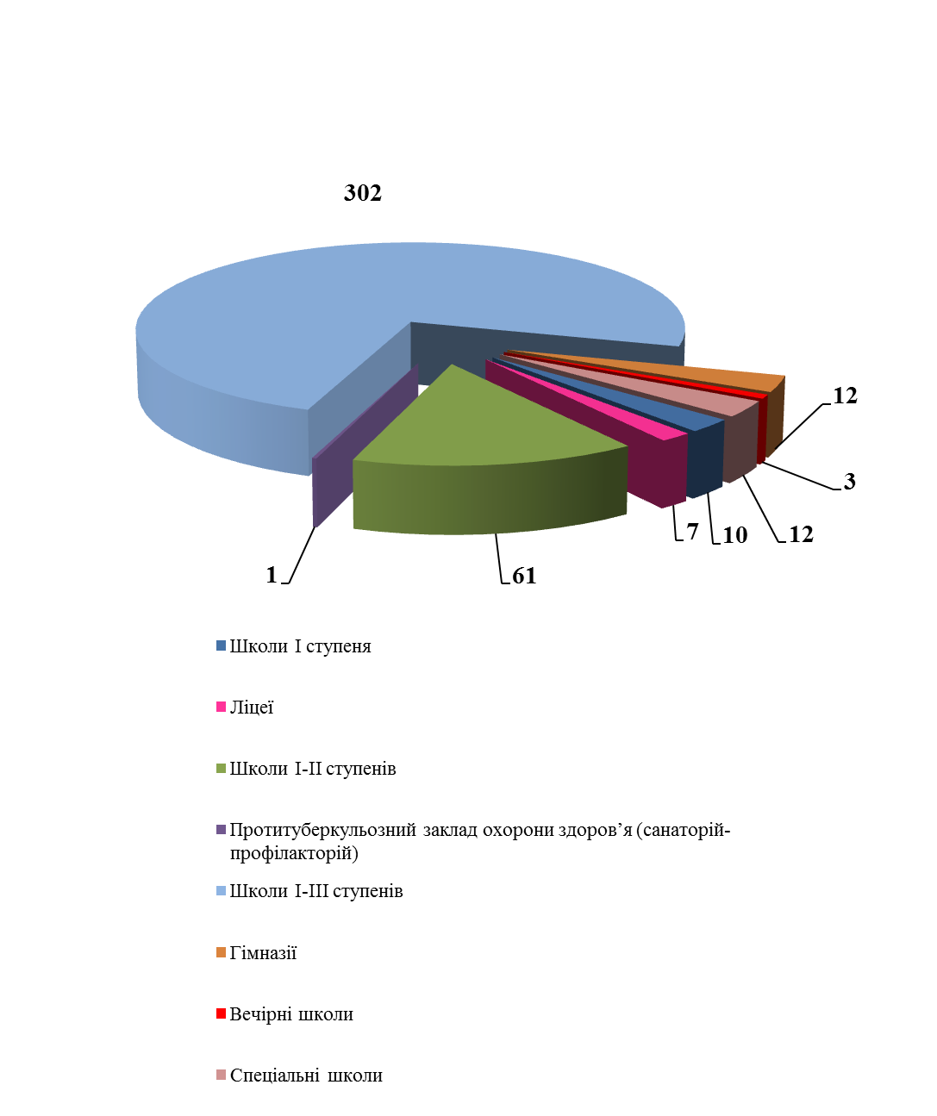

**Усього: 408 закладів**

**4.2. Мережа закладів загальної середньої освіти у 2019/2020 н.р.**

|  |  |  |  |  |  |  |  |  |  |  |  |  |  |  |  |  |  |  |
| --- | --- | --- | --- | --- | --- | --- | --- | --- | --- | --- | --- | --- | --- | --- | --- | --- | --- | --- |
| № з/п | Назва адміністративно-територіальної одиниці | Загальна кількість закладів загальної середньої освіти | Загальна кількість учнів | Кількість закладів освіти  І ступеня | Кількість закладів освіти  І-ІІ ступенів | Кількість закладів освіти  І-ІІІ, ІІ-ІІІ ступенів | Кількість гімназій | Спеціальні школи | Кількість ліцеїв | Вечірні школи | Кількість навчально-виховних комплексів | Приватні | Державні | Інших міністерств | Кількість закладів, що проводять навчання в декілька змін | Кількість закладів, де навчається менше 25 учнів | Кількість закладів, де навчається менше 50 учнів | Кількість закладів, де навчається менше 100 учнів |
| 1 | Білопільський район | 10 | 1 037 | 0 | 4 | 5 | 0 | 1 | 0 | 0 | 5 | 0 | 0 | 0 | 0 | 0 | 3 | 4 |
| 2 | Буринський район | 11 | 657 | 0 | 4 | 7 | 0 | 0 | 0 | 0 | 7 | 0 | 0 | 0 | 0 | 0 | 7 | 3 |
| 3 | Великописарівський район | 8 | 909 | 0 | 1 | 6 | 0 | 1 | 0 | 0 | 5 | 0 | 0 | 0 | 0 | 0 | 6 | 1 |
| 4 | Глухівський район | 13 | 885 | 0 | 2 | 10 | 0 | 1 | 0 | 0 | 11 | 0 | 0 | 0 | 0 | 0 | 5 | 6 |
| 5 | Конотопський район | 14 | 1 015 | 0 | 3 | 11 | 0 | 0 | 0 | 0 | 14 | 0 | 0 | 0 | 0 | 0 | 6 | 5 |
| 6 | Краснопільський район | 5 | 399 | 0 | 2 | 3 | 0 | 0 | 0 | 0 | 3 | 0 | 0 | 0 | 0 | 0 | 1 | 3 |
| 7 | Кролевецький район | 12 | 815 | 0 | 5 | 6 | 0 | 0 | 1 | 0 | 5 | 0 | 0 | 0 | 0 | 0 | 6 | 3 |
| 8 | Лебединський район | 16 | 1 338 | 0 | 2 | 13 | 0 | 1 | 0 | 0 | 11 | 0 | 0 | 0 | 0 | 0 | 1 | 12 |
| 9 | Липоводолинський район | 2 | 111 | 0 | 0 | 2 | 0 | 0 | 0 | 0 | 2 | 0 | 0 | 0 | 0 | 0 | 1 | 1 |
| 10 | Недригайлівський район | 1 | 262 | 0 | 0 | 1 | 0 | 0 | 0 | 0 | 0 | 0 | 0 | 0 | 0 | 0 | 0 | 0 |
| 11 | Охтирський район | 2 | 130 | 0 | 0 | 2 | 0 | 0 | 0 | 0 | 2 | 0 | 0 | 0 | 0 | 1 | 0 | 0 |
| 12 | Путивльський район | 11 | 1 738 | 0 | 5 | 6 | 0 | 0 | 0 | 0 | 7 | 0 | 0 | 0 | 0 | 0 | 6 | 1 |
| 13 | Роменський район | 24 | 2 210 | 0 | 5 | 16 | 0 | 1 | 1 | 1 | 7 | 0 | 0 | 0 | 0 | 0 | 3 | 10 |
| 14 | Середино-Будський район | 5 | 1 013 | 0 | 0 | 5 | 0 | 0 | 0 | 0 | 3 | 0 | 0 | 0 | 0 | 0 | 1 | 2 |
| 15 | Сумський район | 13 | 2 380 | 0 | 0 | 12 | 0 | 1 | 0 | 0 | 3 | 0 | 0 | 0 | 0 | 0 | 2 | 4 |
| 16 | Тростянецький район | 4 | 319 | 0 | 2 | 2 | 0 | 0 | 0 | 0 | 1 | 0 | 0 | 0 | 0 | 0 | 2 | 1 |
| 17 | Шосткинський район | 9 | 1 133 | 0 | 0 | 9 | 0 | 0 | 0 | 0 | 8 | 0 | 0 | 0 | 0 | 0 | 1 | 4 |
| 18 | Ямпільський район | 10 | 1 409 | 0 | 0 | 10 | 0 | 0 | 0 | 0 | 4 | 0 | 0 | 0 | 0 | 0 | 3 | 3 |
| 19 | м. Глухів | 7 | 3 075 | 1 | 1 | 4 | 3 | 0 | 1 | 0 | 2 | 0 | 0 | 0 | 0 | 0 | 0 | 1 |
| 20 | м. Лебедин | 7 | 2 668 | 0 | 1 | 5 | 0 | 1 | 0 | 0 | 0 | 0 | 0 | 0 | 0 | 0 | 0 | 1 |
| 21 | м. Ромни | 9 | 4 699 | 0 | 2 | 7 | 0 | 0 | 0 | 0 | 0 | 0 | 0 | 0 | 0 | 0 | 0 | 0 |
| 22 | Андріяшівська сільська ОТГ | 5 | 377 | 0 | 0 | 0 | 3 | 0 | 2 | 0 | 0 | 0 | 0 | 0 | 0 | 0 | 3 | 1 |
| 23 | Бездрицька сільська ОТГ | 2 | 332 | 0 | 0 | 2 | 0 | 0 | 0 | 0 | 0 | 0 | 0 | 0 | 0 | 0 | 0 | 0 |
| 24 | Березівська сільська ОТГ | 4 | 390 | 0 | 1 | 3 | 0 | 0 | 0 | 0 | 4 | 0 | 0 | 0 | 0 | 0 | 0 | 2 |
| 25 | Білопільська міська ОТГ | 9 | 1 694 | 0 | 0 | 9 | 0 | 0 | 0 | 0 | 6 | 0 | 0 | 0 | 0 | 0 | 2 | 2 |
| 26 | Боромлянська сільська ОТГ | 1 | 436 | 0 | 0 | 1 | 0 | 0 | 0 | 0 | 1 | 0 | 0 | 0 | 0 | 0 | 0 | 0 |
| 27 | Бочечківська сільська ОТГ | 2 | 268 | 0 | 0 | 2 | 0 | 0 | 0 | 0 | 2 | 0 | 0 | 0 | 0 | 0 | 0 | 0 |
| 28 | Буринська міська ОТГ | 8 | 1 350 | 0 | 2 | 6 | 0 | 0 | 0 | 0 | 1 | 0 | 0 | 0 | 0 | 0 | 3 | 0 |
| 29 | Верхньосироватська сільська ОТГ | 3 | 514 | 1 | 0 | 2 | 0 | 0 | 0 | 0 | 1 | 0 | 0 | 0 | 0 | 1 | 0 | 0 |

|  |  |  |  |  |  |  |  |  |  |  |  |  |  |  |  |  |  |  |
| --- | --- | --- | --- | --- | --- | --- | --- | --- | --- | --- | --- | --- | --- | --- | --- | --- | --- | --- |
| № з/п | Назва адміністративно-територіальної одиниці | Загальна кількість закладів загальної середньої освіти | Загальна кількість учнів | Кількість закладів освіти  І ступеня | Кількість закладів освіти  І-ІІ ступенів | Кількість закладів освіти  І-ІІІ, ІІ-ІІІ ступенів | Кількість гімназій | Спеціальні школи | Кількість ліцеїв | Вечірні школи | Кількість навчально-виховних комплексів | Приватні | Державні | Інших міністерств  Продовження таблиці | Кількість закладів, що проводять навчання в декілька змін | Кількість закладів, де навчається менше 25 учнів | Кількість закладів, де навчається менше 50 учнів | Кількість закладів, де навчається менше 100 учнів |
| 30 | Вільшанська сільська ОТГ | 1 | 268 | 0 | 0 | 1 | 0 | 0 | 0 | 0 | 0 | 0 | 0 | 0 | 0 | 0 | 0 | 0 |
| 31 | Грунська сільська ОТГ | 2 | 351 | 0 | 0 | 2 | 0 | 0 | 0 | 0 | 0 | 0 | 0 | 0 | 0 | 0 | 0 | 0 |
| 32 | Дружбівська міська ОТГ | 1 | 531 | 0 | 0 | 1 | 0 | 0 | 0 | 0 | 1 | 0 | 0 | 0 | 0 | 0 | 0 | 0 |
| 33 | Дубов’язівська селищна ОТГ | 5 | 414 | 0 | 1 | 4 | 0 | 0 | 0 | 0 | 5 | 0 | 0 | 0 | 0 | 0 | 3 | 1 |
| 34 | Зноб-Новгородська селищна ОТГ | 5 | 387 | 0 | 1 | 4 | 0 | 0 | 0 | 0 | 4 | 0 | 0 | 0 | 0 | 0 | 4 | 0 |
| 35 | Кириківська селищна ОТГ | 4 | 519 | 0 | 0 | 4 | 0 | 0 | 0 | 0 | 0 | 0 | 0 | 0 | 0 | 0 | 0 | 2 |
| 36 | Комишанська сільська ОТГ | 2 | 368 | 0 | 0 | 2 | 0 | 0 | 0 | 0 | 7 | 0 | 0 | 0 | 0 | 0 | 0 | 0 |
| 37 | Конотопська міська ОТГ | 16 | 7 395 | 2 | 1 | 11 | 1 | 1 | 0 | 0 | 2 | 0 | 0 | 0 | 3 | 0 | 0 | 0 |
| 38 | Коровинська сільська ОТГ | 2 | 239 | 0 | 0 | 2 | 0 | 0 | 0 | 0 | 1 | 0 | 0 | 0 | 0 | 0 | 0 | 0 |
| 39 | Краснопільська селищна ОТГ | 8 | 1 646 | 0 | 1 | 6 | 1 | 0 | 0 | 0 | 3 | 0 | 0 | 0 | 0 | 0 | 2 | 1 |
| 40 | Кролевецька міська ОТГ | 9 | 2 196 | 0 | 2 | 6 | 0 | 0 | 0 | 1 | 2 | 0 | 0 | 0 | 0 | 0 | 1 | 2 |
| 41 | Липоводолинська селищна ОТГ | 9 | 959 | 0 | 3 | 6 | 0 | 0 | 0 | 0 | 4 | 0 | 0 | 0 | 0 | 0 | 6 | 1 |
| 42 | Миколаївська селищна ОТГ Білопільського району | 7 | 808 | 0 | 0 | 7 | 0 | 0 | 0 | 0 | 4 | 0 | 0 | 0 | 0 | 0 | 5 | 1 |
| 43 | Миколаївська сільська ОТГ Сумського району | 4 | 393 | 0 | 1 | 3 | 0 | 0 | 0 | 0 | 2 | 0 | 0 | 0 | 0 | 0 | 0 | 2 |
| 44 | Миропільська сільська ОТГ | 1 | 392 | 0 | 0 | 1 | 0 | 0 | 0 | 0 | 1 | 0 | 0 | 0 | 0 | 0 | 0 | 0 |
| 45 | Недригайлівська селищна ОТГ | 3 | 763 | 0 | 0 | 3 | 0 | 0 | 0 | 0 | 2 | 0 | 0 | 0 | 0 | 0 | 1 | 1 |
| 46 | Нижньосироватська сільська ОТГ | 2 | 455 | 0 | 0 | 2 | 0 | 0 | 0 | 0 | 0 | 0 | 0 | 0 | 0 | 0 | 0 | 0 |
| 47 | Новослобідська сільська ОТГ | 3 | 246 | 0 | 1 | 2 | 0 | 0 | 0 | 0 | 3 | 0 | 0 | 0 | 0 | 0 | 0 | 3 |
| 48 | Охтирська міська ОТГ | 10 | 5 111 | 0 | 2 | 8 | 0 | 0 | 0 | 0 | 0 | 0 | 0 | 0 | 0 | 0 | 0 | 0 |
| 49 | Річківська сільська ОТГ | 3 | 270 | 0 | 1 | 2 | 0 | 0 | 0 | 0 | 1 | 0 | 0 | 0 | 0 | 0 | 0 | 2 |
| 50 | Синівська сільська ОТГ | 4 | 190 | 0 | 1 | 3 | 0 | 0 | 0 | 0 | 0 | 0 | 0 | 0 | 0 | 0 | 3 | 1 |
| 51 | Степанівська селищна ОТГ | 2 | 531 | 0 | 0 | 2 | 0 | 0 | 0 | 0 | 0 | 0 | 0 | 0 | 0 | 0 | 0 | 1 |
| 52 | Сумська міська ОТГ | 43 | 29 240 | 5 | 2 | 26 | 3 | 3 | 1 | 0 | 5 | 2 | 1 | 0 | 6 | 1 | 0 | 3 |
| 53 | Тростянецька міська ОТГ | 4 | 2 252 | 0 | 0 | 4 | 0 | 0 | 0 | 0 | 0 | 0 | 0 | 0 | 0 | 0 | 0 | 1 |
| 54 | Хотінська селищна ОТГ | 3 | 427 | 0 | 0 | 3 | 0 | 0 | 0 | 0 | 0 | 0 | 0 | 0 | 0 | 0 | 0 | 2 |
| 55 | Чернеччинська сільська ОТГ | 7 | 715 | 0 | 2 | 5 | 0 | 0 | 0 | 0 | 5 | 0 | 0 | 0 | 0 | 0 | 2 | 3 |
| 56 | Чупахівська селищна ОТГ | 1 | 227 | 0 | 0 | 1 | 0 | 0 | 0 | 0 | 0 | 0 | 0 | 0 | 0 | 0 | 0 | 0 |
| 57 | Шалигинська селищна ОТГ | 2 | 211 | 0 | 0 | 2 | 0 | 0 | 0 | 0 | 1 | 0 | 0 | 0 | 0 | 0 | 0 | 1 |
| 58 | Шосткинська міська ОТГ | 18 | 6475 | 1 | 0 | 12 | 1 | 1 | 1 | 1 | 4 | 0 | 0 | 1 | 0 | 0 | 1 | 2 |
| **Усього** | | **408** | **97 542** | **10** | **61** | **302** | **12** | **12** | **7** | **3** | **172** | **2** | **1** | **1** | **9** | **3** | **90** | **100** |

**4.3. Контингент учнів закладів загальної середньої освіти**

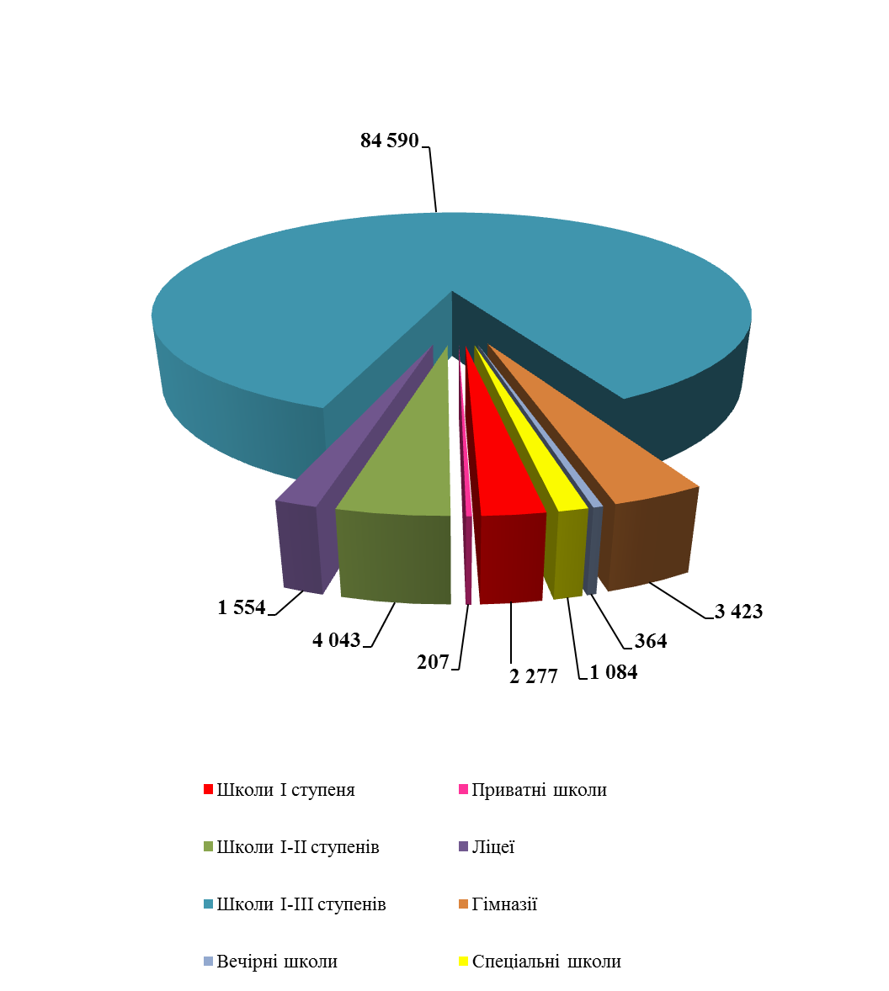

**Усього: 97 542 учні**

**4.4. Контингент учнів (без спеціальних та вечірніх (змінних) шкіл) у 2019/2020 н.р.**

|  |  |  |  |  |  |  |  |  |  |  |  |  |  |
| --- | --- | --- | --- | --- | --- | --- | --- | --- | --- | --- | --- | --- | --- |
| №  з/п | Назва адміністративно-територіальної одиниці | Загальна  кількість класів | Загальна  кількість учнів | Кількість учнів  1-4 класів | Кількість класів | Кількість учнів  5-9 класів | Кількість класів | Кількість учнів  10-11 класів | Кількість класів | Середня наповнюваність класів | 1-4 класи | 5-9 класи | 10-11 класи |
| 1 | Білопільський район | 69 | 946 | 396 | 26 | 463 | 36 | 87 | 7 | 13,7 | 15,2 | 12,9 | 12,4 |
| 2 | Буринський район | 76 | 657 | 235 | 24 | 349 | 41 | 73 | 9 | 8,6 | 9,8 | 8,5 | 8,1 |
| 3 | Великописарівський район | 69 | 863 | 361 | 29 | 413 | 31 | 89 | 9 | 12,5 | 12,4 | 13,3 | 9,9 |
| 4 | Глухівський район | 82 | 794 | 302 | 32 | 411 | 40 | 81 | 10 | 9,7 | 9,4 | 10,3 | 8,1 |
| 5 | Конотопський район | 98 | 1 015 | 479 | 44 | 474 | 48 | 62 | 6 | 10,4 | 10,9 | 9,9 | 10,3 |
| 6 | Краснопільський район | 40 | 385 | 157 | 16 | 201 | 21 | 27 | 3 | 9,6 | 9,8 | 9,6 | 9,0 |
| 7 | Кролевецький район | 89 | 815 | 349 | 40 | 392 | 41 | 74 | 8 | 9,2 | 8,7 | 9,6 | 9,3 |
| 8 | Лебединський район | 137 | 1 233 | 486 | 56 | 626 | 65 | 121 | 16 | 9,0 | 8,7 | 9,6 | 7,6 |
| 9 | Липоводолинський район | 14 | 111 | 33 | 3 | 68 | 9 | 10 | 2 | 7,9 | 11,0 | 7,6 | 5,0 |
| 10 | Недригайлівський район | 12 | 262 | 96 | 5 | 127 | 5 | 39 | 2 | 21,8 | 19,2 | 25,4 | 19,5 |
| 11 | Охтирський район | 14 | 130 | 37 | 4 | 74 | 8 | 19 | 2 | 9,3 | 9,3 | 9,3 | 9,5 |
| 12 | Путивльський район | 108 | 1 732 | 742 | 49 | 877 | 51 | 113 | 8 | 16,0 | 15,1 | 17,2 | 14,1 |
| 13 | Роменський район | 196 | 2 067 | 892 | 78 | 990 | 95 | 185 | 23 | 10,5 | 11,4 | 10,4 | 8,0 |
| 14 | Середино-Будський район | 66 | 1 013 | 431 | 29 | 463 | 29 | 119 | 8 | 15,3 | 14,9 | 16,0 | 14,9 |
| 15 | Сумський район | 157 | 2 312 | 945 | 63 | 1 142 | 76 | 225 | 18 | 14,7 | 15,0 | 15,0 | 12,5 |
| 16 | Тростянецький район | 30 | 319 | 145 | 11 | 145 | 15 | 29 | 4 | 10,6 | 13,2 | 9,7 | 7,3 |
| 17 | Шосткинський район | 103 | 1 133 | 478 | 42 | 532 | 50 | 123 | 11 | 11,0 | 11,4 | 10,6 | 11,2 |
| 18 | Ямпільський район | 87 | 1 409 | 583 | 37 | 661 | 39 | 165 | 11 | 16,2 | 15,8 | 16,9 | 15,0 |
| 19 | м. Глухів | 131 | 3 069 | 1 256 | 55 | 1 555 | 64 | 258 | 12 | 23,4 | 22,8 | 24,3 | 21,5 |
| 20 | м. Лебедин | 93 | 2 587 | 1 085 | 38 | 1 281 | 45 | 221 | 10 | 27,8 | 28,6 | 28,5 | 22,1 |
| 21 | м. Ромни | 200 | 4 699 | 2 004 | 81 | 2 236 | 96 | 459 | 23 | 23,5 | 24,7 | 23,3 | 20,0 |
| 22 | Андріяшівська сільська ОТГ | 35 | 377 | 159 | 14 | 195 | 19 | 23 | 2 | 10,8 | 11,4 | 10,3 | 11,5 |
| 23 | Бездрицька сільська ОТГ | 22 | 332 | 142 | 8 | 157 | 10 | 33 | 4 | 15,1 | 17,8 | 15,7 | 8,3 |
| 24 | Березівська сільська ОТГ | 39 | 390 | 175 | 16 | 177 | 18 | 38 | 5 | 10,0 | 10,9 | 9,8 | 7,6 |
| 25 | Білопільська міська ОТГ | 95 | 1 694 | 678 | 36 | 836 | 46 | 180 | 13 | 17,8 | 18,8 | 18,2 | 13,8 |
| 26 | Боромлянська сільська ОТГ | 31 | 436 | 188 | 14 | 221 | 15 | 27 | 2 | 14,1 | 13,4 | 14,7 | 13,5 |
| 27 | Бочечківська сільська ОТГ | 22 | 268 | 129 | 8 | 110 | 10 | 29 | 4 | 12,2 | 16,1 | 11,0 | 7,3 |
| 28 | Буринська міська ОТГ | 80 | 1 346 | 522 | 30 | 636 | 39 | 188 | 11 | 16,8 | 17,4 | 16,3 | 17,1 |
| 29 | Верхньосироватська сільська ОТГ | 31 | 515 | 228 | 13 | 244 | 14 | 43 | 4 | 16,6 | 17,5 | 17,4 | 10,8 |

|  |  |  |  |  |  |  |  |  |  |  |  |  |  |
| --- | --- | --- | --- | --- | --- | --- | --- | --- | --- | --- | --- | --- | --- |
| №  з/п | Назва адміністративно-територіальної одиниці | Загальна  кількість класів | Загальна  кількість учнів | Кількість учнів  1-4 класів | Кількість класів | Кількість учнів  5-9 класів | Кількість класів | Кількість учнів  10-11 класів | Кількість класів | Середня наповнюваність класів  Продовження таблиці | 1-4 класи | 5-9 класи | 10-11 класи |
| 30 | Вільшанська сільська ОТГ | 15 | 268 | 111 | 6 | 134 | 7 | 23 | 2 | 17,9 | 18,5 | 19,1 | 11,5 |
| 31 | Грунська сільська ОТГ | 28 | 351 | 145 | 11 | 164 | 13 | 42 | 4 | 12,5 | 13,2 | 12,6 | 10,5 |
| 32 | Дружбівська міська ОТГ | 28 | 531 | 239 | 13 | 242 | 13 | 50 | 2 | 19,0 | 18,4 | 18,6 | 25,0 |
| 33 | Дубов’язівська селищна ОТГ | 31 | 414 | 169 | 14 | 220 | 15 | 25 | 2 | 13,4 | 12,1 | 14,7 | 12,5 |
| 34 | Зноб-Новгородська селищна ОТГ | 31 | 387 | 156 | 13 | 198 | 15 | 33 | 3 | 12,5 | 12,0 | 13,2 | 11,0 |
| 35 | Кириківська селищна ОТГ | 41 | 515 | 205 | 15 | 254 | 21 | 56 | 5 | 12,6 | 13,7 | 12,1 | 11,2 |
| 36 | Комишанська сільська ОТГ | 29 | 368 | 150 | 13 | 180 | 12 | 38 | 4 | 12,7 | 11,5 | 15,0 | 9,5 |
| 37 | Конотопська міська ОТГ | 294 | 7 173 | 3 127 | 123 | 3 341 | 136 | 705 | 35 | 24,4 | 25,4 | 24,6 | 20,1 |
| 38 | Коровинська сільська ОТГ | 13 | 239 | 88 | 5 | 117 | 5 | 34 | 3 | 18,4 | 17,6 | 23,4 | 11,3 |
| 39 | Краснопільська селищна ОТГ | 100 | 1 646 | 658 | 42 | 805 | 46 | 183 | 12 | 16,5 | 15,7 | 17,5 | 15,3 |
| 40 | Кролевецька міська ОТГ | 121 | 2 184 | 898 | 52 | 1 069 | 56 | 217 | 13 | 18,0 | 17,3 | 19,1 | 16,7 |
| 41 | Липоводолинська селищна ОТГ | 78 | 959 | 402 | 31 | 484 | 39 | 73 | 8 | 12,3 | 13,0 | 12,4 | 9,1 |
| 42 | Миколаївська селищна ОТГ Білопільського району | 51 | 801 | 317 | 17 | 386 | 26 | 98 | 8 | 15,7 | 18,6 | 14,8 | 12,3 |
| 43 | Миколаївська сільська ОТГ Сумського району | 39 | 393 | 148 | 15 | 207 | 19 | 38 | 5 | 10,1 | 9,9 | 10,9 | 7,6 |
| 44 | Миропільська сільська ОТГ | 25 | 392 | 164 | 11 | 184 | 12 | 44 | 2 | 15,7 | 14,9 | 15,3 | 22,0 |
| 45 | Недригайлівська селищна ОТГ | 41 | 763 | 329 | 17 | 379 | 20 | 55 | 4 | 18,6 | 19,4 | 19,0 | 13,8 |
| 46 | Нижньосироватська сільська ОТГ | 26 | 455 | 197 | 10 | 210 | 12 | 48 | 4 | 17,5 | 19,7 | 17,5 | 12,0 |
| 47 | Новослобідська сільська ОТГ | 26 | 246 | 115 | 12 | 107 | 11 | 24 | 3 | 9,5 | 9,6 | 9,7 | 8,0 |
| 48 | Охтирська міська ОТГ | 191 | 5 111 | 2 160 | 78 | 2 368 | 89 | 583 | 24 | 26,8 | 27,7 | 26,6 | 24,3 |
| 49 | Річківська сільська ОТГ | 27 | 270 | 177 | 12 | 140 | 14 | 13 | 1 | 10,0 | 14,8 | 10,0 | 13,0 |
| 50 | Синівська сільська ОТГ | 21 | 190 | 76 | 9 | 104 | 10 | 10 | 2 | 9,0 | 8,4 | 10,4 | 5,0 |
| 51 | Степанівська селищна ОТГ | 35 | 531 | 238 | 16 | 259 | 16 | 34 | 3 | 15,2 | 14,9 | 16,2 | 11,3 |
| 52 | Сумська міська ОТГ | 1 027 | 28 507 | 12 407 | 105 | 13 364 | 486 | 2 736 | 109 | 27,8 | 118,2 | 27,5 | 25,1 |
| 53 | Тростянецька міська ОТГ | 112 | 2 252 | 961 | 46 | 1 058 | 52 | 233 | 14 | 20,1 | 20,9 | 20,3 | 16,6 |
| 54 | Хотінська селищна ОТГ | 38 | 427 | 179 | 15 | 213 | 19 | 35 | 4 | 11,2 | 11,9 | 11,2 | 8,8 |
| 55 | Чернеччинська сільська ОТГ | 57 | 715 | 311 | 24 | 335 | 27 | 69 | 6 | 12,5 | 13,0 | 12,4 | 11,5 |
| 56 | Чупахівська селищна ОТГ | 14 | 227 | 88 | 4 | 119 | 8 | 20 | 2 | 16,2 | 22,0 | 14,9 | 10,0 |
| 57 | Шалигинська селищна ОТГ | 24 | 211 | 88 | 10 | 97 | 10 | 26 | 4 | 8,8 | 8,8 | 9,7 | 6,5 |
| 58 | Шосткинська міська ОТГ | 255 | 6262 | 2611 | 104 | 2937 | 119 | 714 | 32 | 24,6 | 25,1 | 24,7 | 22,3 |
| **Усього** | | 5 044 | 95 697 | 40 627 | 1 744 | 45 731 | 2 404 | 9 399 | 567 | 19,0 | 23,3 | 19,0 | 16,6 |

**4.5. Кількість опорних закладів загальної середньої освіти**

|  |  |  |  |  |  |  |  |  |  |  |  |  |  |  |  |  |  |
| --- | --- | --- | --- | --- | --- | --- | --- | --- | --- | --- | --- | --- | --- | --- | --- | --- | --- |
| №  з/п | Назва адміністративно-територіальної одиниці | Кількість опорних закладів | Із них в ОТГ | Кількість філій опорних закладів | Із них в ОТГ | Кількість учнів в опорних закладах | Із них у філіях | Довозиться учнів до опорних закладів | Архітектурна доступність опорного закладу (так/ні) | Кількість класів з інклюзивним навчанням / спеціальних класів | Навчається дітей з особливими освітніми потребами в інклюзивних класах | Кількість скорочених класів у філіях | Кількість шкільних автобусів | | Шляхи організованого підвезення учнів (км) | | |
| у наявності | додаткова потреба | усього | відремонтовано | потребують ремонту |
| 1 | Білопільський район | 1 | 0 | 0 | 0 | 290 | 0 | 15 | так | 1 | 1 | 0 | 1 | 1 | 31,5 | 0 | 3 |
| 2 | Буринський район | 2 | 0 | 1 | 0 | 236 | 22 | 89 | так/так | 1 | 1 | 3 | 2 | 0 | 105 | 0 | 74 |
| 3 | Великописарівський район | 1 | 0 | 2 | 0 | 564 | 59 | 131 | так | 3 | 3 | 0 | 4 | 1 | 38 | 4,5 | 33,5 |
| 4 | Глухівський район | 2 | 0 | 2 | 0 | 292 | 49 | 103 | так/ні | 0 | 0 | 0 | 3 | 1 | 37,2 | 6 | 0 |
| 5 | Конотопський район | 1 | 0 | 2 | 0 | 150 | 62 | 42 | ні | 0 | 0 | 1 | 1 | 0 | 44 | 0 | 6 |
| 6 | Кролевецький район | 1 | 0 | 3 | 0 | 173 | 78 | 14 | так | 0 | 0 | 0 | 2 | 1 | 40 | 7 | 11 |
| 7 | Лебединський район | 2 | 0 | 1 | 0 | 338 | 2 | 90 | так/так | 4 | 6 | 0 | 4 | 1 | 65,5 | 7,5 | 48 |
| 8 | Недригайлівський район | 1 | 0 | 0 | 0 | 262 | 0 | 79 | так | 1 | 2 | 0 | 1 | 0 | 39 | 0 | 5,5 |
| 9 | Путивльський район | 1 | 0 | 1 | 0 | 617 | 17 | 79 | так | 6 | 7 | 1 | 2 | 0 | 70,5 | 0 | 32,5 |
| 10 | Роменський район | 2 | 0 | 1 | 0 | 310 | 36 | 190 | так/так | 2 | 3 | 0 | 4 | 0 | 111 | 0 | 7 |
| 11 | Середино-Будський район | 2 | 0 | 1 | 0 | 875 | 10 | 132 | так/так | 4 | 5 | 3 | 4 | 1 | 85 | 0 | 17 |
| 12 | Сумський район | 4 | 0 | 4 | 0 | 1516 | 195 | 285 | так/так/так/так | 17 | 21 | 0 | 8 | 0 | 83,8 | 0 | 37,4 |
| 13 | Шоскинський район | 1 | 0 | 1 | 0 | 546 | 54 | 0 | так | 4 | 5 | 0 | 0 | 0 | 0 | 0 | 0 |
| 14 | Ямпільський район | 2 | 0 | 2 | 0 | 690 | 46 | 50 | ні | 1 | 1 | 2 | 2 | 0 | 38 | 0 | 27,7 |
| 15 | Білопільска міська ОТГ | 1 | 1 | 0 | 0 | 472 | 0 | 0 | так | 4 | 5 | 0 | 0 | 0 | 0 | 0 | 0 |
| 16 | Буринська міська ОТГ | 1 | 1 | 2 | 2 | 495 | 40 | 12 | так | 1 | 1 | 0 | 1 | 0 | 30,0 | 1 | 5 |
| 17 | Березівська сільська ОТГ | 1 | 1 | 1 | 1 | 152 | 20 | 38 | так | 0 | 0 | 0 | 1 | 0 | 19 | 7 | 0 |
| 18 | Боромлянська сільська ОТГ | 1 | 1 | 3 | 3 | 436 | 100 | 101 | ні | 0 | 0 | 0 | 2 | 2 | 33,6 | 2,6 | 14,8 |
| 19 | Бочечківська сільська ОТГ | 2 | 2 | 0 | 0 | 268 | 0 | 184 | так/так | 2 | 3 | 0 | 5 | 1 | 78,9 | 0 | 27,5 |
| 20 | Вільшанська сільська ОТГ | 1 | 1 | 1 | 1 | 268 | 21 | 126 | так | 2 | 3 | 2 | 4 | 1 | 157 | 0 | 58 |
| 21 | Верхньосироватська сільська ОТГ | 1 | 1 | 0 | 0 | 362 | 0 | 47 | так | 2 | 4 | 0 | 1 | 1 | 20 | 0,5 | 13,5 |

|  |  |  |  |  |  |  |  |  |  |  |  |  |  |  |  |  |  |
| --- | --- | --- | --- | --- | --- | --- | --- | --- | --- | --- | --- | --- | --- | --- | --- | --- | --- |
| №  з/п | Назва адміністративно-територіальної одиниці | Кількість опорних закладів | Із них в ОТГ | Кількість філій опорних закладів | Із них в ОТГ | Кількість учнів в опорних закладах | Із них у філіях | Довозиться учнів до опорних закладів | Архітектурна доступність опорного закладу (так/ні) | Кількість класів з інклюзивним навчанням / спеціальних класів | Навчається дітей з особливими освітніми потребами в інклюзивних класах | Кількість скорочених класів у філіях | Кількість шкільних автобусів  Продовження таблиці | | Шляхи організованого підвезення учнів (км) | | |
| у наявності | додаткова потреба | усього | відремонтовано | потребують ремонту |
| 22 | Грунська сільська ОТГ | 1 | 1 | 2 | 2 | 250 | 65 | 57 | так | 6 | 9 | 2 | 1 | 1 | 51,4 | 16 | 12,2 |
| 23 | Дубов’язівська селищна ОТГ | 1 | 1 | 2 | 2 | 234 | 18 | 51 | так | 0 | 0 | 10 | 2 | 0 | 32,5 | 0 | 16 |
| 24 | Дружбівська міська ОТГ | 1 | 1 | 2 | 2 | 531 | 225 | 32 | так | 0 | 0 | 0 | 2 | 0 | 16 | 0 | 4 |
| 25 | Зноб-Новгородська селищна ОТГ | 1 | 1 | 0 | 0 | 225 | 0 | 30 | так | 2 | 3 | 0 | 1 | 1 | 26,6 | 0 | 26,6 |
| 26 | Кириківська селищна ОТГ | 1 | 1 | 1 | 1 | 311 | 20 | 216 | так | 0 | 0 | 1 | 5 | 0 | 54,7 | 0,7 | 54 |
| 27 | Коровинська сільська ОТГ | 1 | 1 | 0 | 0 | 212 | 0 | 66 | так | 1 | 2 | 0 | 2 | 0 | 26,5 | 3 | 3 |
| 28 | Комишанська сільська ОТГ | 1 | 1 | 1 | 1 | 237 | 36 | 60 | ні | 1 | 1 | 3 | 2 | 1 | 38,7 | 0 | 17 |
| 29 | Краснопільська селищна ОТГ | 1 | 1 | 3 | 3 | 735 | 70 | 124 | так | 2 | 2 | 0 | 4 | 0 | 35 | 0 | 27,9 |
| 30 | Кролевецька міська ОТГ | 1 | 1 | 1 | 1 | 514 | 47 | 15 | так | 5 | 9 | 0 | 0 | 1 | 5 | 0 | 0 |
| 31 | Липоводолинська селищна ОТГ | 1 | 1 | 0 | 0 | 477 | 0 | 42 | так | 6 | 8 | 2 | 2 | 0 | 28,3 | 0 | 22 |
| 32 | Миколаївська селищна ОТГ Білопільського району | 1 | 1 | 1 | 1 | 542 | 20 | 160 | так | 0 | 0 | 2 | 3 | 1 | 65,2 | 5,8 | 47 |
| 33 | Миропільська сільська ОТГ | 1 | 1 | 3 | 3 | 392 | 97 | 144 | так | 0 | 0 | 3 | 2 | 0 | 20 | 0 | 0 |
| 34 | Недригайлівська селищна ОТГ | 1 | 1 | 2 | 2 | 651 | 44 | 127 | так | 2 | 2 | 0 | 5 | 0 | 85,5 | 12 | 15 |
| 35 | Новослобідська сільська ОТГ | 1 | 1 | 0 | 0 | 95 | 0 | 27 | так | 0 | 0 | 0 | 1 | 0 | 9 | 0 | 3 |
| 36 | Охтирська міська ОТГ | 1 | 1 | 1 | 1 | 590 | 5 | 3 | ні | 0 | 0 | 0 | 0 | 1 | 15,0 | 10 | 5 |
| 37 | Степанівська селищна ОТГ | 1 | 1 | 1 | 1 | 438 | 128 | 298 | так | 1 | 2 | 0 | 1 | 1 | 12 | 0,5 | 1,5 |
| 38 | Тростянецька міська ОТГ | 2 | 2 | 3 | 3 | 1 695 | 526 | 29 | так/ні | 5 | 8 | 0 | 0 | 1 | 27,9 | 0 | 0 |
| 39 | Хотінська селищна ОТГ | 1 | 1 | 2 | 2 | 268 | 46 | 31 | так | 0 | 0 | 1 | 1 | 0 | 20 | 0 | 17 |
| 40 | Чернеччинська сільська ОТГ | 2 | 2 | 3 | 3 | 389 | 48 | 38 | так/так | 4 | 4 | 0 | 2 | 0 | 43,1 | 0 | 6,4 |
| 41 | Чупахівська селищна ОТГ | 1 | 1 | 2 | 2 | 227 | 59 | 42 | так | 2 | 2 | 0 | 1 | 2 | 39,5 | 0 | 20 |
| 42 | Шалигинська селищна ОТГ | 1 | 1 | 1 | 1 | 144 | 31 | 58 | так | 0 | 0 | 0 | 1 | 1 | 22 | 0 | 20 |
| **Усього** | | **54** | **31** | **59** | **38** | **18469** | **2296** | **3457** | **8 (ні), 46 (так)** | **92** | **123** | **36** | **90** | **22** | **1800,9** | **84,1** | **739** |

**4.6. Забезпечення кабінетів початкової школи станом на 17.08.2020**



**4.7. Фінансування створення нового освітнього**

**простору (у відсотках)**

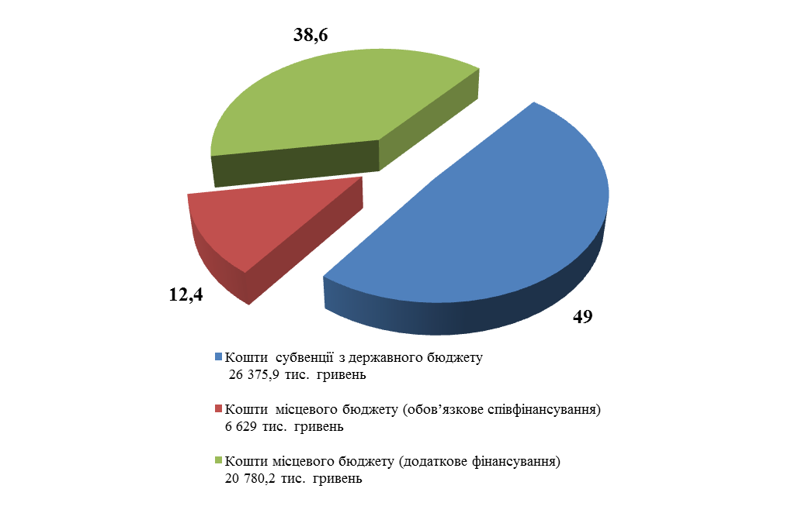

**4.8. Кошти місцевих бюджетів, виділені додатково**

**на реалізацію Нової української школи (тис. гривень)**

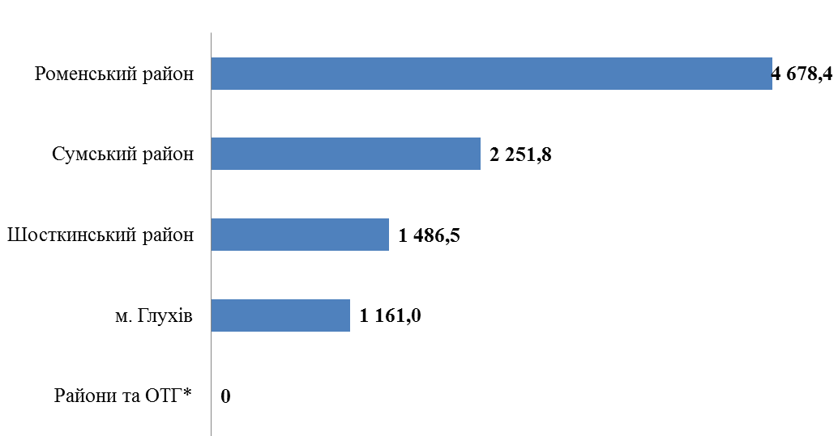

* Буринський, Великописарівський, Кролевецький, Путивльський райони;

Білопільська міська, Буринська міська, Грунська сільська, Сумська міська, Чупахівська селищна, Шосткинська міська обʼєднані територіальні громади

**4.9. Використання коштів на забезпечення якісної, сучасної та доступної загальної середньої освіти  
«Нова українська школа» станом на 17.08.2020**

|  |  |  |  |  |  |  |  |  |  |  |
| --- | --- | --- | --- | --- | --- | --- | --- | --- | --- | --- |
| № з/п | Назва адміністративно-територіальної одиниці | Плановий обсяг державної субвенції на 2020 рік | Профінансовано відповідно до плану асигнувань | Використано коштів державної субвенції | % виконання до профінансова-ного за звітний період | Усього виділено з місцевих бюджетів | У тому числі | | Використано коштів місцевого бюджету | Використано всього (ДБ+МБ) |
| на обов’язкове співфінансування | додатково, понад обов’язкове співфінансування |
| 1 | Білопільський район | 362,5 | 255,8 | 85,0 | 33,2 | 296,3 | 40,3 | 256,0 | 149,4 | 234,4 |
| 2 | Буринський район | 398,4 | 281,1 | 49,3 | 17,5 | 44,4 | 44,3 | 0,1 | 7,4 | 56,7 |
| 3 | Великописарівський район | 362,8 | 256,0 | 0,0 | 0,0 | 40,3 | 40,3 | 0 | 0,0 | 0,0 |
| 4 | Глухівський район | 457,3 | 322,6 | 252,1 | 78,1 | 354,4 | 50,8 | 303,6 | 321,4 | 573,5 |
| 5 | Конотопський район | 579,9 | 409,1 | 0,0 | 0,0 | 309,9 | 64,4 | 245,5 | 168,9 | 168,9 |
| 6 | Краснопільський район | 190,0 | 134,1 | 75,3 | 56,2 | 412,2 | 21,1 | 391,1 | 66,2 | 141,5 |
| 7 | Кролевецький район | 514,1 | 362,7 | 100,4 | 27,7 | 57,1 | 57,1 | 0 | 13,7 | 114,1 |
| 8 | Лебединський район | 618,8 | 436,5 | 421,2 | 96,5 | 850,0 | 68,8 | 781,2 | 246 | 667,2 |
| 9 | Липоводолинський район | 57,9 | 40,8 | 33,5 | 82,1 | 20,0 | 6,4 | 13,6 | 11,1 | 44,6 |
| 10 | Недригайлівський район | 60,1 | 42,4 | 0,0 | 0,0 | 110,1 | 6,7 | 103,4 | 11,1 | 11,1 |
| 11 | Охтирський район | 62,0 | 43,7 | 21,8 | 49,9 | 51,4 | 6,9 | 44,5 | 29,5 | 51,3 |
| 12 | Путивльський район | 534,5 | 377,1 | 240,6 | 63,8 | 59,4 | 59,4 | 0 | 26,7 | 267,3 |
| 13 | Роменський район | 971,5 | 685,4 | 374,8 | 54,7 | 4786,4 | 108,0 | 4 678,4 | 2358,1 | 2732,9 |
| 14 | Середино-Будський район | 320,6 | 226,2 | 110,6 | 48,9 | 478,4 | 35,6 | 442,8 | 146 | 256,6 |
| 15 | Сумський район | 758,2 | 534,9 | 0,0 | 0,0 | 2336,0 | 84,2 | 2 251,8 | 129,9 | 129,9 |
| 16 | Тростянецький район | 151,5 | 106,8 | 85,3 | 79,8 | 160,4 | 16,8 | 143,6 | 84 | 169,3 |
| 17 | Шосткинський район | 453,1 | 319,6 | 196,1 | 61,4 | 1536,8 | 50,3 | 1 486,5 | 768,3 | 964,4 |
| 18 | Ямпільський район | 504,7 | 356,1 | 60,8 | 17,1 | 68,8 | 56,1 | 12,7 | 15,7 | 76,5 |
| 19 | м. Глухів | 557,6 | 393,4 | 393,3 | 100,0 | 1400,0 | 239,0 | 1 161,0 | 1017 | 1410,3 |
| 20 | м. Лебедин | 516,2 | 364,2 | 120,4 | 33,1 | 600,0 | 221,2 | 378,8 | 275,8 | 396,2 |
| 21 | м. Ромни | 945,0 | 666,7 | 105,0 | 15,7 | 1191,2 | 405,0 | 786,2 | 45,0 | 150,0 |
| 22 | Андріяшівська сільська ОТГ | 184,4 | 130,1 | 115,3 | 88,6 | 53,1 | 20,5 | 32,6 | 45,8 | 161,1 |
| 23 | Бездрицька сільська ОТГ | 101,3 | 71,5 | 65,8 | 92,1 | 204,5 | 11,3 | 193,2 | 164,7 | 230,5 |
| 24 | Березівська сільська ОТГ | 194,7 | 137,3 | 96,6 | 70,3 | 103,8 | 21,6 | 82,2 | 97,6 | 194,2 |
| 25 | Білопільська міська ОТГ | 465,8 | 328,6 | 159,7 | 48,6 | 51,8 | 51,8 | 0 | 17,7 | 177,4 |
| 26 | Боромлянська сільська ОТГ | 171,8 | 121,2 | 0,0 | 0,0 | 205,8 | 19,1 | 186,7 | 39,3 | 39,3 |
| 27 | Бочечківська сільська ОТГ | 97,9 | 69,1 | 57,5 | 83,2 | 115,8 | 10,9 | 104,9 | 111,3 | 168,8 |
| 28 | Буринська міська ОТГ | 427,3 | 301,4 | 161,9 | 53,7 | 47,5 | 47,5 | 0,0 | 25,2 | 187,1 |
| 29 | Верхньосироватська сільська ОТГ | 158,9 | 112,1 | 0,0 | 0,0 | 54,4 | 17,7 | 36,7 | 234 | 234,0 |
| 30 | Вільшанська сільська ОТГ | 87,2 | 61,5 | 58,7 | 88,0 | 24,7 | 9,7 | 15,0 | 12,2 | 70,9 |

|  |  |  |  |  |  |  |  |  |  |  |
| --- | --- | --- | --- | --- | --- | --- | --- | --- | --- | --- |
| № з/п | Назва адміністративно-територіальної одиниці | Плановий обсяг державної субвенції на 2020 рік | Профінансо-вано відповідно до плану асигнувань | Використано коштів державної субвенції | % виконання до профінансованого за звітний період | Усього виділено з місцевих бюджетів | У тому числі  Продовження таблиці | | Використано коштів місцевого бюджету | Викори-стано всього (ДБ+МБ) |
| на обов’язкове співфінансування | додатково, понад обов’язкове співфінансування |
| 31 | Грунська сільська ОТГ | 151,5 | 106,8 | 71,2 | 66,6 | 16,8 | 16,8 | 0,0 | 7,9 | 79,1 |
| 32 | Дружбівська міська ОТГ | 161,7 | 114,1 | 50,2 | 8,8 | 336,0 | 18,0 | 318,0 | 233,2 | 283,4 |
| 33 | Дубов'язівська селищна ОТГ | 227,1 | 160,2 | 109,8 | 68,5 | 335,0 | 25,2 | 309,8 | 197,4 | 307,2 |
| 34 | Зноб-Новгородська селищна ОТГ | 200,6 | 141,5 | 56,5 | 39,9 | 87,8 | 22,3 | 65,5 | 6,3 | 62,8 |
| 35 | Кириківська селищна ОТГ | 199,3 | 140,6 | 52,6 | 37,4 | 263,2 | 22,1 | 241,1 | 251,4 | 304,0 |
| 36 | Комишанська сільська ОТГ | 138,8 | 98,0 | 39,8 | 40,6 | 240,0 | 15,4 | 224,6 | 164,6 | 204,4 |
| 37 | Конотопська міська ОТГ | 1 376,1 | 970,8 | 88,6 | 3,5 | 750,0 | 589,8 | 160,2 | 38,0 | 126,6 |
| 38 | Коровинська сільська ОТГ | 78,2 | 55,1 | 0,0 | 0,0 | 273,1 | 8,7 | 264,4 | 0,0 | 0,0 |
| 39 | Краснопільська селищна ОТГ | 519,3 | 489,7 | 389,6 | 74,6 | 972,9 | 57,7 | 915,2 | 584 | 973,6 |
| 40 | Кролевецька міська ОТГ | 571,7 | 403,3 | 402,7 | 99,9 | 94,4 | 63,5 | 30,9 | 66,7 | 469,4 |
| 41 | Липоводолинська селищна ОТГ | 419,7 | 296,1 | 103,2 | 34,9 | 587,0 | 46,6 | 540,4 | 145 | 248,2 |
| 42 | Миколаївська селищна ОТГ Білопільського району | 294,4 | 207,7 | 178,0 | 67,8 | 134,6 | 32,7 | 101,9 | 143,7 | 321,7 |
| 43 | Миколаївська сільська ОТГ Сумського району | 164,6 | 116,1 | 109 | 93,9 | 465,4 | 18,3 | 447,1 | 459,6 | 568,6 |
| 44 | Миропільська сільська ОТГ | 156,3 | 110,3 | 29,5 | 0,0 | 805,3 | 17,4 | 787,9 | 796,4 | 825,9 |
| 45 | Недригайлівська селищна ОТГ | 237,3 | 290,7 | 43,9 | 15,1 | 98,8 | 26,4 | 72,4 | 4,9 | 48,8 |
| 46 | Нижньосироватська сільська ОТГ | 121,6 | 85,8 | 62,3 | 72,6 | 470,1 | 13,5 | 456,6 | 463,6 | 525,9 |
| 47 | Новослобідська сільська ОТГ | 126,8 | 89,4 | 71,3 | 79,7 | 151,0 | 14,1 | 136,9 | 112,9 | 184,2 |
| 48 | Охтирська міська ОТГ | 1 015,9 | 716,7 | 478,0 | 37,8 | 475,9 | 435,4 | 40,5 | 218,7 | 696,7 |
| 49 | Річківська сільська ОТГ | 127,3 | 89,8 | 67,1 | 33,4 | 21,7 | 14,1 | 7,6 | 15 | 82,1 |
| 50 | Синівська сільська ОТГ | 127,6 | 90,0 | 49,1 | 54,6 | 20,0 | 14,2 | 5,8 | 5,9 | 55,0 |
| 51 | Степанівська селищна ОТГ | 170,7 | 120,4 | 49,1 | 40,8 | 137,3 | 19,0 | 118,3 | 124,2 | 173,3 |
| 52 | Сумська міська ОТГ | 5 375,7 | 3915,8 | 2129,5 | 54,4 | 2303,9 | 2 303,9 | 0 | 951,6 | 3081,1 |
| 53 | Тростянецька міська ОТГ | 529,2 | 373,3 | 246,6 | 66,1 | 727,5 | 58,8 | 668,7 | 91,6 | 338,2 |
| 54 | Хотінська селищна ОТГ | 192,6 | 135,9 | 45,9 | 33,8 | 174,8 | 21,4 | 153,4 | 169,5 | 215,4 |
| 55 | Чернеччинська сільська ОТГ | 354,6 | 250,2 | 139,3 | 55,7 | 473,4 | 39,4 | 434,0 | 422,4 | 561,7 |
| 56 | Чупахівська селищна ОТГ | 95,1 | 67,1 | 47,0 | 70,0 | 10,6 | 10,6 | 0 | 5,1 | 52,1 |
| 57 | Шалигинська селищна ОТГ | 113,7 | 80,2 | 74,4 | 92,8 | 159,5 | 12,6 | 146,9 | 136,5 | 210,9 |
| 58 | Шосткинська міська ОТГ | 1 259,6 | 1012,0 | 1012,0 | 100,0 | 539,8 | 539,8 | 0,0 | 386,4 | 1398,4 |
| 59 | Заклади обласного підпорядкування | 603,2 | 425,5 | 288,9 | 67,9 | 258,5 | 258,5 | 0 | 123,8 | 412,7 |
| **Усього** | | **26 375,9** | **19 100,9** | **9 926,1** | **52,0** | **27409,2** | **6 629,0** | **20 780,2** | **12 965,3** | **22 891,4** |

**4.10. Стан забезпечення закладів загальної середньої освіти сучасними комп’ютерами у 2019/2020 н.р.**

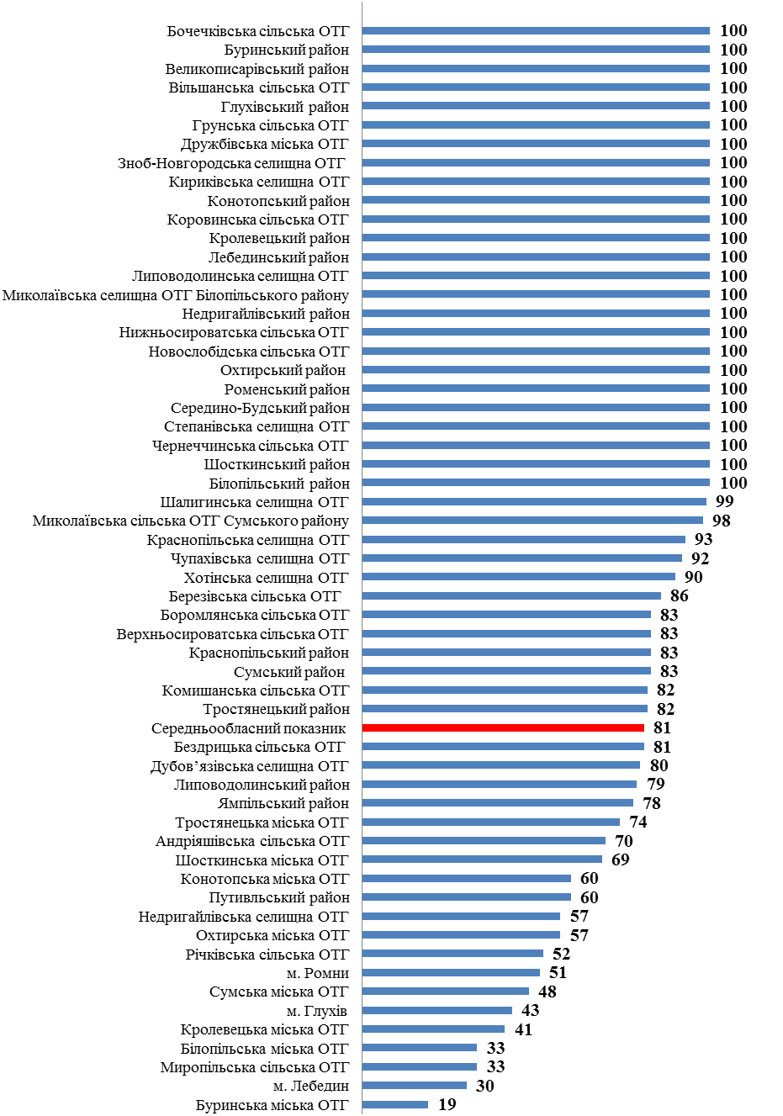

**4.11. Організація підвезення учнів, які проживають за межею пішохідної доступності, до місць навчання та у зворотному напрямку**

**у 2019/2020 н.р.**

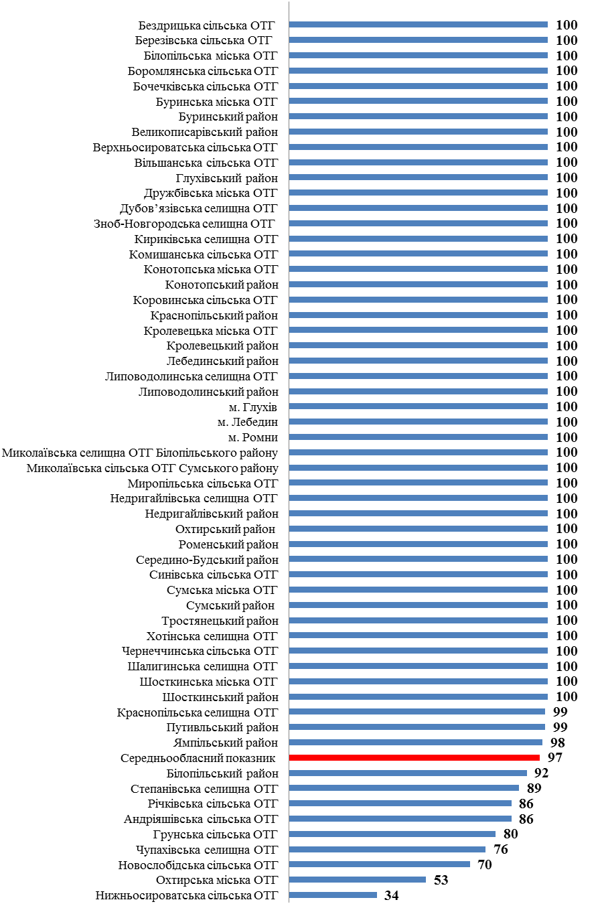

**4.12. Охоплення гарячим харчуванням учнів закладів загальної середньої освіти (у відсотках)**

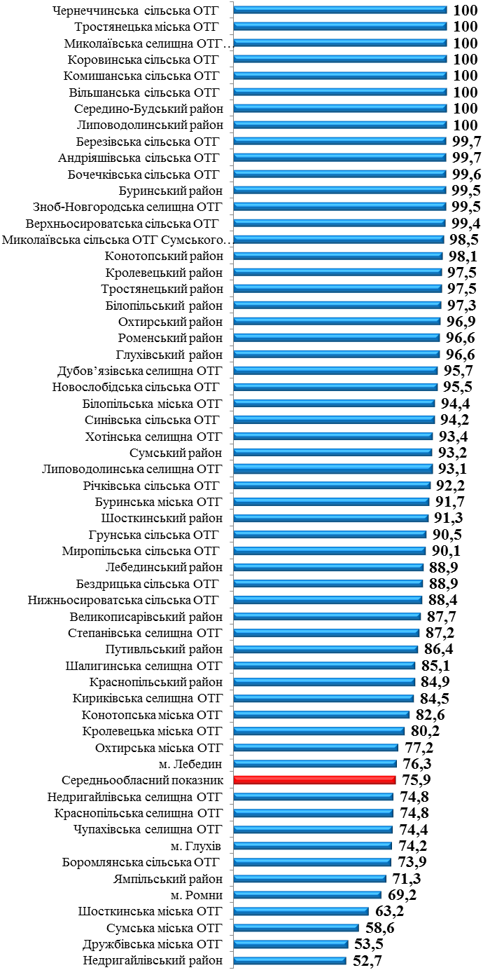

**4.13. Середня вартість харчування учнів закладів загальної середньої освіти (гривень)**

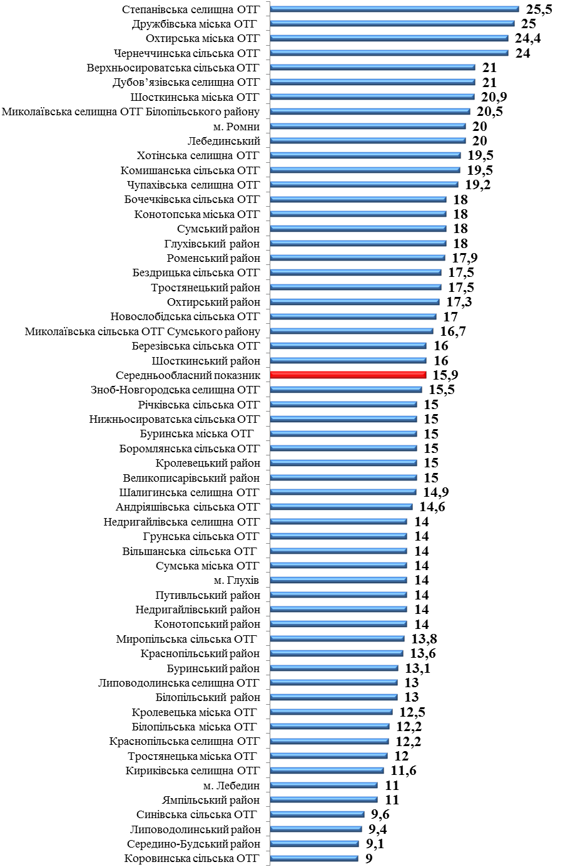

**4.14. Дотримання норм харчування в закладах загальної середньої освіти (у відсотках)**

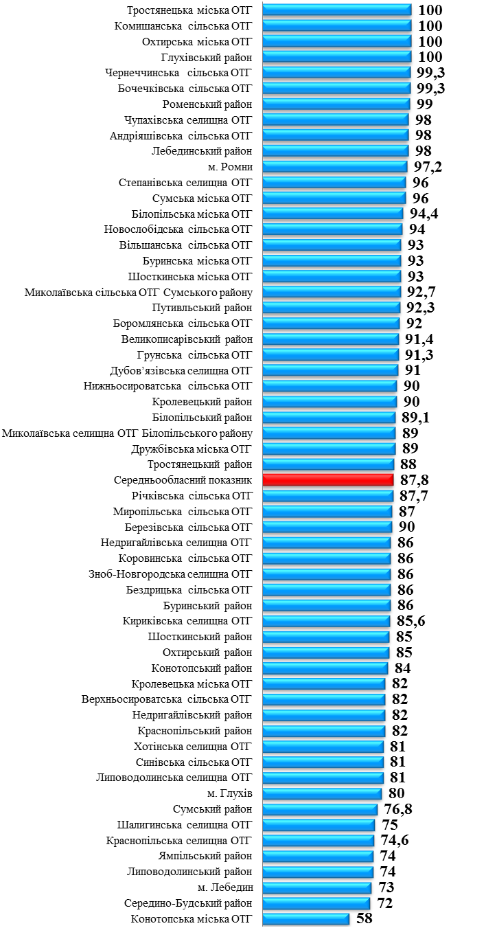

**4.15. Проведення зовнішнього незалежного оцінювання результатів навчання, здобутих на основі повної загальної середньої освіти у 2020 році**

|  |  |  |  |  |
| --- | --- | --- | --- | --- |
| Предмет оцінювання | Кількість зареєстрованих учасників | Кількість учасників, які взяли участь у тестуванні | Відсоток | Кількість учасників ЗНО з Новгород-Сіверського району Чернігівської області |
| Українська мова та література | 9 646 | 7 072 | 73,3 | - |
| Французька мова | 5 | 3 | 60 | - |
| Німецька мова | 42 | 34 | 81,0 | - |
| Іспанська мова | 6 | 1 | 16,7 | - |
| Англійська мова | 2 376 | 2 083 | 87,7 | 34 |
| Біологія | 3 768 | 2 323 | 61,6 | - |
| Географія | 3 199 | 2 352 | 73,5 | 86 |
| Математика | 5 151 | 4 279 | 83,1 | - |
| Історія України | 6 821 | 4 484 | 65,7 | - |
| Хімія | 335 | 239 | 71,3 | 7 |
| Фізика | 887 | 709 | 80 | 16 |

**4.16. Нагородження золотими та срібними медалями**

**у 2019/2020 н. р.**

|  |  |  |  |  |  |  |  |
| --- | --- | --- | --- | --- | --- | --- | --- |
| № з/п | Назва адміністративно-територіальної одиниці | Золота медаль | | | Срібна медаль | | |
| претен-денти | нагоро-джено | відхи-лення | претен-денти | нагор- джено | відхи-лення |
| 1 | Білопільський район | 0 | 0 | 0 | 2 | 2 | 0 |
| 2 | Буринський район | 3 | 1 | 2 | 1 | 2 | -1 |
| 3 | Великописарівський район | 4 | 4 | 0 | 0 | 0 | 0 |
| 4 | Глухівський район | 2 | 2 | 0 | 0 | 0 | 0 |
| 5 | Конотопський район | 2 | 2 | 0 | 0 | 0 | 0 |
| 6 | Краснопільський район | 0 | 0 | 0 | 0 | 0 | 0 |
| 7 | Кролевецький район | 3 | 3 | 0 | 0 | 0 | 0 |
| 8 | Лебединський район | 2 | 2 | 0 | 2 | 2 | 0 |
| 9 | Липоводолинський район | 0 | 0 | 0 | 0 | 0 | 0 |
| 10 | Недригайлівський район | 0 | 0 | 0 | 0 | 0 | 0 |
| 11 | Охтирський район | 0 | 0 | 0 | 0 | 0 | 0 |
| 12 | Путивльський район | 7 | 7 | 0 | 0 | 0 | 0 |
| 13 | Роменський район | 4 | 3 | 1 | 2 | 2 | 0 |
| 14 | Середино-Будський район | 7 | 7 | 0 | 5 | 5 | 0 |
| 15 | Сумський район | 0 | 0 | 0 | 1 | 1 | 0 |
| 16 | Тростянецький район | 1 | 1 | 0 | 0 | 0 | 0 |
| 17 | Шосткинський район | 3 | 3 | 0 | 1 | 1 | 0 |
| 18 | Ямпільський район | 17 | 17 | 0 | 1 | 1 | 0 |
| 19 | м. Глухів | 15 | 15 | 0 | 2 | 2 | 0 |
| 20 | м. Лебедин | 7 | 7 | 0 | 3 | 3 | 0 |
| 21 | м. Ромни | 20 | 20 | 0 | 3 | 3 | 0 |
| 22 | Андріяшівська сільська ОТГ | 2 | 2 | 0 | 0 | 0 | 0 |
| 23 | Бездрицька сільська ОТГ | 0 | 0 | 0 | 0 | 0 | 0 |
| 24 | Березівська сільська ОТГ | 0 | 0 | 0 | 0 | 0 | 0 |
| 25 | Білолопільська міська ОТГ | 3 | 3 | 0 | 0 | 0 | 0 |
| 26 | Боромлянська сільська ОТГ | 1 | 1 | 0 | 1 | 1 | 0 |
| 27 | Бочечківська сільська ОТГ | 0 | 0 | 0 | 2 | 2 | 0 |
| 28 | Буринська міська ОТГ | 6 | 6 | 0 | 2 | 2 | 0 |
| 29 | Верхньосироватська сільська ОТГ | 0 | 0 | 0 | 0 | 0 | 0 |
| 30 | Вільшанська сільська ОТГ | 2 | 2 | 0 | 0 | 0 | 0 |
| 31 | Грунська сільська ОТГ | 0 | 0 | 0 | 0 | 0 | 0 |
| 32 | Дружбівська міська ОТГ | 2 | 2 | 0 | 1 | 1 | 0 |
| 33 | Дубов’язівська селищна ОТГ | 0 | 0 | 0 | 0 | 0 | 0 |
| 34 | Зноб-Новгородська селищна ОТГ | 2 | 2 | 0 | 0 | 0 | 0 |
| 35 | Кириківська селищна ОТГ | 0 | 0 | 0 | 0 | 0 | 0 |
| 36 | Комишанська сільська ОТГ | 0 | 0 | 0 | 0 | 0 | 0 |
| 37 | Конотопська міська ОТГ | 20 | 20 | 0 | 3 | 3 | 0 |
| 38 | Коровинська сільська ОТГ | 3 | 3 | 0 | 0 | 0 | 0 |
| 39 | Краснопільська селищна ОТГ | 3 | 3 | 0 | 0 | 0 | 0 |
| 40 | Кролевецька міська ОТГ | 12 | 12 | 0 | 2 | 2 | 0 |
| 41 | Липоводолинська селищна ОТГ | 2 | 2 | 0 | 2 | 2 | 0 |
| 42 | Миколаївська селищна ОТГ Білопільського району | 1 | 1 | 0 | 0 | 0 | 0 |
| 43 | Миколаївська сільська ОТГ Сумського району | 1 | 1 | 0 | 0 | 0 | 0 |
| 44 | Миропільська сільська ОТГ | 1 | 1 | 0 | 0 | 0 | 0 |
| 45 | Недригайлівська селищна ОТГ | 1 | 1 | 0 | 0 | 0 | 0 |
| 46 | Нижньосироватська сільська ОТГ | 0 | 0 | 0 | 0 | 0 | 0 |
| 47 | Новослобідська сільська ОТГ | 0 | 0 | 0 | 0 | 0 | 0 |
| 48 | Охтирська міська ОТГ | 17 | 17 | 0 | 4 | 4 | 0 |
| 49 | Річківська сільська ОТГ | 1 | 1 | 0 | 1 | 1 | 0 |
| 50 | Синівська сільська ОТГ | 0 | 0 | 0 | 0 | 0 | 0 |
| 51 | Степанівська селищна ОТГ | 0 | 0 | 0 | 2 | 2 | 0 |
| 52 | Сумська міська ОТГ | 40 | 40 | 0 | 9 | 9 | 0 |
| 53 | Тростянецька міська ОТГ | 11 | 11 | 0 | 2 | 2 | 0 |
| 54 | Хотінська селищна ОТГ | 1 | 1 | 0 | 0 | 0 | 0 |
| 55 | Чернеччинська сільська ОТГ | 0 | 0 | 0 | 0 | 0 | 0 |
| 56 | Чупахівська селищна ОТГ | 0 | 0 | 0 | 0 | 0 | 0 |
| 57 | Шалигинська селищна ОТГ | 0 | 0 | 0 | 0 | 0 | 0 |
| 58 | Шосткинська міська ОТГ | 19 | 19 | 0 | 6 | 6 | 0 |
| 59 | Сумська обласна гімназія інтернат для талановитих та творчо обдарованих дітей | 1 | 1 | 0 | 2 | 2 | 0 |
| 60 | Державний ліцей-інтернат з посиленою військово-фізичною підготовкою «Кадетський корпус» імені І.Г. Харитоненка Державної прикордонної служби України | 1 | 1 | 0 | 1 | 1 | 0 |
| 61 | Заклади професійної (професійно-технічної) освіти | 1 | 1 | 0 | 0 | 0 | 0 |
| **Усього** | | **251** | **248** | **3** | **63** | **64** | **-1** |

**4.17. Участь учнів закладів загальної середньої освіти області у ІІІ етапі Всеукраїнських учнівських олімпіад у 2020 році**

|  |  |  |  |  |  |  |  |  |  |  |  |  |  |  |
| --- | --- | --- | --- | --- | --- | --- | --- | --- | --- | --- | --- | --- | --- | --- |
| № з/п | Назва адміністративно-територіальної одиниці | Кількість учасників | Кількість переможців | % результативності | Українська мова та література | | Англійська мова | | Німецька мова | | Французька мова | | Російська мова та література | |
| кількість учасників | кількість переможців | кількість учасників | кількість переможців | кількість учасників | кількість переможців | кількість учасників | кількість переможців | кількість учасників | кількість переможців |
| 1 | Білопільський район | 1 | 1 | 100 | 0 | 0 | 0 | 0 | 0 | 0 | 0 | 0 | 0 | 0 |
| 2 | Буринський район | 8 | 2 | 25 | 1 | 0 | 0 | 0 | 0 | 0 | 0 | 0 | 0 | 0 |
| 3 | Великописарівський район | 5 | 1 | 20 | 1 | 0 | 1 | 1 | 0 | 0 | 0 | 0 | 0 | 0 |
| 4 | Глухівський район | 15 | 5 | 33,33 | 2 | 1 | 1 | 0 | 0 | 0 | 0 | 0 | 2 | 1 |
| 5 | Конотопський район | 11 | 1 | 9,09 | 0 | 0 | 1 | 0 | 0 | 0 | 0 | 0 | 0 | 0 |
| 6 | Краснопільський район | 4 | 0 | 0 | 1 | 0 | 0 | 0 | 0 | 0 | 0 | 0 | 1 | 0 |
| 7 | Кролевецький район | 3 | 2 | 66,6 | 1 | 0 | 0 | 0 | 0 | 0 | 0 | 0 | 0 | 0 |
| 8 | Лебединський район | 14 | 2 | 14,28 | 1 | 0 | 1 | 0 | 0 | 0 | 0 | 0 | 1 | 0 |
| 9 | Липоводолинський район | 0 | 0 | 0 | 0 | 0 | 0 | 0 | 0 | 0 | 0 | 0 | 0 | 0 |
| 10 | Недригайлівський район | 3 | 0 | 0 | 1 | 0 | 1 | 0 | 0 | 0 | 0 | 0 | 0 | 0 |
| 11 | Охтирський район | 2 | 0 | 0 | 0 | 0 | 0 | 0 | 1 | 0 | 0 | 0 | 1 | 0 |
| 12 | Путивльський район | 13 | 4 | 30,7 | 2 | 1 | 2 | 0 | 0 | 0 | 0 | 0 | 0 | 0 |
| 13 | Роменський район | 14 | 3 | 21,4 | 2 | 0 | 1 | 0 | 0 | 0 | 0 | 0 | 0 | 0 |
| 14 | Середино-Будський район | 13 | 4 | 30,7 | 1 | 1 | 1 | 0 | 0 | 0 | 0 | 0 | 1 | 1 |
| 15 | Сумський район | 17 | 7 | 41,2 | 1 | 0 | 2 | 2 | 0 | 0 | 0 | 0 | 0 | 0 |
| 16 | Тростянецький район | 3 | 0 | 0 | 1 | 0 | 0 | 0 | 0 | 0 | 0 | 0 | 0 | 0 |
| 17 | Шосткинський район | 11 | 4 | 36,4 | 1 | 0 | 1 | 0 | 0 | 0 | 0 | 0 | 0 | 0 |
| 18 | Ямпільський район | 13 | 4 | 30,7 | 1 | 1 | 2 | 1 | 0 | 0 | 0 | 0 | 0 | 0 |
| 19 | м. Глухів | 25 | 16 | 64 | 3 | 3 | 3 | 1 | 0 | 0 | 0 | 0 | 0 | 0 |
| 20 | м. Лебедин | 28 | 13 | 46,4 | 3 | 2 | 3 | 1 | 1 | 0 | 0 | 0 | 1 | 1 |
| 21 | м. Ромни | 29 | 15 | 51,7 | 2 | 1 | 3 | 2 | 2 | 1 | 0 | 0 | 1 | 1 |
| 22 | Андріяшівська сільська ОТГ | 5 | 1 | 20 | 1 | 0 | 1 | 0 | 0 | 0 | 0 | 0 | 0 | 0 |
| 23 | Бездрицька сільська ОТГ | 2 | 0 | 0 | 1 | 0 | 0 | 0 | 0 | 0 | 0 | 0 | 0 | 0 |
| 24 | Березівська сільська ОТГ | 3 | 2 | 66,6 | 1 | 0 | 0 | 0 | 0 | 0 | 0 | 0 | 0 | 0 |
| 25 | Білопільська міська ОТГ | 6 | 4 | 66,6 | 1 | 1 | 1 | 0 | 0 | 0 | 0 | 0 | 1 | 1 |
| 26 | Боромлянська сільська ОТГ | 7 | 1 | 14,3 | 1 | 0 | 0 | 0 | 0 | 0 | 0 | 0 | 0 | 0 |
| 27 | Бочечківська сільська ОТГ | 3 | 1 | 33,3 | 1 | 0 | 0 | 0 | 0 | 0 | 0 | 0 | 0 | 0 |
| 28 | Буринська міська ОТГ | 12 | 2 | 16,6 | 1 | 0 | 1 | 1 | 0 | 0 | 0 | 0 | 0 | 0 |
| 29 | Верхньосироватська сільська ОТГ | 5 | 1 | 20 | 1 | 0 | 1 | 1 | 1 | 0 | 0 | 0 | 0 | 0 |
| 30 | Вільшанська сільська ОТГ | 1 | 0 | 0 | 0 | 0 | 1 | 0 | 0 | 0 | 0 | 0 | 0 | 0 |
| 31 | Грунська сільська ОТГ | 3 | 0 | 0 | 1 | 0 | 0 | 0 | 1 | 0 | 0 | 0 | 0 | 0 |
| 32 | Дружбівська міська ОТГ | 1 | 1 | 100 | 1 | 1 | 0 | 0 | 0 | 0 | 0 | 0 | 0 | 0 |
| 33 | Дубов’язівська селищна ОТГ | 3 | 2 | 66,6 | 1 | 0 | 0 | 0 | 0 | 0 | 0 | 0 | 0 | 0 |
| 34 | Зноб-Новгородська селищна ОТГ | 1 | 0 | 0 | 0 | 0 | 0 | 0 | 0 | 0 | 0 | 0 | 0 | 0 |
| 35 | Кириківська селищна ОТГ | 3 | 0 | 0 | 0 | 0 | 1 | 0 | 0 | 0 | 0 | 0 | 0 | 0 |
| 36 | Комишанська сільська ОТГ | 10 | 3 | 30 | 1 | 0 | 1 | 0 | 0 | 0 | 0 | 0 | 1 | 1 |
| 37 | Конотопська міська ОТГ | 75 | 35 | 46,6 | 5 | 4 | 9 | 6 | 2 | 0 | 0 | 0 | 1 | 0 |
| 38 | Коровинська сільська ОТГ | 2 | 1 | 50 | 0 | 0 | 1 | 0 | 0 | 0 | 0 | 0 | 0 | 0 |
| 39 | Краснопільська селищна ОТГ | 13 | 3 | 23,1 | 1 | 1 | 2 | 0 | 0 | 0 | 0 | 0 | 1 | 0 |
| 40 | Кролевецька міська ОТГ | 43 | 20 | 46,5 | 2 | 1 | 2 | 1 | 0 | 0 | 1 | 0 | 0 | 0 |
| 41 | Липоводолинська селищна ОТГ | 15 | 8 | 53,3 | 1 | 1 | 1 | 0 | 0 | 0 | 0 | 0 | 0 | 0 |
| 42 | Миколаївська селищна ОТГ Білопільського району | 3 | 1 | 33,3 | 1 | 0 | 0 | 0 | 0 | 0 | 0 | 0 | 1 | 1 |
| 43 | Миколаївська сільська ОТГ Сумського району | 3 | 2 | 66,6 | 1 | 0 | 0 | 0 | 0 | 0 | 0 | 0 | 0 | 0 |
| 44 | Миропільська сільська ОТГ | 3 | 0 | 0 | 1 | 0 | 0 | 0 | 0 | 0 | 0 | 0 | 0 | 0 |
| 45 | Недригайлівська селищна ОТГ | 8 | 2 | 25 | 1 | 1 | 0 | 0 | 0 | 0 | 0 | 0 | 0 | 0 |
| 46 | Нижньосироватська сільська ОТГ | 5 | 3 | 60 | 1 | 0 | 1 | 1 | 0 | 0 | 0 | 0 | 0 | 0 |
| 47 | Новослобідська сільська ОТГ | 2 | 0 | 0 | 1 | 0 | 0 | 0 | 0 | 0 | 0 | 0 | 0 | 0 |
| 48 | Охтирська міська ОТГ | 35 | 22 | 62,8 | 2 | 2 | 4 | 4 | 2 | 1 | 0 | 0 | 0 | 0 |
| 49 | Степанівська селищна ОТГ | 3 | 0 | 0 | 0 | 0 | 1 | 0 | 0 | 0 | 0 | 0 | 0 | 0 |
| 50 | Сумська міська ОТГ | 116 | 91 | 78,4 | 8 | 8 | 7 | 7 | 8 | 8 | 3 | 3 | 3 | 2 |
| 51 | Тростянецька міська ОТГ | 20 | 7 | 35 | 1 | 0 | 1 | 0 | 0 | 0 | 0 | 0 | 1 | 0 |
| 52 | Хотінська селищна ОТГ | 1 | 0 | 0 | 0 | 0 | 0 | 0 | 0 | 0 | 0 | 0 | 0 | 0 |
| 53 | Чернеччинська сільська ОТГ | 1 | 1 | 100 | 0 | 0 | 0 | 0 | 0 | 0 | 0 | 0 | 0 | 0 |
| 54 | Чупахівська селищна ОТГ | 0 | 0 | 0 | 0 | 0 | 0 | 0 | 0 | 0 | 0 | 0 | 0 | 0 |
| 55 | Шалигинська селищна ОТГ | 2 | 0 | 0 | 1 | 0 | 0 | 0 | 0 | 0 | 0 | 0 | 0 | 0 |
| 56 | Шосткинська міська ОТГ | 94 | 61 | 64,9 | 6 | 5 | 9 | 4 | 12 | 4 | 0 | 0 | 2 | 0 |
| 57 | Сумська обласна гімназія-інтернат для талановитих та творчо обдарованих дітей | 25 | 11 | 44 | 3 | 1 | 1 | 1 | 0 | 0 | 0 | 0 | 0 | 0 |
| 58 | Державний ліцей-інтернат з посиленою військово-фізичною підготовкою «Кадетський корпус» імені І.Г. Харитоненка Державної прикордонної служби України | 8 | 3 | 37,5 | 1 | 1 | 1 | 1 | 0 | 0 | 0 | 0 | 0 | 0 |
| 59 | Глухівський ліцей-інтернат з посиленою військово-фізичною підготовкою | 13 | 6 | 46,15 | 1 | 0 | 0 | 0 | 0 | 0 | 0 | 0 | 0 | 0 |
|  | **Усього** | **647** | **298** | **46,1** | **64** | **30** | **59** | **29** | **18** | **10** | **4** | **3** | **17** | **9** |

|  |  |  |  |  |  |  |  |  |  |  |  |  |  |
| --- | --- | --- | --- | --- | --- | --- | --- | --- | --- | --- | --- | --- | --- |
| № з/п | Назва адміністративно-територіальної одиниці | Історія | | Правознав-ство | | Матема-тика | | Фізика  Продовження таблиці | | Астро-номія | | Географія | |
| кількість учасників | кількість переможців | кількість учасників | кількість переможців | кількість учасників | кількість переможців | кількість учасників | кількість переможців | кількість учасників | кількість переможців | кількість учасників | кількість переможців |
| 1 | Білопільський район | 0 | 0 | 0 | 0 | 1 | 1 | 0 | 0 | 0 | 0 | 0 | 0 |
| 2 | Буринський район | 1 | 1 | 1 | 0 | 0 | 0 | 1 | 1 | 0 | 0 | 2 | 0 |
| 3 | Великописарівський район | 1 | 0 | 0 | 0 | 0 | 0 | 1 | 0 | 0 | 0 | 0 | 0 |
| 4 | Глухівський район | 1 | 0 | 1 | 1 | 2 | 1 | 0 | 0 | 0 | 0 | 1 | 0 |
| 5 | Конотопський район | 1 | 0 | 1 | 1 | 0 | 0 | 1 | 0 | 0 | 0 | 2 | 0 |
| 6 | Краснопільський район | 0 | 0 | 0 | 0 | 0 | 0 | 0 | 0 | 0 | 0 | 0 | 0 |
| 7 | Кролевецький район | 0 | 0 | 0 | 0 | 0 | 0 | 0 | 0 | 0 | 0 | 0 | 0 |
| 8 | Лебединський район | 1 | 0 | 1 | 0 | 1 | 0 | 1 | 1 | 0 | 0 | 1 | 0 |
| 9 | Липоводолинський район | 0 | 0 | 0 | 0 | 0 | 0 | 0 | 0 | 0 | 0 | 0 | 0 |
| 10 | Недригайлівський район | 0 | 0 | 0 | 0 | 0 | 0 | 0 | 0 | 0 | 0 | 0 | 0 |
| 11 | Охтирський район | 0 | 0 | 0 | 0 | 0 | 0 | 0 | 0 | 0 | 0 | 0 | 0 |
| 12 | Путивльський район | 1 | 1 | 1 | 0 | 1 | 0 | 1 | 0 | 0 | 0 | 1 | 0 |
| 13 | Роменський район | 1 | 0 | 1 | 0 | 1 | 0 | 1 | 0 | 0 | 0 | 1 | 0 |
| 14 | Середино-Будський район | 2 | 0 | 1 | 0 | 1 | 1 | 0 | 0 | 0 | 0 | 2 | 0 |
| 15 | Сумський район | 2 | 0 | 0 | 0 | 1 | 0 | 2 | 1 | 0 | 0 | 1 | 0 |
| 16 | Тростянецький район | 1 | 0 | 0 | 0 | 0 | 0 | 0 | 0 | 0 | 0 | 1 | 0 |
| 17 | Шосткинський район | 1 | 0 | 1 | 1 | 1 | 1 | 1 | 0 | 0 | 0 | 1 | 1 |
| 18 | Ямпільський район | 2 | 1 | 1 | 0 | 1 | 0 | 1 | 0 | 0 | 0 | 2 | 0 |
| 19 | м. Глухів | 3 | 2 | 0 | 0 | 2 | 0 | 1 | 1 | 0 | 0 | 2 | 2 |
| 20 | м. Лебедин | 4 | 1 | 1 | 0 | 2 | 1 | 1 | 1 | 0 | 0 | 2 | 1 |
| 21 | м. Ромни | 2 | 1 | 1 | 1 | 2 | 1 | 2 | 1 | 0 | 0 | 3 | 1 |
| 22 | Андріяшівська сільська ОТГ | 1 | 0 | 0 | 0 | 0 | 0 | 0 | 0 | 0 | 0 | 0 | 0 |
| 23 | Бездрицька сільська ОТГ | 0 | 0 | 0 | 0 | 0 | 0 | 0 | 0 | 0 | 0 | 1 | 0 |
| 24 | Березівська сільська ОТГ | 1 | 1 | 0 | 0 | 0 | 0 | 0 | 0 | 0 | 0 | 0 | 0 |
| 25 | Білопільська міська ОТГ | 1 | 0 | 0 | 0 | 0 | 0 | 0 | 0 | 0 | 0 | 1 | 1 |
| 26 | Боромлянська сільська ОТГ | 1 | 0 | 0 | 0 | 1 | 0 | 0 | 0 | 0 | 0 | 1 | 0 |
| 27 | Бочечківська сільська ОТГ | 0 | 0 | 0 | 0 | 1 | 1 | 0 | 0 | 0 | 0 | 0 | 0 |
| 28 | Буринська міська ОТГ | 1 | 0 | 1 | 0 | 1 | 0 | 0 | 0 | 0 | 0 | 2 | 1 |
| 29 | Верхньосироватська сільська ОТГ | 0 | 0 | 0 | 0 | 1 | 0 | 0 | 0 | 0 | 0 | 0 | 0 |
| 30 | Вільшанська сільська ОТГ | 0 | 0 | 0 | 0 | 0 | 0 | 0 | 0 | 0 | 0 | 0 | 0 |
| 31 | Грунська сільська ОТГ | 0 | 0 | 0 | 0 | 0 | 0 | 0 | 0 | 0 | 0 | 1 | 0 |
| 32 | Дружбівська міська ОТГ | 0 | 0 | 0 | 0 | 0 | 0 | 0 | 0 | 0 | 0 | 0 | 0 |
| 33 | Дубов'язівська селищна ОТГ | 0 | 0 | 0 | 0 | 0 | 0 | 0 | 0 | 0 | 0 | 0 | 0 |
| 34 | Зноб-Новгородська селищна ОТГ | 1 | 0 | 0 | 0 | 0 | 0 | 0 | 0 | 0 | 0 | 0 | 0 |
| 35 | Кириківська селищна ОТГ | 0 | 0 | 0 | 0 | 1 | 0 | 0 | 0 | 0 | 0 | 0 | 0 |
| 36 | Комишанська сільська ОТГ | 1 | 1 | 1 | 0 | 0 | 0 | 1 | 0 | 0 | 0 | 1 | 0 |
| 37 | Конотопська міська ОТГ | 6 | 4 | 5 | 3 | 8 | 1 | 5 | 2 | 2 | 1 | 7 | 5 |
| 38 | Коровинська сільська ОТГ | 1 | 1 | 0 | 0 | 0 | 0 | 0 | 0 | 0 | 0 | 0 | 0 |
| 39 | Краснопільська селищна ОТГ | 1 | 0 | 1 | 0 | 1 | 0 | 0 | 0 | 0 | 0 | 1 | 1 |
| 40 | Кролевецька міська ОТГ | 3 | 3 | 3 | 2 | 3 | 2 | 4 | 2 | 1 | 0 | 5 | 3 |
| 41 | Липоводолинська селищна ОТГ | 1 | 0 | 1 | 0 | 2 | 2 | 1 | 1 | 0 | 0 | 1 | 0 |
| 42 | Миколаївська селищна ОТГ Білопільського району | 0 | 0 | 0 | 0 | 0 | 0 | 0 | 0 | 0 | 0 | 0 | 0 |
| 43 | Миколаївська сільська ОТГ Сумського району | 0 | 0 | 0 | 0 | 0 | 0 | 0 | 0 | 0 | 0 | 1 | 1 |
| 44 | Миропільська сільська ОТГ | 0 | 0 | 0 | 0 | 0 | 0 | 0 | 0 | 0 | 0 | 1 | 0 |
| 45 | Недригайлівська селищна ОТГ | 1 | 0 | 1 | 0 | 0 | 0 | 1 | 0 | 0 | 0 | 0 | 0 |
| 46 | Нижньосироватська сільська ОТГ | 0 | 0 | 0 | 0 | 0 | 0 | 1 | 1 | 0 | 0 | 0 | 0 |
| 47 | Новослобідська сільська ОТГ | 0 | 0 | 0 | 0 | 0 | 0 | 0 | 0 | 0 | 0 | 0 | 0 |
| 48 | Охтирська міська ОТГ | 4 | 3 | 2 | 2 | 2 | 0 | 2 | 1 | 0 | 0 | 5 | 3 |
| 49 | Степанівська селищна ОТГ | 0 | 0 | 0 | 0 | 0 | 0 | 0 | 0 | 0 | 0 | 0 | 0 |
| 50 | Сумська міська ОТГ | 6 | 5 | 5 | 4 | 13 | 9 | 9 | 4 | 2 | 1 | 6 | 5 |
| 51 | Тростянецька міська ОТГ | 2 | 1 | 2 | 1 | 2 | 0 | 1 | 1 | 0 | 0 | 1 | 0 |
| 52 | Хотінська селищна ОТГ | 1 | 0 | 0 | 0 | 0 | 0 | 0 | 0 | 0 | 0 | 0 | 0 |
| 53 | Чернеччинська сільська ОТГ | 0 | 0 | 0 | 0 | 0 | 0 | 0 | 0 | 0 | 0 | 1 | 1 |
| 54 | Чупахівська селищна ОТГ | 0 | 0 | 0 | 0 | 0 | 0 | 0 | 0 | 0 | 0 | 0 | 0 |
| 55 | Шалигинська селищна ОТГ | 0 | 0 | 0 | 0 | 0 | 0 | 0 | 0 | 0 | 0 | 0 | 0 |
| 56 | Шосткинська міська ОТГ | 6 | 5 | 4 | 1 | 10 | 9 | 6 | 5 | 3 | 2 | 6 | 6 |
| 57 | Сумська обласна гімназія-інтернат для талановитих та творчо обдарованих дітей | 2 | 1 | 1 | 1 | 2 | 1 | 4 | 1 | 0 | 0 | 1 | 0 |
| 58 | Державний ліцей-інтернат з посиленою військово-фізичною підготовкою «Кадетський корпус» імені І.Г. Харитоненка Державної прикордонної служби України | 1 | 1 | 1 | 0 | 1 | 0 | 0 | 0 | 0 | 0 | 0 | 0 |
| 59 | Глухівський ліцей-інтернат з посиленою військово-фізичною підготовкою | 1 | 0 | 1 | 1 | 1 | 1 | 1 | 0 | 0 | 0 | 1 | 0 |
| **Усього** | | **57** | **26** | **33** | **16** | **52** | **21** | **39** | **18** | **5** | **2** | **58** | **26** |

|  |  |  |  |  |  |  |  |  |  |  |  |  |  |  |  |
| --- | --- | --- | --- | --- | --- | --- | --- | --- | --- | --- | --- | --- | --- | --- | --- |
| № з/п | Назва адміністративно-територіальної одиниці | Еконо-міка | | Біологія | | Екологія | | Хімія | | Трудове навчання  Продовження таблиці | | Інформа-тика | | Інформаційні технології | |
| кількість учасників | кількість переможців | кількість учасників | кількість переможців | кількість учасників | кількість переможців | кількість учасників | кількість переможців | кількість учасників | кількість переможців | кількість учасників | кількість переможців | кількість учасників | кількість переможців |
| 1 | Білопільський район | 0 | 0 | 0 | 0 | 0 | 0 | 0 | 0 | 0 | 0 | 0 | 0 | 0 | 0 |
| 2 | Буринський район | 0 | 0 | 1 | 0 | 0 | 0 | 0 | 0 | 1 | 0 | 0 | 0 | 0 | 0 |
| 3 | Великописарівський район | 0 | 0 | 0 | 0 | 0 | 0 | 0 | 0 | 0 | 0 | 0 | 0 | 1 | 0 |
| 4 | Глухівський район | 0 | 0 | 1 | 0 | 2 | 1 | 1 | 0 | 1 | 0 | 0 | 0 | 0 | 0 |
| 5 | Конотопський район | 0 | 0 | 1 | 0 | 1 | 0 | 1 | 0 | 1 | 0 | 0 | 0 | 1 | 0 |
| 6 | Краснопільський район | 0 | 0 | 1 | 0 | 0 | 0 | 0 | 0 | 0 | 0 | 0 | 0 | 1 | 0 |
| 7 | Кролевецький район | 0 | 0 | 0 | 0 | 0 | 0 | 0 | 0 | 1 | 1 | 0 | 0 | 1 | 1 |
| 8 | Лебединський район | 0 | 0 | 1 | 0 | 1 | 1 | 1 | 0 | 2 | 0 | 0 | 0 | 1 | 0 |
| 9 | Липоводолинський район | 0 | 0 | 0 | 0 | 0 | 0 | 0 | 0 | 0 | 0 | 0 | 0 | 0 | 0 |
| 10 | Недригайлівський район | 0 | 0 | 0 | 0 | 0 | 0 | 0 | 0 | 0 | 0 | 0 | 0 | 1 | 0 |
| 11 | Охтирський район | 0 | 0 | 0 | 0 | 0 | 0 | 0 | 0 | 0 | 0 | 0 | 0 | 0 | 0 |
| 12 | Путивльський район | 0 | 0 | 2 | 2 | 0 | 0 | 1 | 0 | 1 | 0 | 0 | 0 | 0 | 0 |
| 13 | Роменський район | 0 | 0 | 2 | 1 | 0 | 0 | 2 | 1 | 1 | 1 | 0 | 0 | 1 | 0 |
| 14 | Середино-Будський район | 0 | 0 | 1 | 0 | 0 | 0 | 0 | 0 | 1 | 0 | 0 | 0 | 2 | 1 |
| 15 | Сумський район | 0 | 0 | 2 | 0 | 2 | 1 | 1 | 1 | 2 | 2 | 0 | 0 | 1 | 0 |
| 16 | Тростянецький район | 0 | 0 | 0 | 0 | 0 | 0 | 0 | 0 | 0 | 0 | 0 | 0 | 0 | 0 |
| 17 | Шосткинський район | 0 | 0 | 1 | 0 | 0 | 0 | 1 | 0 | 1 | 0 | 0 | 0 | 1 | 1 |
| 18 | Ямпільський район | 0 | 0 | 1 | 1 | 0 | 0 | 0 | 0 | 1 | 0 | 0 | 0 | 1 | 0 |
| 19 | м. Глухів | 0 | 0 | 2 | 1 | 1 | 1 | 2 | 1 | 3 | 3 | 2 | 1 | 1 | 0 |
| 20 | м. Лебедин | 0 | 0 | 2 | 1 | 1 | 0 | 1 | 0 | 2 | 1 | 1 | 1 | 3 | 2 |
| 21 | м. Ромни | 2 | 1 | 2 | 1 | 1 | 0 | 2 | 1 | 2 | 0 | 2 | 2 | 0 | 0 |
| 22 | Андріяшівська сільська ОТГ | 0 | 0 | 1 | 0 | 0 | 0 | 0 | 0 | 0 | 0 | 0 | 0 | 1 | 1 |
| 23 | Бездрицька сільська ОТГ | 0 | 0 | 0 | 0 | 0 | 0 | 0 | 0 | 0 | 0 | 0 | 0 | 0 | 0 |
| 24 | Березівська сільська ОТГ | 0 | 0 | 0 | 0 | 0 | 0 | 0 | 0 | 1 | 1 | 0 | 0 | 0 | 0 |
| 25 | Білопільська міська ОТГ | 0 | 0 | 1 | 1 | 0 | 0 | 0 | 0 | 0 | 0 | 0 | 0 | 0 | 0 |
| 26 | Боромлянська сільська ОТГ | 0 | 0 | 1 | 0 | 0 | 0 | 0 | 0 | 1 | 0 | 0 | 0 | 1 | 1 |
| 27 | Бочечківська сільська ОТГ | 0 | 0 | 1 | 0 | 0 | 0 | 0 | 0 | 0 | 0 | 0 | 0 | 0 | 0 |
| 28 | Буринська міська ОТГ | 1 | 0 | 1 | 0 | 1 | 0 | 0 | 0 | 1 | 0 | 0 | 0 | 1 | 0 |
| 29 | Верхньосироватська сільська ОТГ | 0 | 0 | 1 | 0 | 0 | 0 | 0 | 0 | 0 | 0 | 0 | 0 | 0 | 0 |
| 30 | Вільшанська сільська ОТГ | 0 | 0 | 0 | 0 | 0 | 0 | 0 | 0 | 0 | 0 | 0 | 0 | 0 | 0 |
| 31 | Грунська сільська ОТГ | 0 | 0 | 0 | 0 | 0 | 0 | 0 | 0 | 0 | 0 | 0 | 0 | 0 | 0 |
| 32 | Дружбівська міська ОТГ | 0 | 0 | 0 | 0 | 0 | 0 | 0 | 0 | 0 | 0 | 0 | 0 | 0 | 0 |
| 33 | Дубов’язівська селищна ОТГ | 0 | 0 | 1 | 1 | 0 | 0 | 1 | 1 | 0 | 0 | 0 | 0 | 0 | 0 |
| 34 | Зноб-Новгородська селищна ОТГ | 0 | 0 | 0 | 0 | 0 | 0 | 0 | 0 | 0 | 0 | 0 | 0 | 0 | 0 |
| 35 | Кириківська селищна ОТГ | 0 | 0 | 0 | 0 | 0 | 0 | 1 | 0 | 0 | 0 | 0 | 0 | 0 | 0 |
| 36 | Комишанська сільська ОТГ | 0 | 0 | 1 | 0 | 0 | 0 | 0 | 0 | 1 | 1 | 0 | 0 | 1 | 0 |
| 37 | Конотопська міська ОТГ | 4 | 2 | 4 | 3 | 2 | 1 | 5 | 0 | 3 | 0 | 3 | 1 | 4 | 2 |
| 38 | Коровинська сільська ОТГ | 0 | 0 | 0 | 0 | 0 | 0 | 0 | 0 | 0 | 0 | 0 | 0 | 0 | 0 |
| 39 | Краснопільська селищна ОТГ | 0 | 0 | 0 | 0 | 1 | 0 | 1 | 0 | 1 | 0 | 0 | 0 | 2 | 1 |
| 40 | Кролевецька міська ОТГ | 1 | 0 | 5 | 1 | 1 | 0 | 4 | 0 | 5 | 4 | 1 | 0 | 2 | 1 |
| 41 | Липоводолинська селищна ОТГ | 0 | 0 | 1 | 0 | 1 | 0 | 1 | 0 | 3 | 3 | 0 | 0 | 1 | 1 |
| 42 | Миколаївська селищна ОТГ Білопільського району | 0 | 0 | 0 | 0 | 0 | 0 | 1 | 0 | 0 | 0 | 0 | 0 | 0 | 0 |
| 43 | Миколаївська сільська ОТГ Сумського району | 0 | 0 | 0 | 0 | 0 | 0 | 0 | 0 | 0 | 0 | 0 | 0 | 1 | 1 |
| 44 | Миропільська сільська ОТГ | 0 | 0 | 1 | 0 | 0 | 0 | 0 | 0 | 0 | 0 | 0 | 0 | 0 | 0 |
| 45 | Недригайлівська селищна ОТГ | 0 | 0 | 1 | 0 | 1 | 1 | 0 | 0 | 0 | 0 | 1 | 0 | 1 | 0 |
| 46 | Нижньосироватська сільська ОТГ | 0 | 0 | 1 | 1 | 0 | 0 | 1 | 0 | 0 | 0 | 0 | 0 | 0 | 0 |
| 47 | Новослобідська сільська ОТГ | 0 | 0 | 1 | 0 | 0 | 0 | 0 | 0 | 0 | 0 | 0 | 0 | 0 | 0 |
| 48 | Охтирська міська ОТГ | 0 | 0 | 2 | 2 | 0 | 0 | 3 | 1 | 2 | 0 | 2 | 0 | 3 | 3 |
| 49 | Степанівська селищна ОТГ | 0 | 0 | 0 | 0 | 0 | 0 | 0 | 0 | 1 | 0 | 1 | 0 | 0 | 0 |
| 50 | Сумська міська ОТГ | 4 | 2 | 10 | 10 | 1 | 0 | 13 | 11 | 6 | 4 | 6 | 3 | 6 | 5 |
| 51 | Тростянецька міська ОТГ | 0 | 0 | 2 | 0 | 1 | 0 | 2 | 2 | 1 | 1 | 0 | 0 | 3 | 1 |
| 52 | Хотінська селищна ОТГ | 0 | 0 | 0 | 0 | 0 | 0 | 0 | 0 | 0 | 0 | 0 | 0 | 0 | 0 |
| 53 | Чернеччинська сільська ОТГ | 0 | 0 | 0 | 0 | 0 | 0 | 0 | 0 | 0 | 0 | 0 | 0 | 0 | 0 |
| 54 | Чупахівська селищна ОТГ | 0 | 0 | 0 | 0 | 0 | 0 | 0 | 0 | 0 | 0 | 0 | 0 | 0 | 0 |
| 55 | Шалигинська селищна ОТГ | 0 | 0 | 0 | 0 | 0 | 0 | 0 | 0 | 0 | 0 | 0 | 0 | 1 | 0 |
| 56 | Шосткинська міська ОТГ | 2 | 1 | 5 | 1 | 2 | 2 | 10 | 8 | 3 | 1 | 3 | 2 | 5 | 5 |
| 57 | Сумська обласна гімназія-інтернат для талановитих та творчо обдарованих дітей | 0 | 0 | 4 | 3 | 1 | 1 | 3 | 1 | 0 | 0 | 0 | 0 | 3 | 0 |
| 58 | Державний ліцей-інтернат з посиленою військово-фізичною підготовкою «Кадетський корпус» імені І.Г. Харитоненка Державної прикордонної служби України | 0 | 0 | 1 | 0 | 0 | 0 | 1 | 0 | 0 | 0 | 0 | 0 | 1 | 0 |
| 59 | Глухівський ліцей-інтернат з посиленою військово-фізичною підготовкою | 0 | 0 | 2 | 2 | 1 | 1 | 0 | 0 | 3 | 1 | 0 | 0 | 1 | 0 |
| **Усього** | | **12** | **5** | **56** | **26** | **18** | **6** | **46** | **19** | **46** | **22** | **19** | **8** | **44** | **22** |

**4.18. Охоплення інклюзивним навчанням дітей з особливими освітніми потребами в закладах дошкільної освіти у 2019/2020 н.р.**

|  |  |  |  |  |  |  |  |  |  |  |  |  |
| --- | --- | --- | --- | --- | --- | --- | --- | --- | --- | --- | --- | --- |
| № з/п | Назва адміністративно-територіальної одиниці | Кількість закладів дошкільної освіти | У них інклюзивних груп | Кількість дітей з особливими освітніми потребами у групі | Із них | | | | | | | Дітей з інвалідністю |
| з порушеннями слуху | з порушеннями зору | з порушеннями опорно-рухового апарату | зі складними порушеннями | із затримкою психічного розвитку | з інтелектуальними порушеннями | із порушеннями мовлення |
| 1 | Білопільський район |  |  |  |  |  |  |  |  |  |  |  |
| 2 | Буринський район | 1 | 1 | 1 |  |  |  |  | 1 |  |  |  |
| 3 | Великописарівський район | 1 | 1 | 1 |  |  |  | 1 |  |  |  | 1 |
| 4 | Глухівський район |  |  |  |  |  |  |  |  |  |  |  |
| 5 | Конотопський район |  |  |  |  |  |  |  |  |  |  |  |
| 6 | Краснопільський район |  |  |  |  |  |  |  |  |  |  |  |
| 7 | Кролевецький район | 2 | 2 | 2 |  |  |  | 1 |  | 1 |  | 2 |
| 8 | Лебединський район | 1 | 1 | 2 |  |  |  |  |  |  | 2 |  |
| 9 | Липоводолинський район |  |  |  |  |  |  |  |  |  |  |  |
| 10 | Недригайлівський район |  |  |  |  |  |  |  |  |  |  |  |
| 11 | Охтирський район |  |  |  |  |  |  |  |  |  |  |  |
| 12 | Путивльський район |  |  |  |  |  |  |  |  |  |  |  |
| 13 | Роменський район |  |  |  |  |  |  |  |  |  |  |  |
| 14 | Середино-Будський район |  |  |  |  |  |  |  |  |  |  |  |
| 15 | Сумський район |  |  |  |  |  |  |  |  |  |  |  |
| 16 | Тростянецький район |  |  |  |  |  |  |  |  |  |  |  |
| 17 | Шосткинський район |  |  |  |  |  |  |  |  |  |  |  |
| 18 | Ямпільський район |  |  |  |  |  |  |  |  |  |  |  |
| 19 | м. Глухів | 1 | 1 | 3 |  |  |  | 1 |  | 2 |  | 2 |
| 20 | м. Лебедин | 3 | 5 | 6 |  |  |  | 3 | 1 |  | 2 | 1 |
| 21 | м. Ромни | 6 | 6 | 8 |  |  |  |  | 3 | 5 |  | 4 |
| 22 | Андріяшівська сільська ОТГ |  |  |  |  |  |  |  |  |  |  |  |
| 23 | Бездрицька сільська ОТГ |  |  |  |  |  |  |  |  |  |  |  |
| 24 | Березівська сільська ОТГ |  |  |  |  |  |  |  |  |  |  |  |
| 25 | Білопільська міська ОТГ |  |  |  |  |  |  |  |  |  |  |  |
| 26 | Боромлянська сільська ОТГ | 1 | 1 | 2 |  |  |  |  | 2 |  |  | 1 |
| 27 | Бочечківська сільська ОТГ |  |  |  |  |  |  |  |  |  |  |  |
| 28 | Буринська міська ОТГ |  |  |  |  |  |  |  |  |  |  |  |
| 29 | Верхньосироватська сільська ОТГ | 1 | 1 | 2 |  |  |  |  | 2 |  |  | 2 |
| 30 | Вільшанська сільська ОТГ |  |  |  |  |  |  |  |  |  |  |  |
| 31 | Грунська сільська ОТГ | 1 | 1 | 1 |  |  |  |  | 1 |  |  |  |
| 32 | Дружбівська міська ОТГ |  |  |  |  |  |  |  |  |  |  |  |
| 33 | Дубов’язівська селищна ОТГ |  |  |  |  |  |  |  |  |  |  |  |
| 34 | Зноб-Новгородська селищна ОТГ |  |  |  |  |  |  |  |  |  |  |  |
| 35 | Кириківська селищна ОТГ |  |  |  |  |  |  |  |  |  |  |  |
| 36 | Комишанська сільська ОТГ | 1 | 1 | 1 |  |  |  |  |  | 1 |  | 1 |
| 37 | Конотопська міська ОТГ |  |  |  |  |  |  |  |  |  |  |  |
| 38 | Коровинська сільська ОТГ |  |  |  |  |  |  |  |  |  |  |  |
| 39 | Краснопільська селищна ОТГ |  |  |  |  |  |  |  |  |  |  |  |
| 40 | Кролевецька міська ОТГ | 2 | 2 | 2 |  |  | 1 |  | 1 |  |  | 2 |
| 41 | Липоводолинська селищна ОТГ |  |  |  |  |  |  |  |  |  |  |  |
| 42 | Миколаївська селищна ОТГ Білопільського району |  |  |  |  |  |  |  |  |  |  |  |
| 43 | Миколаївська сільська ОТГ Сумського району | 1 | 1 | 1 |  |  |  |  | 1 |  |  | 1 |
| 44 | Миропільська сільська ОТГ |  |  |  |  |  |  |  |  |  |  |  |
| 45 | Недригайлівська селищна ОТГ |  |  |  |  |  |  |  |  |  |  |  |
| 46 | Нижньосироватська сільська ОТГ |  |  |  |  |  |  |  |  |  |  |  |
| 47 | Новослобідська сільська ОТГ |  |  |  |  |  |  |  |  |  |  |  |
| 48 | Охтирська міська ОТГ | 3 | 5 | 11 | 1 |  | 1 | 5 |  | 3 | 1 | 8 |
| 49 | Річківська сільська ОТГ |  |  |  |  |  |  |  |  |  |  |  |
| 50 | Синівська сільська ОТГ |  |  |  |  |  |  |  |  |  |  |  |
| 51 | Степанівська селищна ОТГ | 1 | 2 | 3 |  |  |  | 3 |  |  |  | 1 |
| 52 | Сумська міська ОТГ | 8 | 9 | 15 |  |  | 1 | 6 | 8 |  |  | 9 |
| 53 | Тростянецька міська ОТГ |  |  |  |  |  |  |  |  |  |  |  |
| 54 | Хотінська селищна ОТГ | 1 | 1 | 1 |  |  |  |  | 1 |  |  |  |
| 55 | Чернеччинська сільська ОТГ | 1 | 1 | 1 | 1 |  |  |  |  |  |  | 1 |
| 56 | Чупахівська селищна ОТГ | 1 | 1 | 1 |  |  |  | 1 |  |  |  |  |
| 57 | Шалигинська селищна ОТГ |  |  |  |  |  |  |  |  |  |  |  |
| 58 | Шосткинська міська ОТГ | 5 | 5 | 5 | 1 |  |  | 2 | 1 | 1 |  | 3 |
| **Усього** | | **42** | **48** | **69** | **3** | **0** | **3** | **23** | **22** | **13** | **5** | **39** |
| **69** | | | | | | |

**4.19. Охоплення інклюзивним навчанням дітей з особливими освітніми потребами в закладах загальної середньої освіти**

**у 2019/2020 н.р.**

|  |  |  |  |  |  |  |  |  |  |  |  |  |
| --- | --- | --- | --- | --- | --- | --- | --- | --- | --- | --- | --- | --- |
| № з/п | Назва адміністративно-територіальної одиниці | Кількість закладів загальної середньої освіти | У них інклюзивних класів | Кількість дітей з особливими освітніми потребами в класі | Із них | | | | | | | Дітей з інвалідністю |
| з порушеннями слуху | з порушеннями зору | з порушеннями опорно-рухового апарату | зі складними порушеннями | із затримкою психічного розвитку | з інтелектуальними порушеннями | із порушеннями мовлення |
| 1 | Білопільський район | 3 | 6 | 6 |  |  |  | 2 |  | 4 |  | 1 |
| 2 | Буринський район | 3 | 4 | 4 |  |  |  |  | 1 | 3 |  | 2 |
| 3 | Великописарівський район | 2 | 4 | 4 |  |  | 1 |  | 3 |  |  | 2 |
| 4 | Глухівський район |  |  |  |  |  |  |  |  |  |  |  |
| 5 | Конотопський район | 3 | 3 | 3 |  |  |  | 1 |  | 2 |  | 2 |
| 6 | Краснопільський район | 1 | 1 | 1 |  |  |  |  | 1 |  |  |  |
| 7 | Кролевецький район | 4 | 4 | 5 |  |  |  |  | 2 | 3 |  | 1 |
| 8 | Лебединський район | 9 | 16 | 18 | 2 |  | 1 | 1 | 7 | 7 |  | 5 |
| 9 | Липоводолинський район | 1 | 1 | 1 |  |  |  | 1 |  |  |  | 1 |
| 10 | Недригайлівський район | 1 | 1 | 2 |  |  |  |  |  | 2 |  |  |
| 11 | Охтирський район | 1 | 1 | 1 |  |  |  |  |  | 1 |  |  |
| 12 | Путивльський район | 7 | 18 | 23 | 1 | 1 | 1 |  | 17 | 3 |  | 5 |
| 13 | Роменський район | 9 | 10 | 11 |  |  | 2 |  | 2 | 7 |  | 1 |
| 14 | Середино-Будський район | 2 | 4 | 5 |  |  |  |  | 3 | 2 |  | 2 |
| 15 | Сумський район | 5 | 19 | 23 |  | 2 | 1 |  | 16 | 4 |  | 6 |
| 16 | Тростянецький район | 2 | 5 | 5 |  | 1 | 2 |  | 2 |  |  | 2 |
| 17 | Шосткинський район | 3 | 7 | 9 |  |  |  | 1 | 1 | 7 |  | 3 |
| 18 | Ямпільський район | 2 | 3 | 3 |  |  |  |  | 3 |  |  |  |
| 19 | м. Глухів | 2 | 4 | 6 |  |  |  |  | 2 | 4 |  | 3 |
| 20 | м. Лебедин | 4 | 18 | 27 | 2 | 1 | 1 |  | 16 | 7 |  | 3 |
| 21 | м. Ромни | 5 | 12 | 14 |  | 1 | 1 | 1 | 4 | 7 |  | 4 |
| 22 | Андріяшівська сільська ОТГ |  |  |  |  |  |  |  |  |  |  |  |
| 23 | Бездрицька сільська ОТГ | 1 | 3 | 4 |  |  |  |  | 1 | 2 | 1 | 2 |
| 24 | Березівська сільська ОТГ |  |  |  |  |  |  |  |  |  |  |  |
| 25 | Білопільська міська ОТГ | 6 | 21 | 27 |  |  | 1 | 2 | 16 | 8 |  | 9 |
| 26 | Боромлянська сільська ОТГ |  |  |  |  |  |  |  |  |  |  |  |
| 27 | Бочечківська сільська ОТГ | 1 | 2 | 3 |  |  |  |  | 1 | 2 |  |  |
| 28 | Буринська міська ОТГ | 4 | 7 | 8 | 1 |  |  |  | 4 | 3 |  | 4 |
| 29 | Верхньосироватська сільська ОТГ | 2 | 3 | 5 |  |  |  |  | 5 |  |  |  |
| 30 | Вільшанська сільська ОТГ | 1 | 2 | 3 |  |  |  |  |  | 3 |  |  |
| 31 | Грунська сільська ОТГ | 3 | 11 | 16 | 1 |  |  | 3 | 4 | 8 |  | 9 |
| 32 | Дружбівська міська ОТГ |  |  |  |  |  |  |  |  |  |  |  |
| 33 | Дубов’язівська селищна ОТГ |  |  |  |  |  |  |  |  |  |  |  |
| 34 | Зноб-Новгородська селищна ОТГ | 1 | 2 | 3 |  |  | 1 |  | 2 |  |  | 1 |
| 35 | Кириківська селищна ОТГ | 1 | 1 | 1 |  |  |  |  |  | 1 |  |  |
| 36 | Комишанська сільська ОТГ | 1 | 1 | 1 | 1 |  |  |  |  |  |  | 1 |
| 37 | Конотопська міська ОТГ | 4 | 13 | 43 | 1 | 1 | 4 | 2 | 25 | 10 |  | 23 |
| 38 | Коровинська сільська ОТГ | 1 | 1 | 2 |  |  |  |  | 2 |  |  |  |
| 39 | Краснопільська селищна ОТГ | 4 | 8 | 8 |  |  |  | 1 | 3 | 4 |  | 2 |
| 40 | Кролевецька міська ОТГ | 5 | 13 | 19 |  | 1 | 1 | 3 | 10 | 4 |  | 10 |
| 41 | Липоводолинська селищна ОТГ | 4 | 9 | 11 |  | 1 | 1 | 1 | 3 | 5 |  | 4 |
| 42 | Миколаївська селищна ОТГ Білопільського району |  |  |  |  |  |  |  |  |  |  |  |
| 43 | Миколаївська сільська ОТГ Сумського району | 2 | 3 | 3 |  |  | 1 |  | 1 | 1 |  | 1 |
| 44 | Миропільська сільська ОТГ |  |  |  |  |  |  |  |  |  |  |  |
| 45 | Недригайлівська селищна ОТГ | 1 | 2 | 2 |  |  |  |  | 1 | 1 |  |  |
| 46 | Нижньосироватська сільська ОТГ | 1 | 2 | 2 |  |  |  |  |  | 2 |  |  |
| 47 | Новослобідська сільська ОТГ | 2 | 4 | 6 |  |  |  |  | 3 | 3 |  |  |
| 48 | Охтирська міська ОТГ | 7 | 25 | 32 | 3 |  | 2 |  | 7 | 18 | 2 | 12 |
| 49 | Річківська сільська ОТГ | 2 | 4 | 5 |  |  |  | 1 |  | 4 |  | 2 |
| 50 | Синівська сільська ОТГ |  |  |  |  |  |  |  |  |  |  |  |
| 51 | Степанівська селищна ОТГ | 2 | 2 | 3 |  |  |  |  | 3 |  |  |  |
| 52 | Сумська міська ОТГ | 22 | 65 | 115 | 4 | 3 | 14 | 6 | 73 | 13 | 2 | 32 |
| 53 | Тростянецька міська ОТГ | 4 | 5 | 8 |  |  |  |  | 4 | 2 | 2 | 1 |
| 54 | Хотінська селищна ОТГ | 1 | 2 | 2 |  |  |  |  | 1 |  | 1 |  |
| 55 | Чернеччинська сільська ОТГ | 5 | 8 | 9 |  |  |  |  |  | 9 |  | 3 |
| 56 | Чупахівська селищна ОТГ | 1 | 2 | 2 |  |  |  |  |  | 2 |  |  |
| 57 | Шалигинська селищна ОТГ |  |  |  |  |  |  |  |  |  |  |  |
| 58 | Шосткинська міська ОТГ | 6 | 8 | 9 | 2 |  |  |  | 4 | 3 |  | 5 |
| **Усього** | | **164** | **370** | **523** | **18** | **12** | **35** | **26** | **253** | **171** | **8** | **164** |
| **523** | | | | | | |

**4.20. Контингент закладів інституційного догляду та виховання дітей у Сумській області у 2019/2020 н.р.**

|  |  |  |  |  |  |  |  |  |  |  |  |
| --- | --- | --- | --- | --- | --- | --- | --- | --- | --- | --- | --- |
| № з/п | Назва закладу | Проєктна потужність закладу (учнівських місць) | Кількість дітей станом на 05.09. 2019 | У т.ч. дітей-сиріт та дітей, позбавлених батьківського піклування | Кількість дітей, які прожива-ють у гурто-житку | Кількість дітей з інших населених пунктів | | Кількість дітей із багато-дітних сімей | Кількість дітей із малозабезпечених сімей | Кількість дітей із неповних сімей | Кількість дітей з інвалід-ністю |
| кількість | % |
| 1 | Глухівський ліцей-інтернат з посиленою військово-фізичною підготовкою | 500 | 413 | 10 | 116 | 297 | 71,9 | 47 | 7 | 208 | 0 |
| 2 | Шосткинський ліцей-інтернат спортивного профілю | 250 | 176 | 0 | 127 | 127 | 72,2 | 55 | 53 | 140 | 0 |
| 3 | Сумська обласна гімназія-інтернат для талановитих та творчо обдарованих дітей | 300 | 303 | 1 | 235 | 235 | 77,6 | 0 | 7 | 0 | 8 |
| 4 | Обласний ліцей-інтернат спортивного профілю «Барса» | 130 | 137 | 1 | 137 | 104 | 75,9 | 13 | 1 | 31 | 0 |
| 5 | Державний ліцей-інтернат з посиленою військово-фізичною подготовкою «Кадетський корпус» імені І.Г. Харитоненка Державної прикордонної служби України | 600 | 397 | 11 | 397 | 272 | 68,5 | 45 | 2 | 17 | 0 |
| 6 | Путивльська спеціалізована мистецька школа-інтернат | 300 | 165 | 2 | 93 | 118 | 71,5 | 62 | 67 | 126 | 0 |
| 7 | Конотопська санаторна школа | 350 | 267 | 21 | 105 | 85 | 31,8 | 72 | 40 | 135 | 1 |
| 8 | Сумський дитячий будинок імені С.П. Супруна | 40 | 33 | 25 | 33 | 16 | 48,5 | 0 | 8 | 0 | 3 |
| 9 | Правдинська спеціальна школа | 150 | 62 | 3 | 47 | 28 | 45,2 | 19 | 11 | 37 | 13 |
| 10 | Улянівська спеціальна школа | 120 | 112 | 7 | 108 | 49 | 43,8 | 25 | 11 | 50 | 22 |
| 11 | Лебединська спеціальна школа | 100 | 61 | 2 | 28 | 28 | 45,9 | 29 | 13 | 19 | 53 |
| 12 | Глинська спеціальна школа | 120 | 103 | 2 | 86 | 41 | 39,8 | 56 | 1 | 65 | 16 |
| 13 | Конотопська спеціальна школа | 156 | 153 | 12 | 62 | 62 | 40,5 | 28 | 11 | 64 | 14 |
| 14 | Шалигинська спеціальна школа | 100 | 91 | 10 | 80 | 79 | 86,8 | 44 | 0 | 52 | 17 |
| 15 | Косівщинська спеціальна школа | 100 | 68 | 1 | 48 | 63 | 92,6 | 6 | 0 | 21 | 53 |
| 16 | Штепівський навчально-реабілітаційний центр | 115 | 111 | 4 | 105 | 77 | 69,4 | 41 | 18 | 49 | 39 |
| **Усього** | | **3431** | **2652** | **112** | **1807** | **1681** | 63,4 | **542** | **250** | **1014** | **239** |

**4.21. Педагогічні кадри закладів загальної середньої освіти у 2019/2020 н.р.**

|  |  |  |  |  |  |  |  |  |  |  |  |  |  |  |  |  |  |  |  |  |  |
| --- | --- | --- | --- | --- | --- | --- | --- | --- | --- | --- | --- | --- | --- | --- | --- | --- | --- | --- | --- | --- | --- |
| № з/п | Назва адміністративно-територіальної одиниці | Загальна кількість педагогів | Мають кваліфікаційний рівень | | | Загальна середня освіта | Кількість пенсіонерів | Розподіл за віком | | | | | Мають стаж роботи | | | | | За результатами атестації присвоєно кваліфікаційну категорію | | | |
| cпеціаліст, магістр | бакалавр | молодший спеціаліст | до 30 років | 31-40 | 41-50 | 51-60 | 61 і більше | до 3 років | 4-10 | 11-20 | 21-30 | 31 і більше | спеціаліст вищої категорії | спеціаліст  І категорії | спеціаліст  ІІ категорії | спеціаліст |
| 1 | Білопільський район | 175 | 160 | 4 | 11 | - | 14 | 28 | 37 | 60 | 43 | 7 | 19 | 29 | 17 | 72 | 38 | 47 | 61 | 30 | 22 |
| 2 | Буринський район | 183 | 171 | 4 | 8 | - | 17 | 25 | 25 | 73 | 45 | 15 | 6 | 33 | 39 | 59 | 46 | 30 | 98 | 26 | 17 |
| 3 | Великописарівський район | 159 | 150 | 2 | 7 | - | 6 | 11 | 21 | 61 | 60 | 6 | 6 | 15 | 30 | 66 | 42 | 30 | 65 | 7 | 48 |
| 4 | Глухівський район | 186 | 180 | 4 | 2 | - | 14 | 10 | 38 | 63 | 67 | 8 | 7 | 23 | 42 | 74 | 40 | 32 | 115 | 21 | 12 |
| 5 | Конотопський район | 230 | 213 | 5 | 12 | - | 18 | 32 | 65 | 72 | 50 | 11 | 11 | 59 | 46 | 77 | 37 | 44 | 97 | 47 | 25 |
| 6 | Краснопільський район | 91 | 83 | 3 | 3 | 2 | 20 | 21 | 11 | 16 | 24 | 19 | 4 | 23 | 8 | 15 | 41 | 31 | 26 | 18 | 8 |
| 7 | Кролевецький район | 212 | 197 | 9 | 6 | - | 23 | 35 | 53 | 62 | 42 | 20 | 19 | 47 | 47 | 59 | 40 | 59 | 72 | 43 | 23 |
| 8 | Лебединський район | 300 | 267 | 16 | 17 | - | 21 | 18 | 53 | 52 | 155 | 22 | 18 | 48 | 61 | 151 | 22 | 98 | 117 | 38 | 14 |
| 9 | Липоводолинський район | 30 | 28 | 2 | - | - | 3 | 4 | 4 | 10 | 10 | 2 | 2 | 5 | 4 | 10 | 9 | 4 | 21 | 1 | 2 |
| 10 | Недригайлівський район | 28 | 27 | - | 1 | - | 5 | 2 | 3 | 12 | 7 | 4 | - | 2 | 6 | 10 | 10 | 10 | 13 | 4 | - |
| 11 | Охтирський район | 27 | 26 | - | 1 | - | 2 | 1 | 6 | 8 | 8 | 4 | - | 2 | 9 | 7 | 9 | 9 | 11 | 3 | 3 |
| 12 | Путивльський район | 241 | 215 | 7 | 19 | - | 32 | 30 | 62 | 73 | 55 | 21 | 26 | 27 | 67 | 65 | 56 | 109 | 63 | 24 | 19 |
| 13 | Роменський район | 438 | 402 | 10 | 26 | - | 49 | 39 | 79 | 128 | 150 | 42 | 20 | 70 | 74 | 133 | 141 | 128 | 185 | 61 | 28 |
| 14 | Середино-Будський район | 146 | 136 | 4 | 5 | 1 | 15 | 17 | 38 | 38 | 43 | 10 | 7 | 23 | 36 | 42 | 38 | 47 | 50 | 23 | 16 |
| 15 | Сумський район | 324 | 311 | 5 | 7 | 1 | 45 | 44 | 85 | 74 | 83 | 38 | 26 | 46 | 84 | 74 | 94 | 119 | 100 | 48 | 44 |
| 16 | Тростянецький район | 63 | 56 | 2 | 5 | - | 4 | 9 | 13 | 22 | 15 | 4 | 2 | 11 | 13 | 25 | 12 | 21 | 19 | 5 | 11 |
| 17 | Шосткинський район | 234 | 223 | 1 | 9 | 1 | 26 | 22 | 45 | 63 | 94 | 10 | 19 | 27 | 37 | 132 | 19 | 128 | 52 | 22 | 21 |
| 18 | Ямпільський район | 225 | 207 | 8 | 10 | - | 22 | 24 | 47 | 54 | 79 | 21 | 18 | 20 | 48 | 70 | 69 | 65 | 95 | 26 | 21 |
| 19 | м. Глухів | 292 | 291 | 1 | - | - | 20 | 35 | 77 | 86 | 81 | 13 | 27 | 72 | 67 | 66 | 60 | 125 | 67 | 56 | 43 |
| 20 | м. Лебедин | 213 | 202 | 4 | 7 | - | 23 | 32 | 57 | 59 | 47 | 18 | 17 | 44 | 43 | 53 | 56 | 84 | 61 | 28 | 29 |
| 21 | м. Ромни | 388 | 370 | 10 | 8 | - | 62 | 51 | 81 | 102 | 107 | 47 | 22 | 69 | 85 | 97 | 115 | 214 | 70 | 66 | 20 |
| 22 | Андріяшівська сільська ОТГ | 75 | 66 | 5 | 4 | - | 11 | 12 | 11 | 20 | 24 | 8 | 5 | 16 | 7 | 26 | 21 | 26 | 24 | 7 | 9 |
| 23 | Бездрицька сільська ОТГ | 44 | 42 | 1 | 1 | - | 2 | 10 | 7 | 11 | 15 | 1 | 2 | 9 | 12 | 12 | 9 | 13 | 17 | 9 | 3 |
| 24 | Березівська сільська ОТГ | 79 | 77 | - | 2 | - | 6 | 8 | 24 | 30 | 12 | 5 | - | 21 | 26 | 22 | 10 | 10 | 46 | 14 | 7 |
| 25 | Білопільська міська ОТГ | 229 | 217 | 5 | 7 | - | 19 | 25 | 56 | 62 | 67 | 19 | 20 | 34 | 39 | 62 | 74 | 76 | 60 | 64 | 17 |
| 26 | Боромлянська сільська ОТГ | 62 | 59 | 1 | 1 | 1 | 2 | 5 | 13 | 21 | 22 | 1 | 2 | 8 | 12 | 31 | 9 | 33 | 14 | 8 | 4 |
| 27 | Бочечківська сільська ОТГ | 46 | 42 | 1 | 3 | - | 3 | 7 | 10 | 13 | 14 | 2 | 5 | 10 | 6 | 17 | 8 | 16 | 10 | 9 | 7 |
| 28 | Буринська міська ОТГ | 190 | 180 | - | 10 | - | 28 | 19 | 35 | 47 | 64 | 25 | 4 | 25 | 47 | 45 | 69 | 75 | 66 | 22 | 17 |
| 29 | Верхньосироватська сільська ОТГ | 59 | 52 | 2 | 5 | - | 9 | 7 | 7 | 17 | 22 | 6 | 7 | 6 | 8 | 18 | 20 | 28 | 7 | 7 | 10 |

|  |  |  |  |  |  |  |  |  |  |  |  |  |  |  |  |  |  |  |  |  |  |
| --- | --- | --- | --- | --- | --- | --- | --- | --- | --- | --- | --- | --- | --- | --- | --- | --- | --- | --- | --- | --- | --- |
| № з/п | Назва адміністративно-територіальної одиниці | Загальна кількість педагогів | Мають кваліфікаційний рівень | | | Загальна середня освіта | Кількість пенсіонерів | Розподіл за віком | | | | | Мають стаж роботи | | | | | За результатами атестації присвоєно кваліфікаційну категорію  Продовження таблиці | | | |
| cпеціаліст, магістр | бакалавр | молодший спеціаліст | до 30 років | 31-40 | 41-50 | 51-60 | 61 і більше | до 3 років | 4-10 | 11-20 | 21-30 | 31 і більше | спеціаліст вищої категорії | спеціаліст І категорії | спеціаліст ІІ категорії | спеціаліст |
| 30 | Вільшанська сільська ОТГ | 45 | 45 | - | - | - | 4 | 16 | 6 | 14 | 5 | 4 | 1 | 7 | 9 | 19 | 9 | 13 | 17 | 11 | 4 |
| 31 | Грунська сільська ОТГ | 76 | 68 | 1 | 4 | 3 | 10 | 10 | 16 | 23 | 17 | 10 | 3 | 10 | 18 | 27 | 18 | 15 | 34 | 12 | 7 |
| 32 | Дружбівська міська ОТГ | 51 | 50 | 1 | - | - | 5 | 1 | 11 | 20 | 17 | 2 | 1 | 5 | 13 | 21 | 11 | 12 | 31 | 4 | 3 |
| 33 | Дубов’язівська селищна ОТГ | 88 | 83 | 2 | 3 | - | 5 | 11 | 18 | 37 | 18 | 4 | 6 | 12 | 18 | 39 | 13 | 10 | 48 | 13 | 12 |
| 34 | Зноб-Новгородська селищна ОТГ | 82 | 76 | 1 | 5 | - | 6 | 11 | 13 | 27 | 26 | 5 | 1 | 14 | 19 | 30 | 18 | 22 | 39 | 9 | 6 |
| 35 | Кириківська селищна ОТГ | 77 | 72 | 1 | 4 | - | 19 | 3 | 12 | 20 | 26 | 16 | 1 | 9 | 15 | 17 | 35 | 35 | 27 | 5 | 5 |
| 36 | Комишанська сільська ОТГ | 60 | 56 | 1 | 3 | - | 9 | 10 | 7 | 24 | 11 | 8 | 6 | 9 | 11 | 18 | 16 | 17 | 27 | 6 | 6 |
| 37 | Конотопська міська ОТГ | 631 | 609 | 11 | 6 | 5 | 84 | 75 | 139 | 151 | 183 | 83 | 48 | 110 | 131 | 240 | 102 | 315 | 121 | 86 | 87 |
| 38 | Коровинська сільська ОТГ | 36 | 36 | - | - | - | 3 | 2 | 7 | 14 | 10 | 3 | 1 | 2 | 7 | 17 | 9 | 21 | 13 | 1 | 1 |
| 39 | Краснопільська селищна ОТГ | 211 | 201 | - | 9 | 1 | 35 | 29 | 33 | 54 | 62 | 33 | 9 | 34 | 34 | 59 | 75 | 94 | 50 | 39 | 18 |
| 40 | Кролевецька міська ОТГ | 262 | 253 | 7 | 2 | - | 29 | 47 | 65 | 78 | 52 | 20 | 26 | 48 | 68 | 69 | 51 | 114 | 63 | 41 | 35 |
| 41 | Липоводолинська селищна ОТГ | 164 | 156 | 5 | 3 | - | 7 | 25 | 24 | 55 | 53 | 7 | 9 | 27 | 30 | 62 | 36 | 45 | 75 | 19 | 17 |
| 42 | Миколаївська селищна ОТГ Білопільського району | 135 | 130 | 2 | 2 | 1 | 25 | 11 | 20 | 43 | 37 | 24 | 2 | 19 | 28 | 40 | 46 | 45 | 55 | 19 | 11 |
| 43 | Миколаївська сільська ОТГ Сумського району | 74 | 67 | 1 | 6 | - | 8 | 8 | 14 | 26 | 18 | 8 | 7 | 9 | 16 | 20 | 22 | 28 | 25 | 8 | 6 |
| 44 | Миропільська сільська ОТГ | 56 | 54 | 1 | 1 | - | 14 | 9 | 8 | 13 | 12 | 14 | 1 | 11 | 13 | 12 | 19 | 20 | 15 | 9 | 10 |
| 45 | Недригайлівська селищна ОТГ | 102 | 95 | - | 7 | - | 16 | 16 | 34 | 20 | 18 | 14 | 3 | 16 | 21 | 31 | 31 | 36 | 32 | 15 | 12 |
| 46 | Нижньосироватська сільська ОТГ | 51 | 51 | - | - | - | 3 | 5 | 12 | 17 | 15 | 2 | 2 | 10 | 7 | 17 | 15 | 29 | 9 | 9 | 4 |
| 47 | Новослобідська сільська ОТГ | 58 | 49 | 6 | 3 | - | 1 | 6 | 18 | 19 | 6 | 9 | 3 | 8 | 18 | 17 | 12 | 4 | 30 | 10 | 5 |
| 48 | Охтирська міська ОТГ | 378 | 363 | 3 | 12 | - | 41 | 34 | 86 | 128 | 95 | 35 | 17 | 50 | 92 | 124 | 95 | 162 | 120 | 49 | 32 |
| 49 | Річківська сільська ОТГ | 54 | 50 | 2 | 2 | - | 10 | 9 | 11 | 12 | 13 | 9 | 4 | 11 | 8 | 13 | 18 | 15 | 21 | 5 | 9 |
| 50 | Синівська сільська ОТГ | 38 | 37 | 1 | - | - | 5 | 4 | 7 | 16 | 9 | 2 | 2 | 4 | 9 | 15 | 8 | 5 | 28 | 3 | 1 |
| 51 | Степанівська селищна ОТГ | 76 | 66 | 5 | 4 | 1 | 7 | 23 | 16 | 17 | 13 | 7 | 12 | 17 | 18 | 19 | 10 | 23 | 20 | 11 | 12 |
| 52 | Сумська міська ОТГ | 2052 | 1980 | 38 | 32 | 2 | 261 | 286 | 462 | 669 | 422 | 213 | 171 | 339 | 483 | 650 | 409 | 962 | 441 | 309 | 268 |
| 53 | Тростянецька міська ОТГ | 202 | 194 | 4 | 4 | - | 12 | 22 | 39 | 70 | 62 | 9 | 8 | 33 | 41 | 64 | 56 | 116 | 31 | 32 | 15 |
| 54 | Хотінська селищна ОТГ | 64 | 58 | 3 | 3 | - | 6 | 8 | 15 | 17 | 19 | 5 | 3 | 8 | 12 | 25 | 16 | 23 | 20 | 9 | 6 |
| 55 | Чернеччинська сільська ОТГ | 154 | 135 | 2 | 7 | 10 | 29 | 15 | 27 | 37 | 47 | 28 | 9 | 20 | 26 | 49 | 50 | 51 | 54 | 9 | 21 |
| 56 | Чупахівська селищна ОТГ | 36 | 34 | 1 | 1 | - | 3 | 2 | 7 | 14 | 10 | 3 | 1 | 5 | 7 | 14 | 9 | 8 | 20 | 4 | 2 |
| 57 | Шалигинська селищна ОТГ | 47 | 46 | 1 | - | - | 5 | 3 | 11 | 12 | 18 | 3 | 2 | 9 | 9 | 13 | 14 | 10 | 22 | 9 | 5 |
| 58 | Шосткинська міська ОТГ | 509 | 498 | 4 | 6 | 1 | 96 | 55 | 75 | 110 | 193 | 76 | 33 | 63 | 73 | 129 | 211 | 304 | 98 | 59 | 37 |
| **Усього** | | **10 838** | **10 262** | **220** | **326** | **30** | **1 279** | **1 339** | **2 276** | **3 166** | **2 992** | **1 065** | **713** | **1 743** | **2 274** | **3 460** | **2 648** | **4 265** | **3 288** | **1 552** | **1 157** |